

1. **LƯƠNG MINH KHÁNH AN**
2. **TRẦN THỊ TRÚC LY**

**KHOA CÔNG NGHỆ THÔNG TIN**

---oOo---

TRƯỜNG ĐẠI HỌC CÔNG NGHỆ SÀI GÒN

**HƯỚNG DẪN SỬ DỤNG ỨNG DỤNG**

TP HỒ CHÍ MINH – NĂM 2025

*Tên đề tài:*

**XÂY DỰNG ỨNG DỤNG ĐIỂM DANH SINH VIÊN CHO GIÁM THỊ GÁC THI BẰNG HÌNH ẢNH SỬ DỤNG REKOGNITION AWS**

Người hướng dẫn: **ThS. TRẦN VĂN HÙNG**

Sinh viên thực hiện:

**Mục lục**

Chương 1. HƯỚNG DẪN CÀI ĐẶT & TRUY CẬP ỨNG DỤNG 1

1.1. Yêu cầu ứng dụng 1

1.2. Hướng dẫn cài đặt chạy demo backend clone từ GitHub 1

1.3. Hướng dẫn truy cập ứng dụng 1

Chương 2. HƯỚNG DẪN CHỨC NĂNG ĐĂNG NHẬP, QUÊN MẬT KHẨU 2

2.1. Chức năng đăng nhập 2

Chương 3. HƯỚNG DẪN SỬ DỤNG CHO TỪNG VAI TRÒ CỤ THỂ 12

3.1 Hướng dẫn sử dụng cho user (giảng viên) 12

3.1.1 Hướng dẫn sử dụng chức năng “Dashboard” 12

3.1.2 Hướng dẫn sử dụng chức năng “Điểm danh” 12

3.1.3 Hướng dẫn sử dụng chức năng “Danh sách điểm danh” 17

3.1.4 Hướng dẫn sử dụng chức năng “Account” 19

3.1.5 Hướng dẫn sử dụng chức năng đăng xuất phiên làm việc 19

3.2 Hướng dẫn sử dụng cho admin (quản trị viên) 20

3.2.1 Hướng dẫn sử dụng chức năng “Dashboard” 20

3.2.2 Hướng dẫn sử dụng chức năng “Danh sách SV” 20

3.2.3 Hướng dẫn sử dụng chức năng “Giảng Viên” 29

3.2.4 Hướng dẫn sử dụng chức năng “Phân Công Lịch Thi” 35

3.2.5 Hướng dẫn sử dụng chức năng “Thống kê” 45

3.2.6 Hướng dẫn sử dụng chức năng “Account” 46

3.2.7 Hướng dẫn sử dụng chức năng “Upload hình ảnh” 46

3.2.8 Hướng dẫn sử dụng chức năng “Loggout” 51

**Mục lục hình ảnh**

Hình 2 – 1. Giao diện đăng nhập 2

Hình 2 – 1 – a – 2. Nhập liệu đầy đủ 2 trường dữ liệu 3

Hình 2 – 1 – a – 3. Chọn button “Login” 3

Hình 2 – 1 – b – 1. Chọn button “User” 4

Hình 2 – 1 – b – 2. Nhập liệu đầy đủ 2 trường dữ liệu 4

Hình 2 – 1 – b – 3. Chọn button “Login” 5

Hình 2 – 1 – c – 1. Giao diện home của admin 5

Hình 2 – 1 – c – 2. Giao diện home của user 6

Hình 2 – 1 – d. Giao diện sai thông tin đăng nhập 6

Hình 2 – 1 – e – 1. Chọn dòng “Forgot my password” 7

Hình 2 – 1 – e – 2. Giao diện nhập email 7

Hình 2 – 1 – e – 3. Giao diện email không tồn tại 8

Hình 2 – 1 – e – 4. Giao diện email chính xác 8

Hình 2 – 1 – e – 5. Giao diện mã được gửi qua email 9

Hình 2 – 1 – e – 6. Giao diện nhập mã xác minh 9

Hình 2 – 1 – e – 7. Giao diện nhập sai mã 10

Hình 2 – 1 – e – 8. Giao diện nhập mã chính xác 10

Hình 2 – 1 – e – 10. Giao diện thiếu trường dữ liệu 11

Hình 2 – 1 – e – 11. Giao diện đổi mật khẩu thành công 11

Hình 3 – 1 – 1 . Giao diện trang home của user 12

Hình 3 – 1 – 2 . Giao diện trang điểm danh của user 12

Hình 3 – 1 – 2 – a – 1 . Chọn “Điểm danh” 13

Hình 3 – 1 – 2 – a – 2 . Giao diện điểm danh sinh viên 13

Hình 3 – 1 – 2 – a – 3 . Giao diện tải ảnh lên thành công 14

Hình 3 – 1 – 2 – a – 4 . Giao diện thông báo điểm danh thành công 14

Hình 3 – 1 – 2 – a – 4 . Giao diện hiển thị mã số sinh viên cùng độ nhận diện 15

Hình 3 – 1 – 2 – a – 5 . Giao diện hiển thị đối với điểm danh không thành công 15

Hình 3 – 1 – 2 – b – 1 . Chọn button “Kết thúc điểm danh” 16

Hình 3 – 1 – 2 – b – 2 . Giao diện “Danh sách điểm danh” 16

Hình 3 – 1 – 2 – b – 3 . Click vào mã điểm danh 17

Hình 3 – 1 – 2 – b – 4 . Giao diện chi tiết điểm danh 17

Hình 3 – 1 – 3 – 1 . Chọn “Danh sách điểm danh” 18

Hình 3 – 1 – 3 – 2 . Giao diện “Danh sách điểm danh” 18

Hình 3 – 1 – 3 – 3 . Giao diện “Chi tiết điểm danh” 18

Hình 3 – 1 – 4 . Giao diện hiển thị thông tin giảng viên 19

Hình 3 – 1 – 5 – 1 . Chọn biểu tượng user 19

Hình 3 – 1 – 5 – 2 . Chọn “Loggout” để đăng xuất 20

Hình 3 – 2 – 1. Giao diện trang home của admin 20

Hình 3 – 2 – 2. Giao diện trang danh sách sinh viên 21

Hình 3 – 2 – 2 – a – 1 . Giao diện chọn combo box lọc sinh viên theo ngành 21

Hình 3 – 2 – 2 – a – 2. Giao diện tất cả sinh viên theo ngành đã chọn 22

Hình 3 – 2 – 2 – b – 1 . Giao diện chọn combo box lọc sinh viên theo lớp 22

Hình 3 – 2 – 2 – b – 2. Giao diện tất cả sinh viên theo lớp đã chọn 23

Hình 3 – 2 – 2 – c – 1. Chọn button “Import dữ liệu” 23

Hình 3 – 2 – 2 – c – 2. Giao diện khi mở Windows Explorer để chọn file Excel 24

Hình 3 – 2 – 2 – c – 3. Giao diện cấu trúc Excel danh sách sinh viên 24

Hình 3 – 2 – 2 – c – 4. Giao diện import sinh viên thành công 25

Hình 3 – 2 – 2 – d – 1. Chọn button “Edit” 25

Hình 3 – 2 – 2 – d – 2. Giao diện thông tin sinh viên cần cập nhật 26

Hình 3 – 2 – 2 – d – 3. Giao diện thực hiện việc cập nhật 26

Hình 3 – 2 – 2 – d – 4. Giao diện cập nhật thành công 27

Hình 3 – 2 – 2 – e – 1. Click vào button “Delete” 27

Hình 3 – 2 – 2 – e – 2. Giao diện thông báo từ hệ thống 28

Hình 3 – 2 – 2 – e – 3. Giao diện thông báo xóa thành công 28

Hình 3 – 2 – 2 – e – 4. Giao diện khi đã xóa thành công 29

Hình 3 – 2 – 3. Giao diện trang danh sách giảng viên 29

Hình 3 – 2 – 3 – a – 1 . Giao diện chọn combo box lọc sinh viên theo ngành 30

Hình 3 – 2 – 3 – a – 2. Giao diện tất cả giảng viên theo ngành đã chọn 30

Hình 3 – 2 – 3 – b – 1. Chọn button “Import dữ liệu” 31

Hình 3 – 2 – 3 – b – 2. Giao diện khi mở Windows Explorer để chọn file Excel 31

Hình 3 – 2 – 3 – b – 3. Giao diện cấu trúc Excel danh sách giảng viên 31

Hình 3 – 2 – 3 – b – 4. Giao diện import giảng viên thành công 32

Hình 3 – 2 – 3 – c – 1. Chọn button “Edit” 32

Hình 3 – 2 – 3 – c – 2. Giao diện thông tin giảng viên cần cập nhật 33

Hình 3 – 2 – 3 – c – 3. Giao diện thực hiện việc cập nhật 33

Hình 3 – 2 – 3 – c – 4. Giao diện cập nhật thành công 34

Hình 3 – 2 – 3 – d – 1. Click vào button “Delete” 34

Hình 3 – 2 – 3 – d – 2. Giao diện thông báo từ hệ thống 35

Hình 3 – 2 – 3 – d – 3. Giao diện khi đã xóa thành công 35

Hình 3 – 2 – 4. Giao diện trang “Phân Công Lịch Thi” 36

Hình 3 – 2 – 4 – a – 1. Chọn button “Import dữ liệu” 36

Hình 3 – 2 – 4 – a – 2. Giao diện khi mở Windows Explorer để chọn file Excel 37

Hình 3 – 2 – 4 – a – 3. Giao diện cấu trúc Excel danh sách lịch thi 37

Hình 3 – 2 – 4 – a – 4. Giao diện import lịch thi thành công 38

Hình 3 – 2 – 4 – b – 1. Giao diện chọn giảng viên phân công 38

Hình 3 – 2 – 4 – b – 2. Giao diện chọn giảng viên phân công 39

Hình 3 – 2 – 4 – b – 3. Giao diện chọn giảng viên phân công 39

Hình 3 – 2 – 4 – b – 4. Chọn “Lưu phân công” 40

Hình 3 – 2 – 4 – b – 5. Giao diện phân công lịch thi thành công 40

Hình 3 – 2 – 4 – c – 1. Chọn “Edit” tại dòng cần chỉnh 41

Hình 3 – 2 – 4 – c – 2. Giao diện lịch thi cần chỉnh sửa 41

Hình 3 – 2 – 4 – c – 3. Giao diện chỉnh sửa 42

Hình 3 – 2 – 4 – c – 4. Giao diện thông báo chỉnh sửa thành công 42

Hình 3 – 2 – 4 – c – 5. Giao diện danh sách sau khi chỉnh sửa 43

Hình 3 – 2 – 4 – d – 1. Chọn “Xóa” tại dòng muốn xóa 43

Hình 3 – 2 – 4 – d – 2. Giao diện thông báo xóa 44

Hình 3 – 2 – 4 – d – 3. Giao diện thông báo xóa thành công 44

Hình 3 – 2 – 4 – d – 4. Giao diện danh sách sau khi xóa thành công 44

Hình 3 – 2 – 5. Giao diện trang “Thống kê điểm danh theo ngày” 45

Hình 3 – 2 – 5 – 1. Giao diện chọn thông tin để thống kê 45

Hình 3 – 2 – 5 – 2. Giao diện dữ liệu đã thống kê 45

Hình 3 – 2 – 5 – 3. Giao diện file Excel thống kê đã xuất 46

Hình 3 – 2 – 6. Giao diện trang thông tin cá nhân 46

Hình 3 – 2 – 7. Giao diện trang quản lý hình ảnh sinh viên 47

Hình 3 – 2 – 7 – a – 1 . Giao diện chọn combo box lọc sinh viên theo ngành 47

Hình 3 – 2 – 7 – a – 2. Giao diện tất cả sinh viên theo ngành đã chọn 48

Hình 3 – 2 – 7 – b – 1 . Giao diện chọn combo box lọc sinh viên theo lớp 48

Hình 3 – 2 – 7 – b – 2. Giao diện tất cả sinh viên theo lớp đã chọn 48

Hình 3 – 2 – 7 – c – 1. Chọn button “Chọn SV chưa có ảnh” 49

Hình 3 – 2 – 7 – c – 2. Giao diện sau khi chọn ảnh 49

Hình 3 – 2 – 7 – c – 3. Chọn button “Lấy URL” 50

Hình 3 – 2 – 7 – c – 4. Giao diện lấy URL thành công 50

Hình 3 – 2 – 7 – c – 5. Giao diện upload ảnh thành công 50

Hình 3 – 2 – 8. Giao diện đăng xuất phiên làm việc 51

# Chương 1. HƯỚNG DẪN CÀI ĐẶT & TRUY CẬP ỨNG DỤNG

## 1.1. Yêu cầu ứng dụng

Ứng dụng điểm danh sinh viên cho giám thị gác thi bằng hình ảnh sử dụng Rekognition AWS được xây dựng trên nền tảng web và thiết bị di động, do đó người dùng cần đáp ứng các yêu cầu sau:

* Trình duyệt : Google Chrome, Microsoft Edge
* Kết nối internet ổn định
* Tài khoản đăng nhập do nhà trường cung cấp

## 1.2. Hướng dẫn cài đặt chạy demo backend clone từ GitHub

Xem trong README.md tại thư mục BE.

## 1.3. Hướng dẫn truy cập ứng dụng

* Người dùng truy cập vào đường dẫn : <https://luongminhkhanhan.io.vn>
* Sau khi truy cập thành công, ứng dụng sẽ hiển thị trang đăng nhập.
* Thông tin đăng nhập:

+ Email tồn tại trong CSDL.

+ Mật khẩu: 123456

# Chương 2. HƯỚNG DẪN CHỨC NĂNG ĐĂNG NHẬP, QUÊN MẬT KHẨU

## 2.1. Chức năng đăng nhập

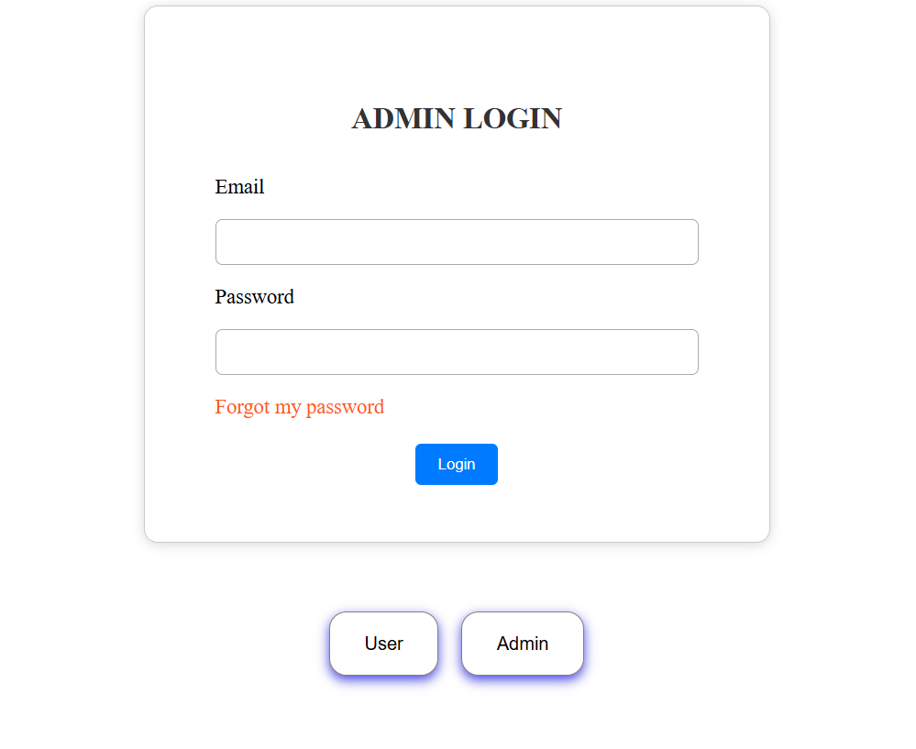

Hình 2 – 1. Giao diện đăng nhập

1. Với vai trò admin (quản trị viên):

* Chọn button “Admin” để thực hiện đăng nhập.

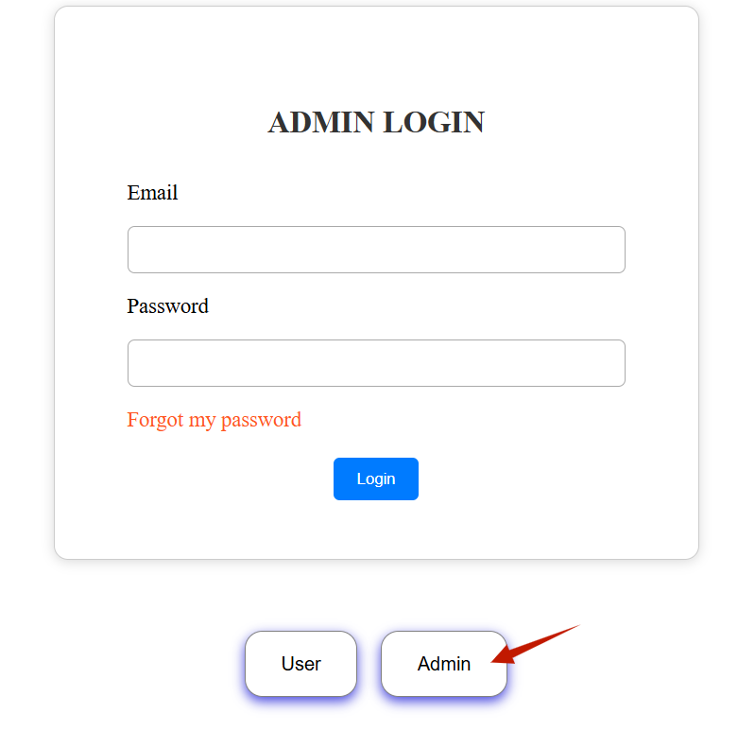Hình 2 – 1 – a – 1. Chọn button “Admin”

* Người dùng thực hiện các bước sau:
* Nhập email
* Nhập mật khẩu

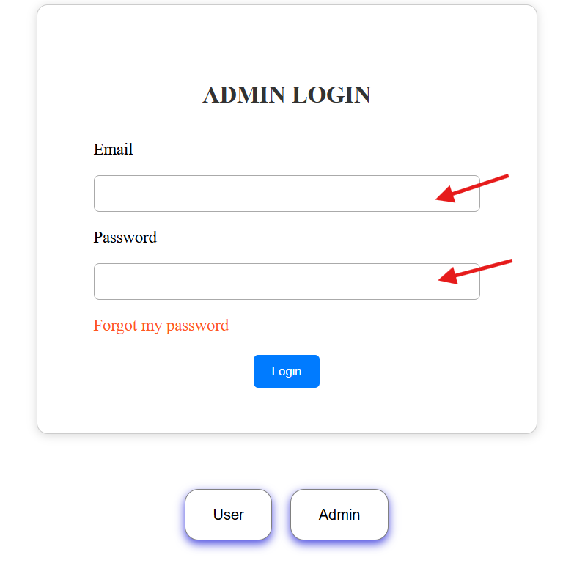

Hình 2 – 1 – a – 2. Nhập liệu đầy đủ 2 trường dữ liệu

* Sau đó, nhấn nút “Login” để đăng nhập.

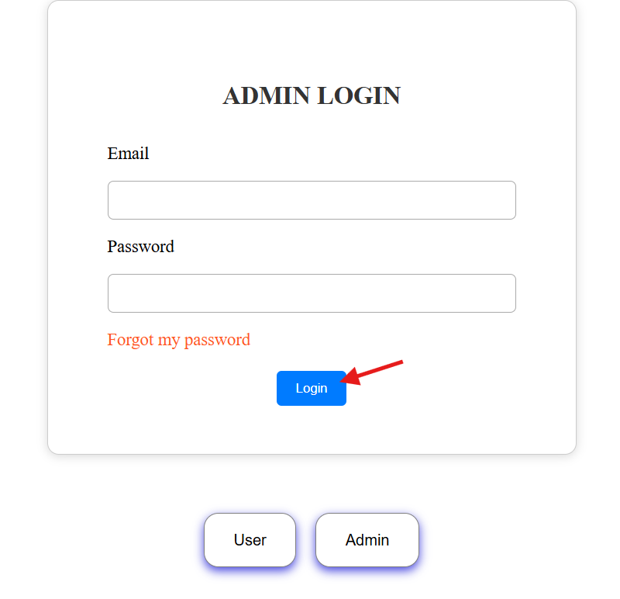

Hình 2 – 1 – a – 3. Chọn button “Login”

1. Với vai trò user (giảng viên):

* Chọn button “User” để thực hiện đăng nhập.

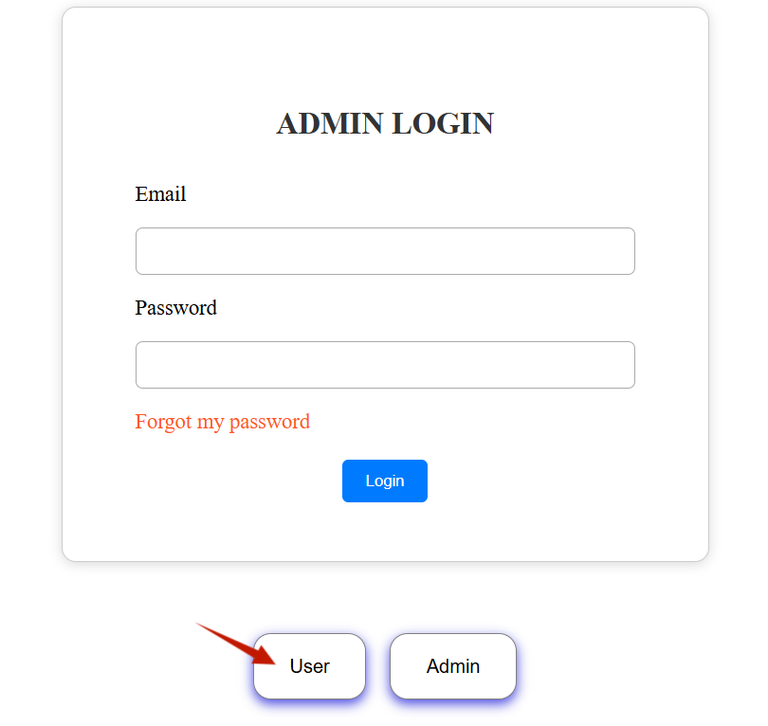

Hình 2 – 1 – b – 1. Chọn button “User”

* Người dùng thực hiện các bước sau:
* Nhập email
* Nhập mật khẩu

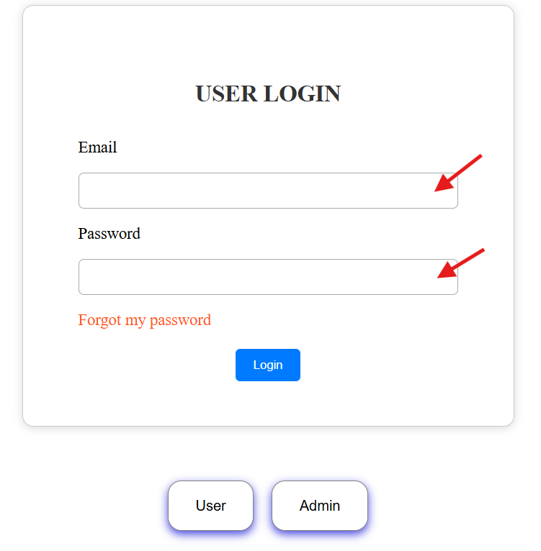

Hình 2 – 1 – b – 2. Nhập liệu đầy đủ 2 trường dữ liệu

* Sau đó, nhấn nút “Login” để đăng nhập.

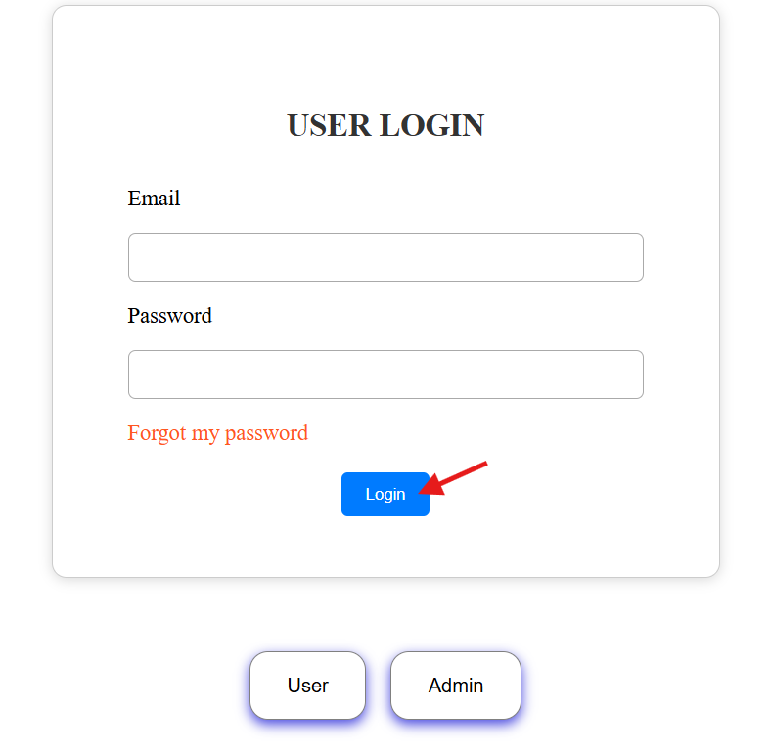

Hình 2 – 1 – b – 3. Chọn button “Login”

1. Trường hợp đăng nhập thành công:

* Với vai trò admin (quản trị viên), chuyển sang trang home ứng với vai trò admin.

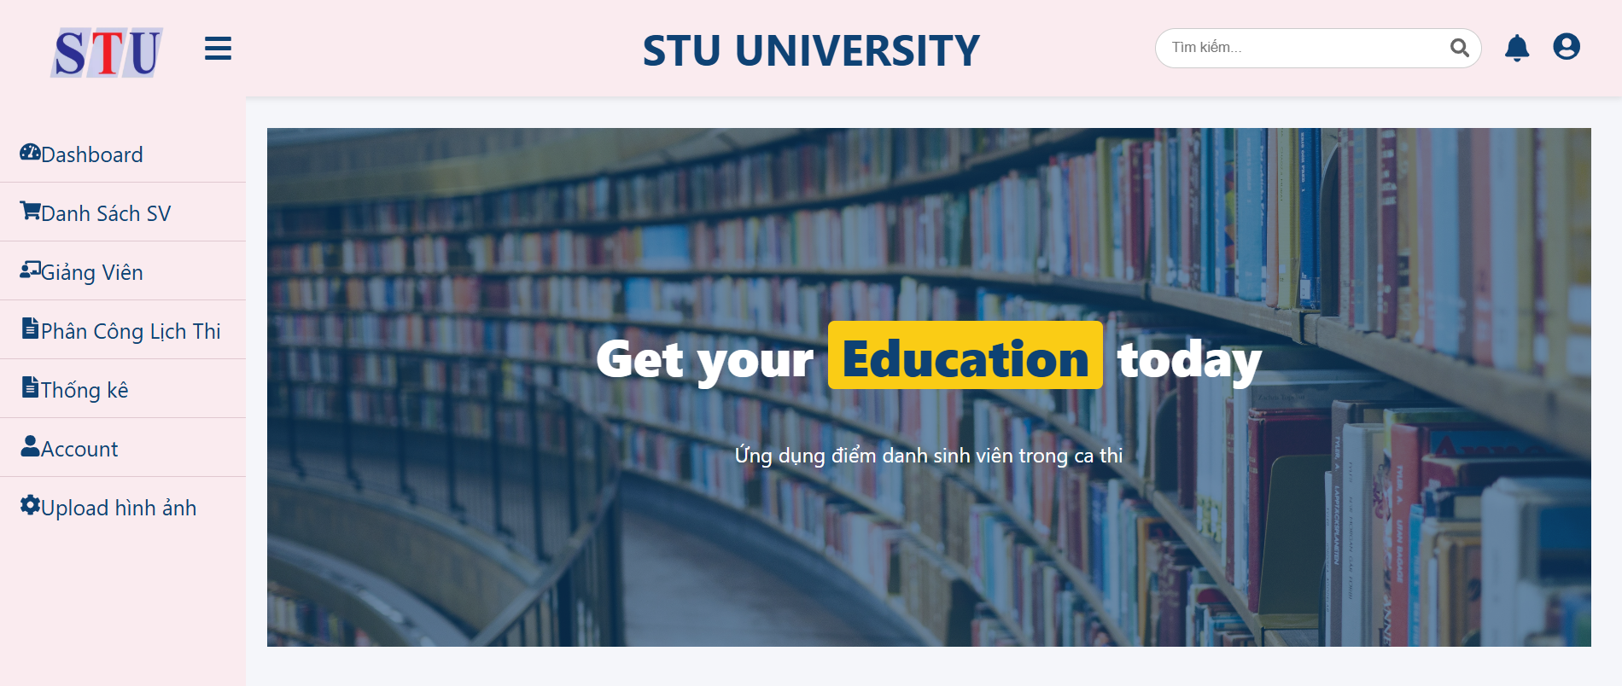

Hình 2 – 1 – c – 1. Giao diện home của admin

* Với vai trò user (giảng viên), chuyển sang trang home ứng với vai trò user.

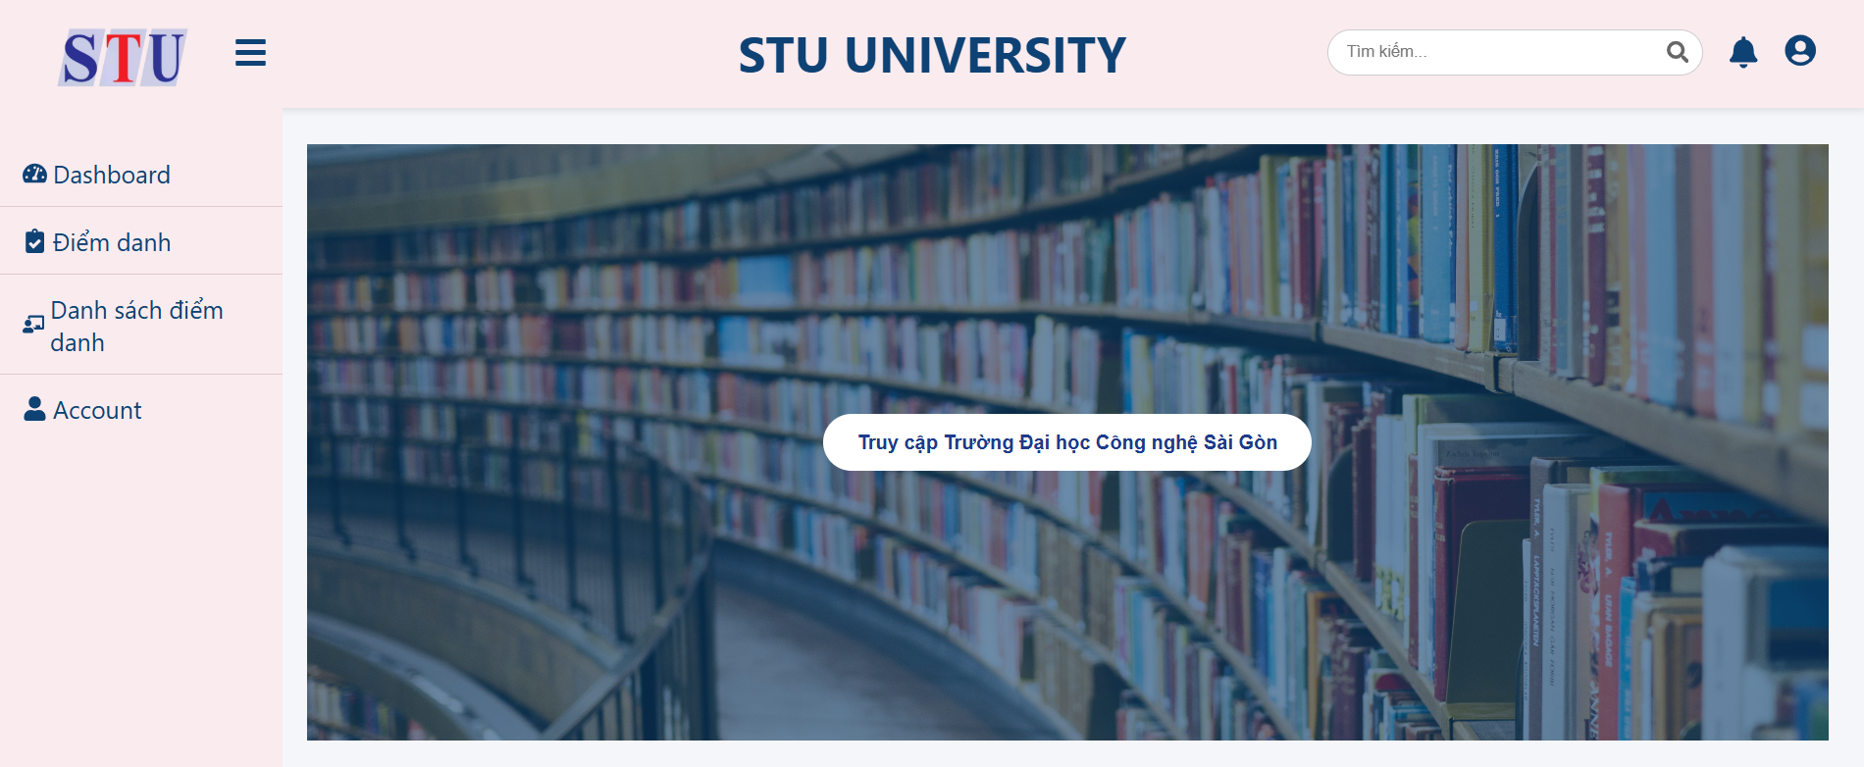

Hình 2 – 1 – c – 2. Giao diện home của user

1. Trường hợp sai thông tin đăng nhập:

Nhập thông tin sai ứng dụng sẽ hiển thị lỗi. Các trường hợp bị bắt lỗi:

* Để trống trường nhập liệu (email hoặc password).
* Email không đúng định dạng.
* Email không tồn tại trong hệ thống.
* Mật khẩu phải là chuỗi ký tự.

Ví dụ:

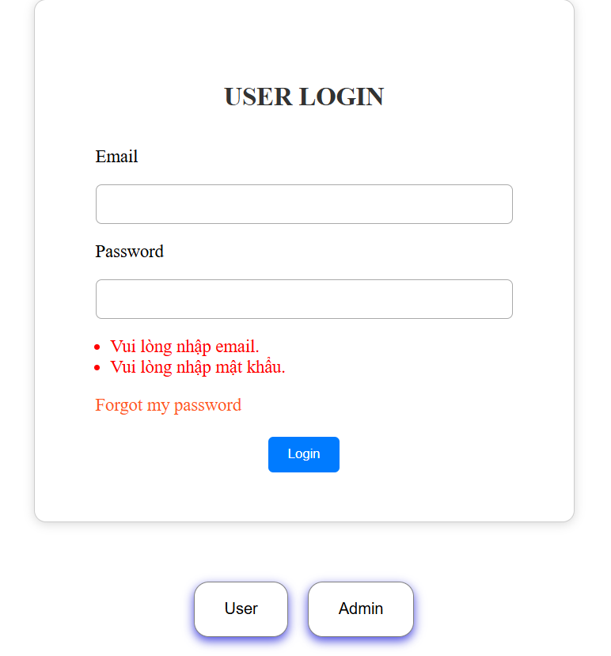

Hình 2 – 1 – d. Giao diện sai thông tin đăng nhập

1. Quên mật khẩu:

Khi người dùng quên mật khẩu, click vào dòng “Forgot my password” để thực hiện nhận mã qua email và đặt lại mật khẩu mới.

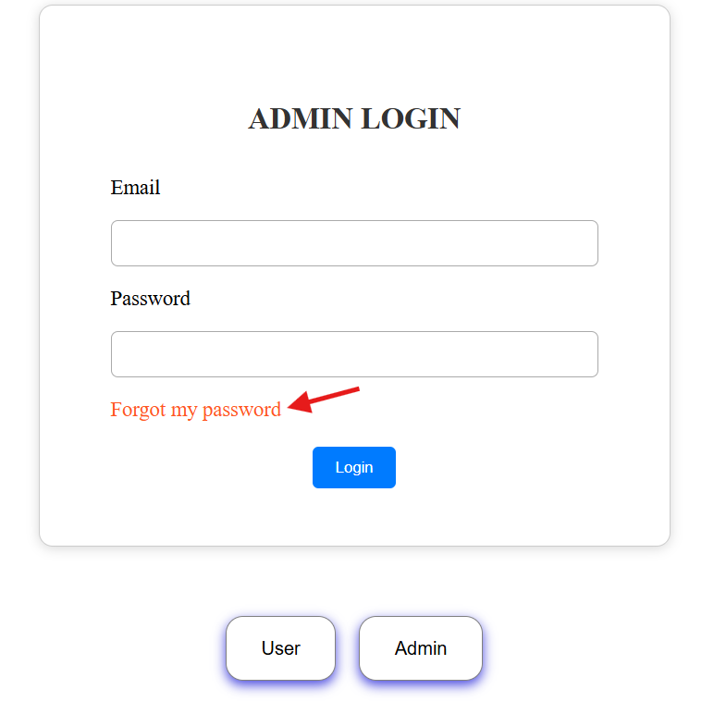

Hình 2 – 1 – e – 1. Chọn dòng “Forgot my password”

* Sau khi click vào “Forgot my password”, thực hiện nhập email để hệ thống gửi mã 6 số qua email đã nhập.

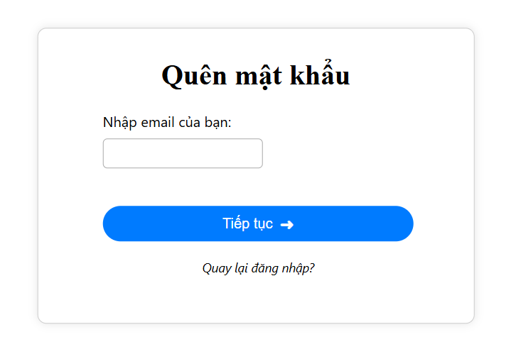

Hình 2 – 1 – e – 2. Giao diện nhập email

* Nếu email nhập không có trong hệ thống, sẽ hiển thị lỗi ra giao diện người dùng.

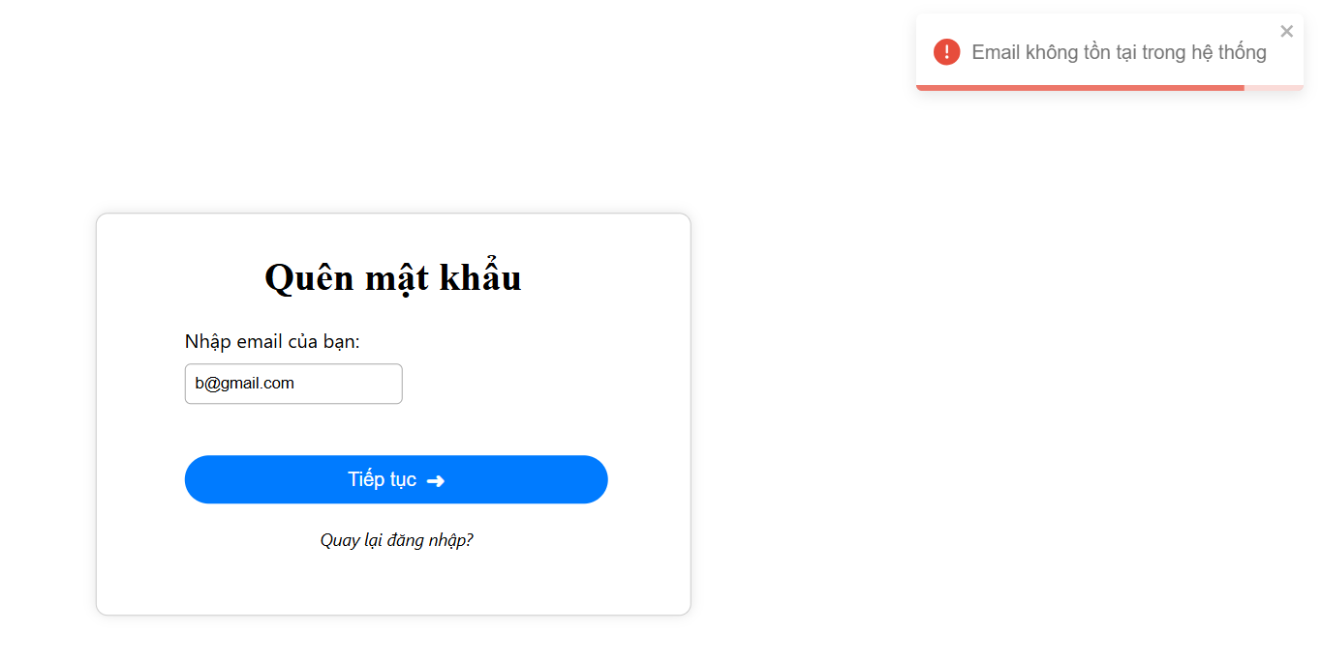

Hình 2 – 1 – e – 3. Giao diện email không tồn tại

* Email nhập tồn tại trong hệ thống, hệ thống thông báo đã gửi mã.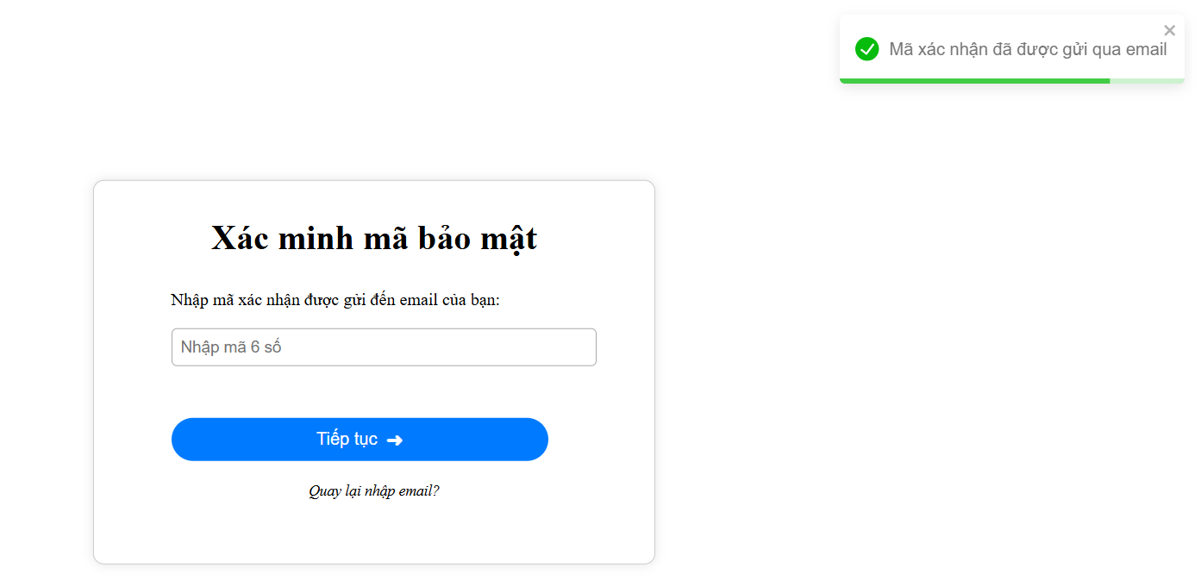

Hình 2 – 1 – e – 4. Giao diện email chính xác

* Hệ thống gửi mã 6 số vào email đã nhập.

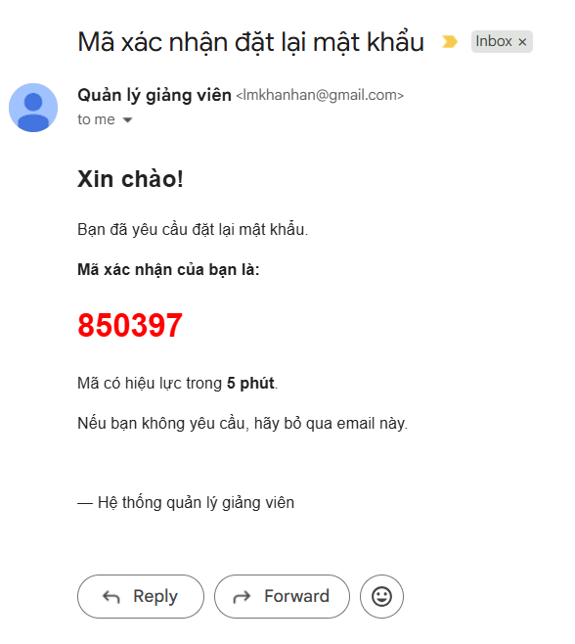

Hình 2 – 1 – e – 5. Giao diện mã được gửi qua email

* Nhập mã 6 số đã được gửi để thực hiện đặt lại mật khẩu. Mã được gửi hết hạn trong 5 phút, quá 5 phút bấm “Quay lại nhập email?” để về trang nhập email và hệ thống gửi lại mã qua email đã nhập.

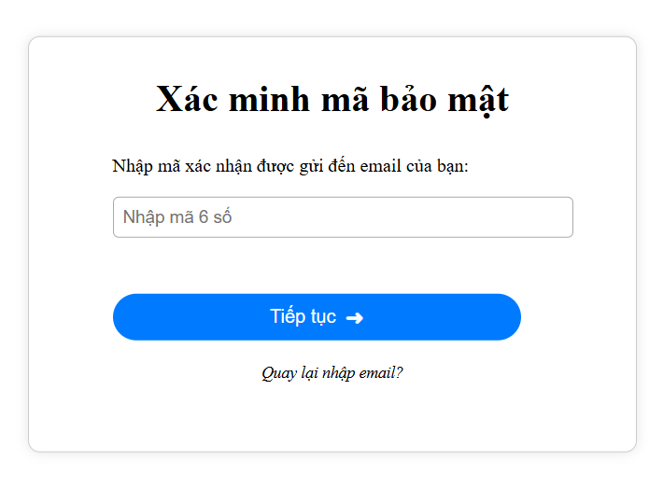

Hình 2 – 1 – e – 6. Giao diện nhập mã xác minh

* Trường hợp nhập mã không đúng.

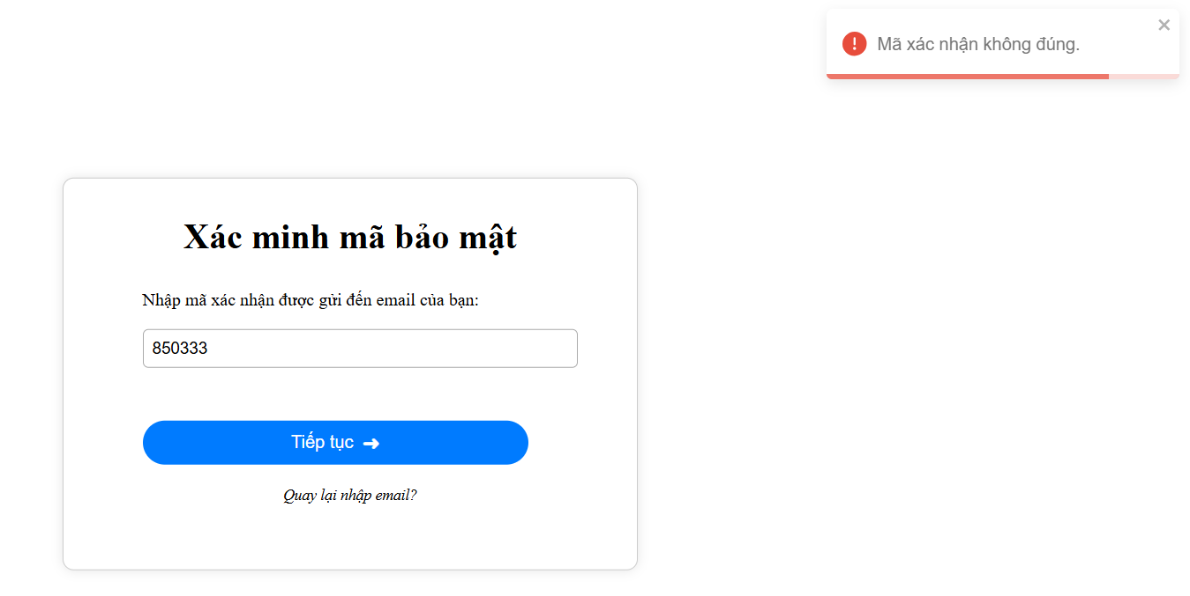

Hình 2 – 1 – e – 7. Giao diện nhập sai mã

* Nếu nhập đúng, hệ thống sẽ thông báo và chuyển trang đặt lại mật khẩu.

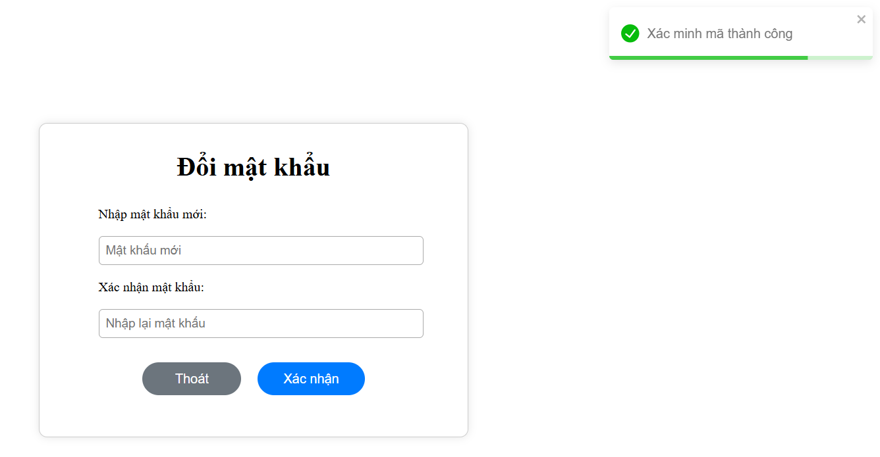

Hình 2 – 1 – e – 8. Giao diện nhập mã chính xác

* Nhập đầy đủ 2 trường dữ liệu, và bấm button “Xác nhận” để đổi mật khẩu mới.

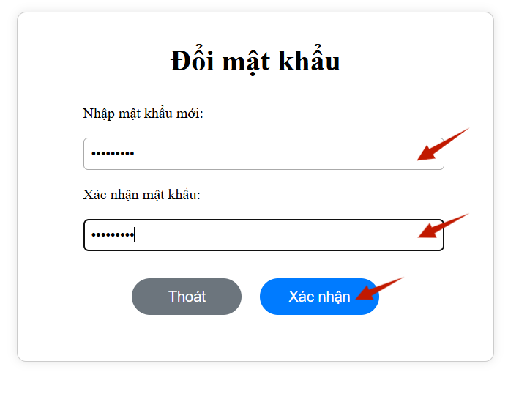Hình 2 – 1 – e – 9. Giao diện đổi mật khẩu

* Thiếu trường dữ liệu, hệ thống sẽ báo lỗi.

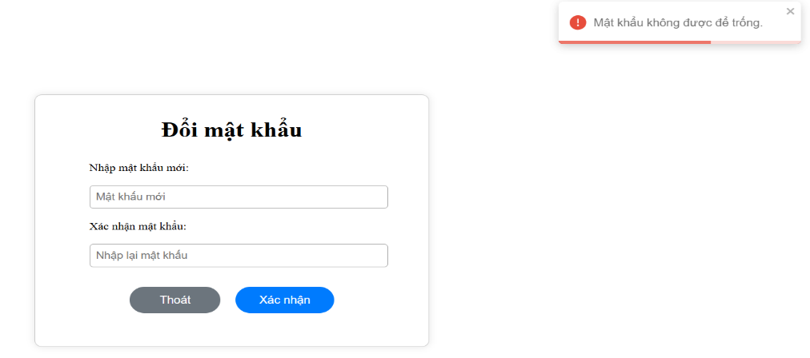

Hình 2 – 1 – e – 10. Giao diện thiếu trường dữ liệu

* Đổi mật khẩu thành công, hệ thống thông báo và chuyển về trang đăng nhập.

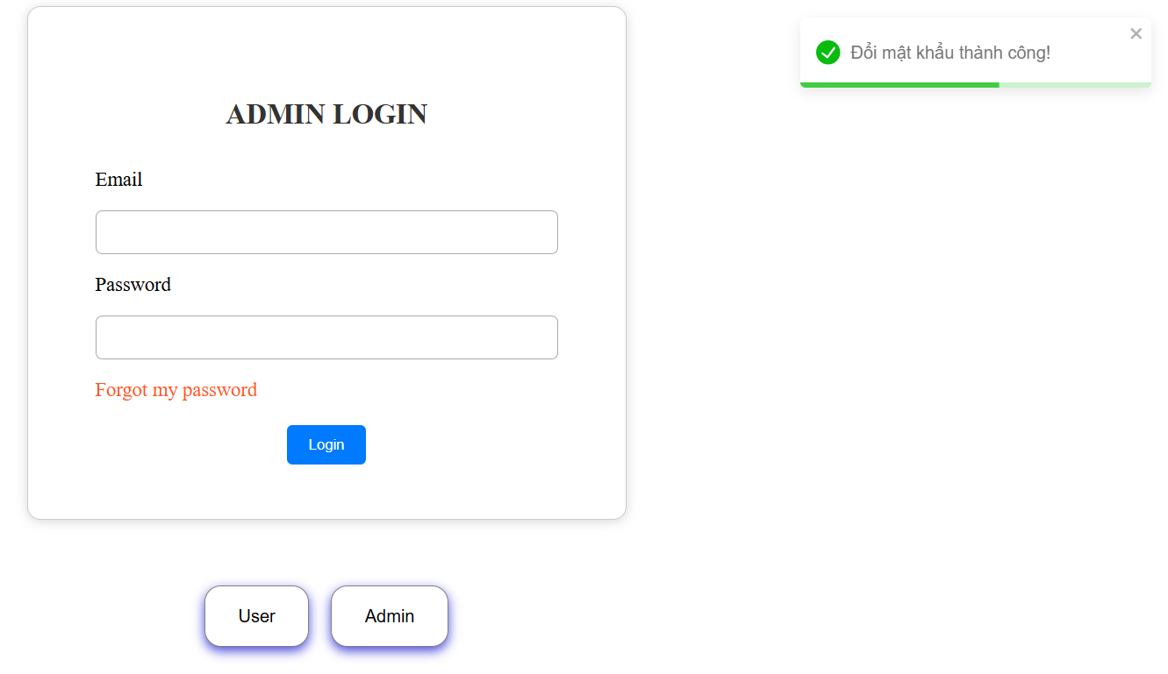

Hình 2 – 1 – e – 11. Giao diện đổi mật khẩu thành công

# Chương 3. HƯỚNG DẪN SỬ DỤNG CHO TỪNG VAI TRÒ CỤ THỂ

## 3.1 Hướng dẫn sử dụng cho user (giảng viên)

### 3.1.1 Hướng dẫn sử dụng chức năng “Dashboard”

Bấm “Dashboard” trên thanh điều khiển, hệ thống sẽ hiển thị trang home.

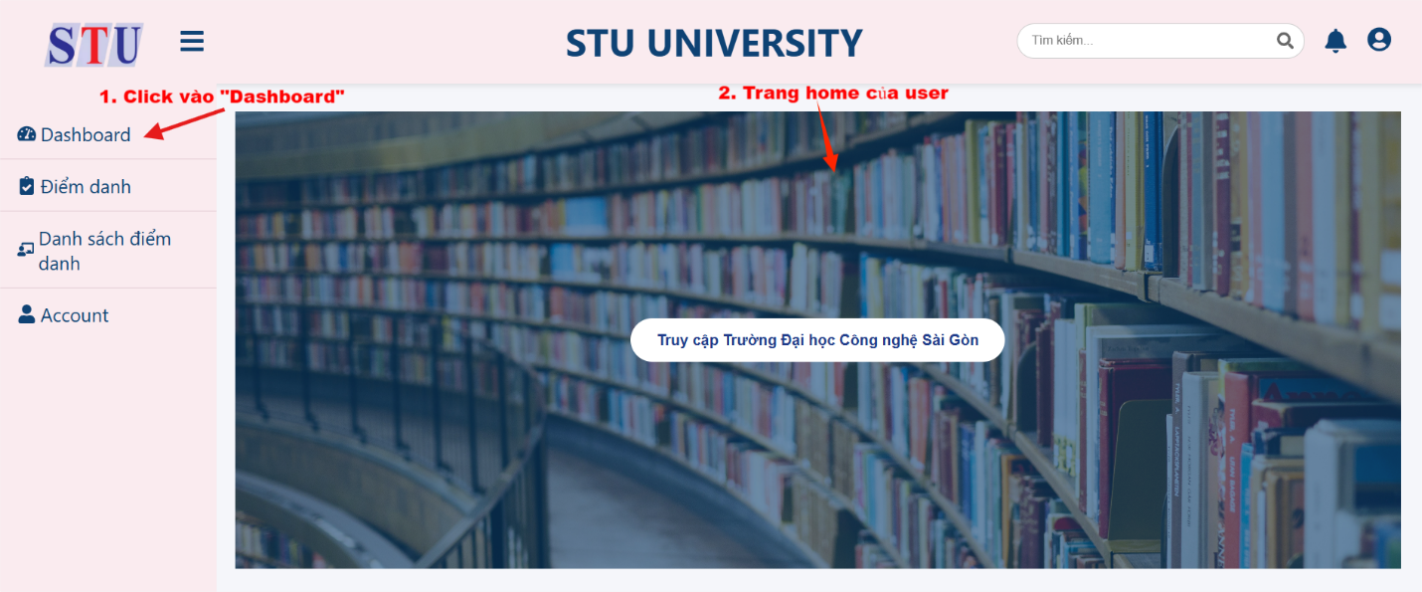

Hình 3 – 1 – 1 . Giao diện trang home của user

### 3.1.2 Hướng dẫn sử dụng chức năng “Điểm danh”

Bấm “Điểm danh” trên thanh điều khiển, hệ thống sẽ hiển thị trang điểm danh.

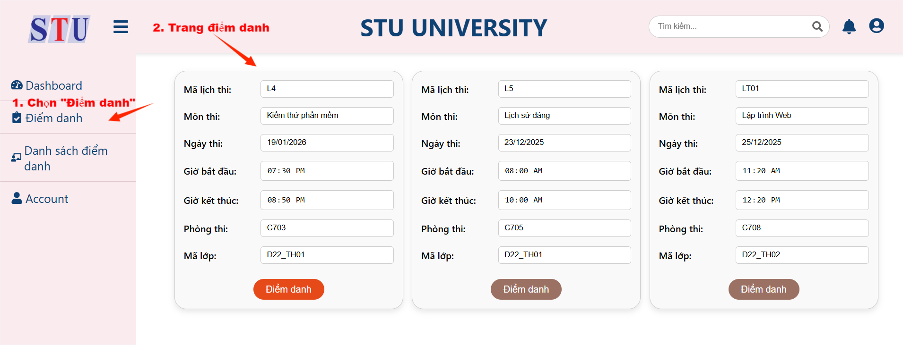

Hình 3 – 1 – 2 . Giao diện trang điểm danh của user

Môn thi nào có thời gian trùng với thời gian hiện tại thì button “Điểm danh” trong danh sách các môn giảng viên được phân công điểm danh sẽ hiển thị (như hình 3 – 2 – a).

1. Chức năng điểm danh

Chọn button “Điểm danh” đã hiển thị để thực hiện điểm danh sinh viên cho giám thị gác thi.

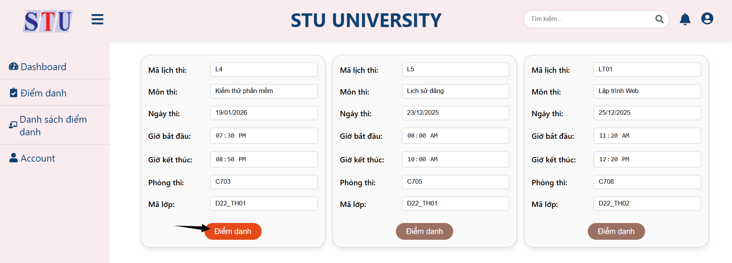

Hình 3 – 1 – 2 – a – 1 . Chọn “Điểm danh”

Giao diện hiển thị trang điểm danh sinh viên cho giám thị gác thi.

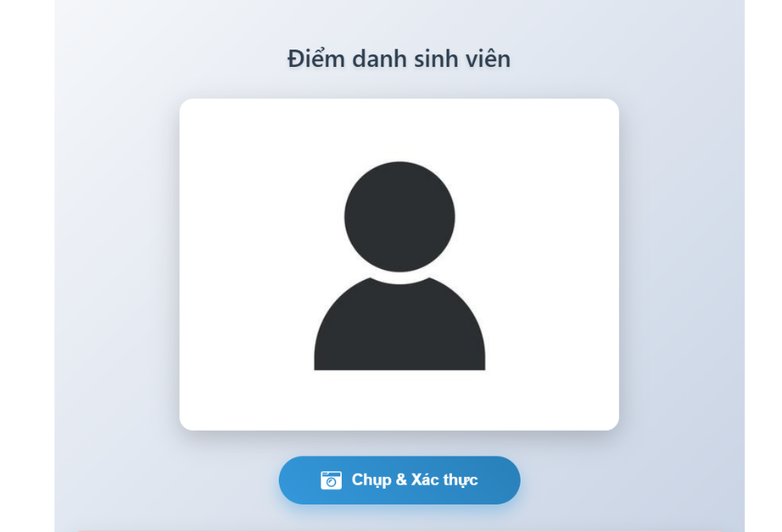

Hình 3 – 1 – 2 – a – 2 . Giao diện điểm danh sinh viên

Bấm button “Chụp & Xác thực” để nhận dạng và điểm danh sinh viên.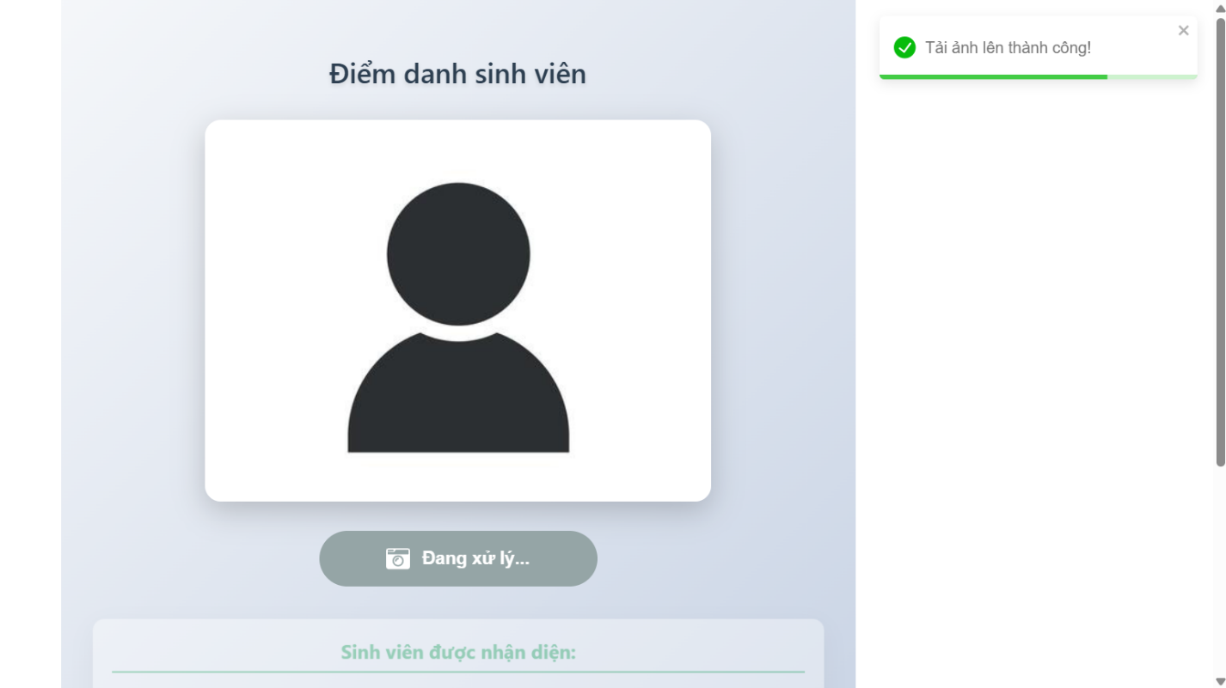

Hình 3 – 1 – 2 – a – 3 . Giao diện tải ảnh lên thành công

Khi sinh viên được điểm danh thành công, hệ thống sẽ hiển thị thông báo cùng với mã số sinh viên và độ nhận diện của sinh viên đó.

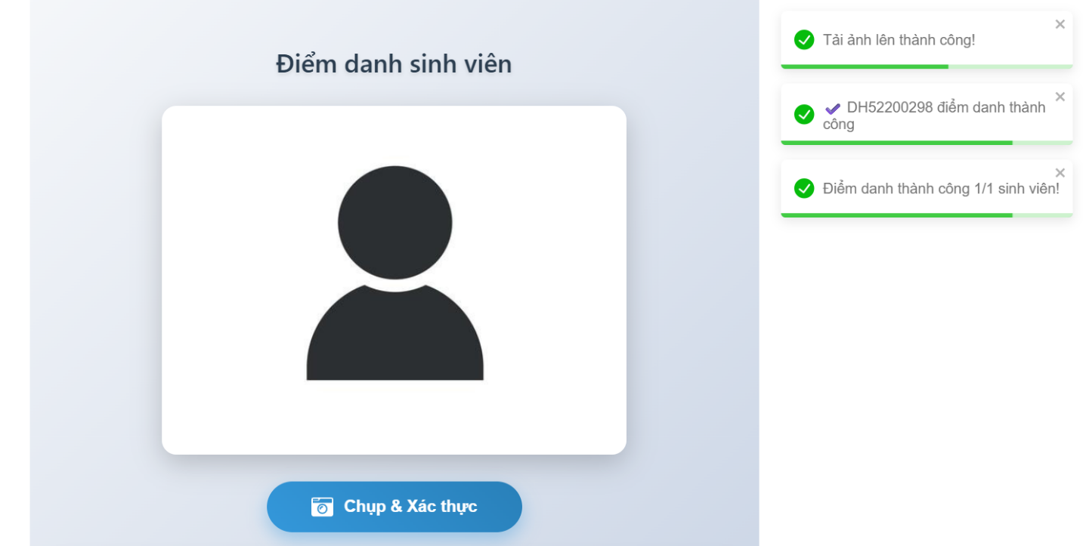

Hình 3 – 1 – 2 – a – 4 . Giao diện thông báo điểm danh thành công

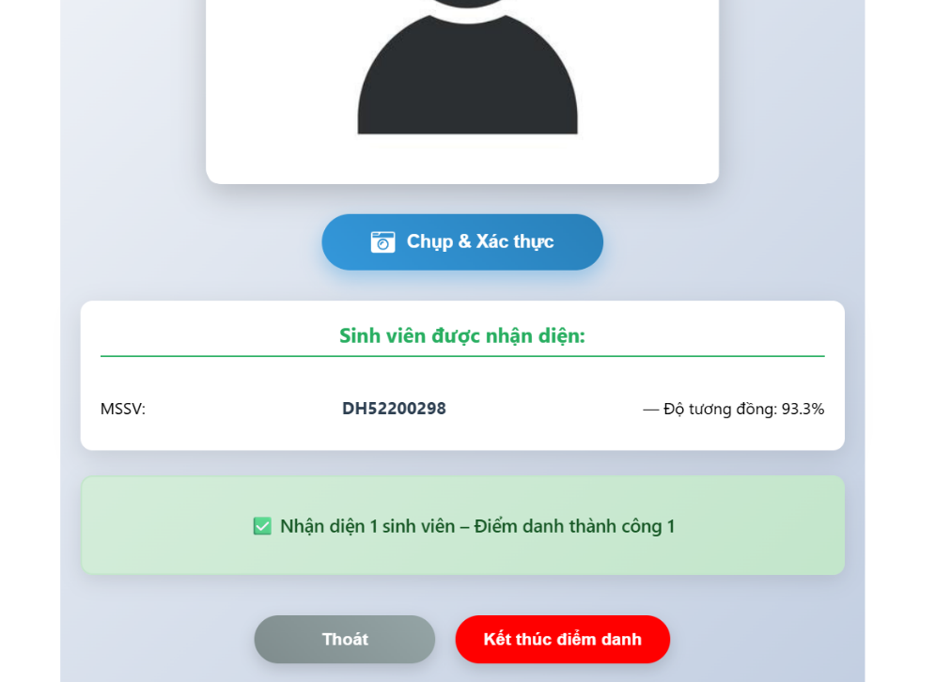

Hình 3 – 1 – 2 – a – 4 . Giao diện hiển thị mã số sinh viên cùng độ nhận diện

* Điểm danh không thành công đối với sinh viên không thuộc lớp:

Đối với sinh viên không thuộc lớp thi, hệ thống hiển thị thông báo và không điểm danh sinh viên đó.

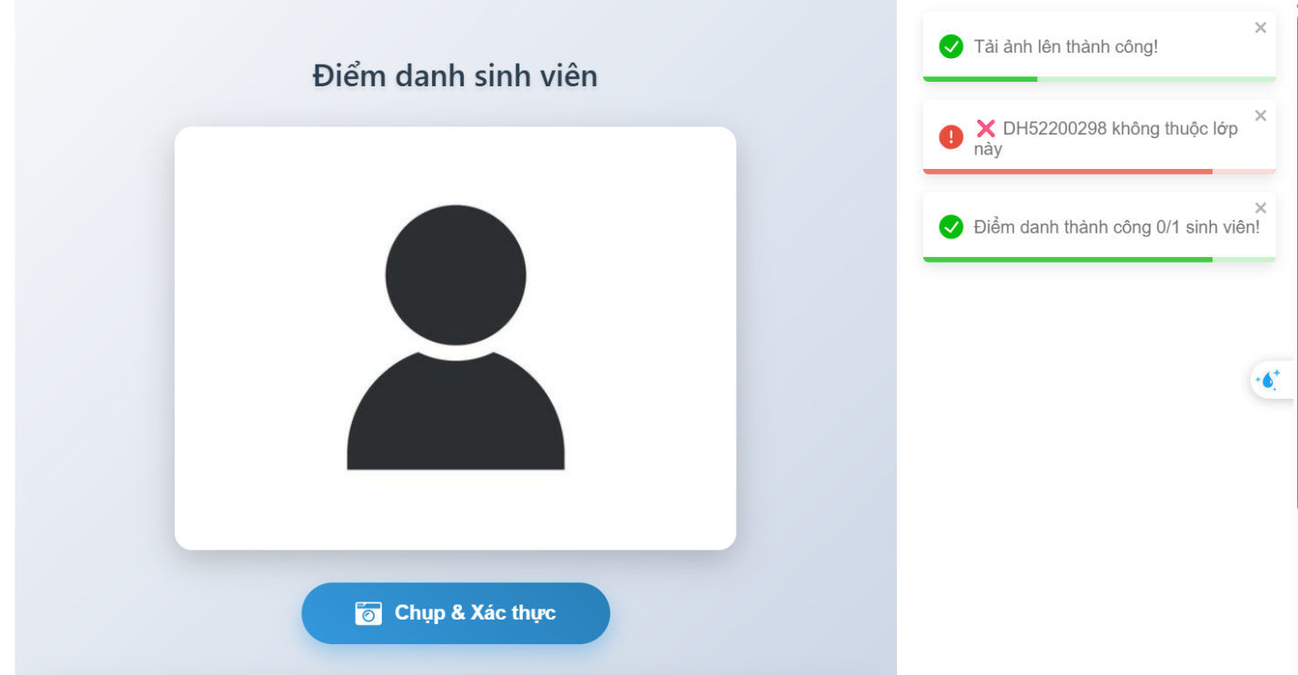

Hình 3 – 1 – 2 – a – 5 . Giao diện hiển thị đối với điểm danh không thành công

1. Kết thúc điểm danh

Khi bấm button “Kết thúc điểm danh” giao diện hiển thị thông báo và chuyển qua “Danh sách điểm danh”.

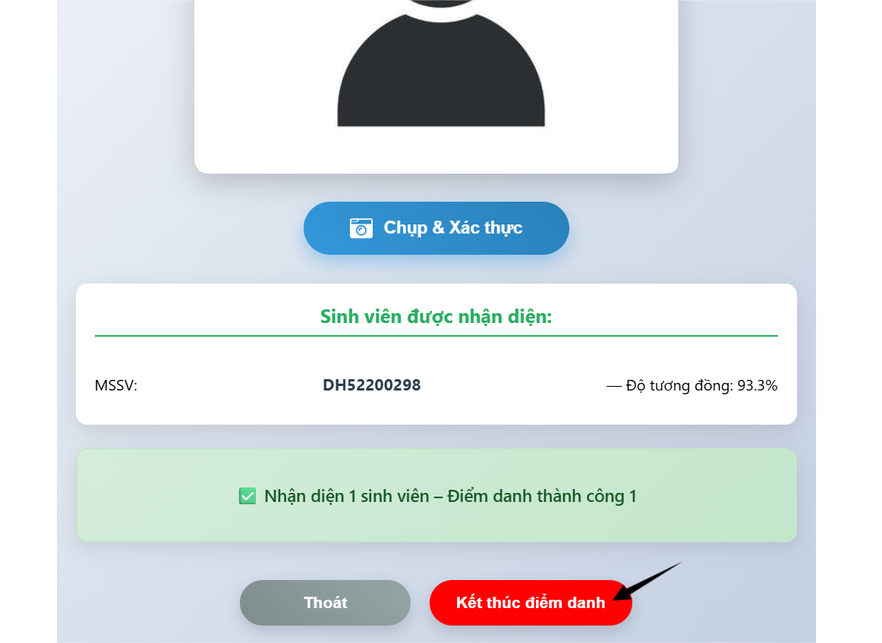

Hình 3 – 1 – 2 – b – 1 . Chọn button “Kết thúc điểm danh”

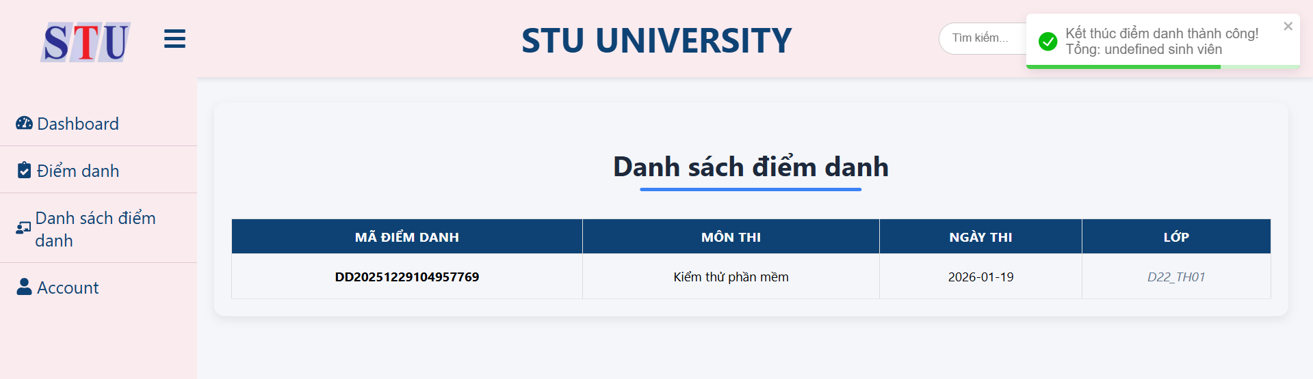

Hình 3 – 1 – 2 – b – 2 . Giao diện “Danh sách điểm danh”

Khi click vào mã điểm danh sẽ hiển thị giao diện chi tiết điểm danh ứng với mã điểm danh đó.

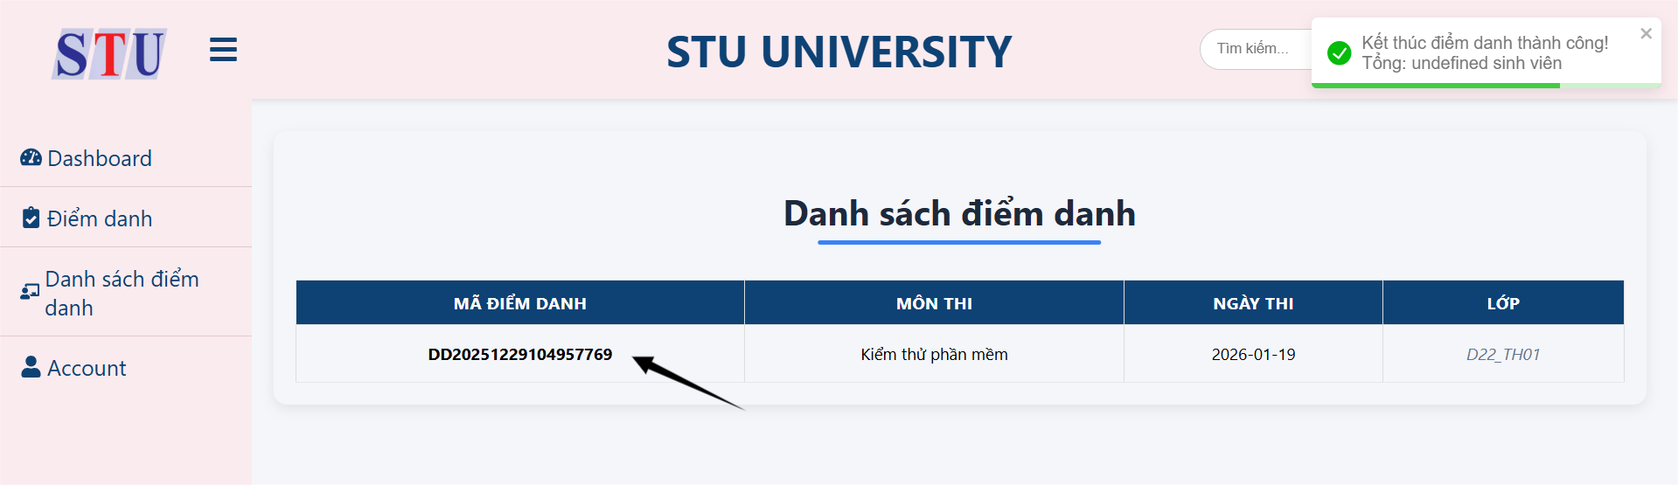

Hình 3 – 1 – 2 – b – 3 . Click vào mã điểm danh

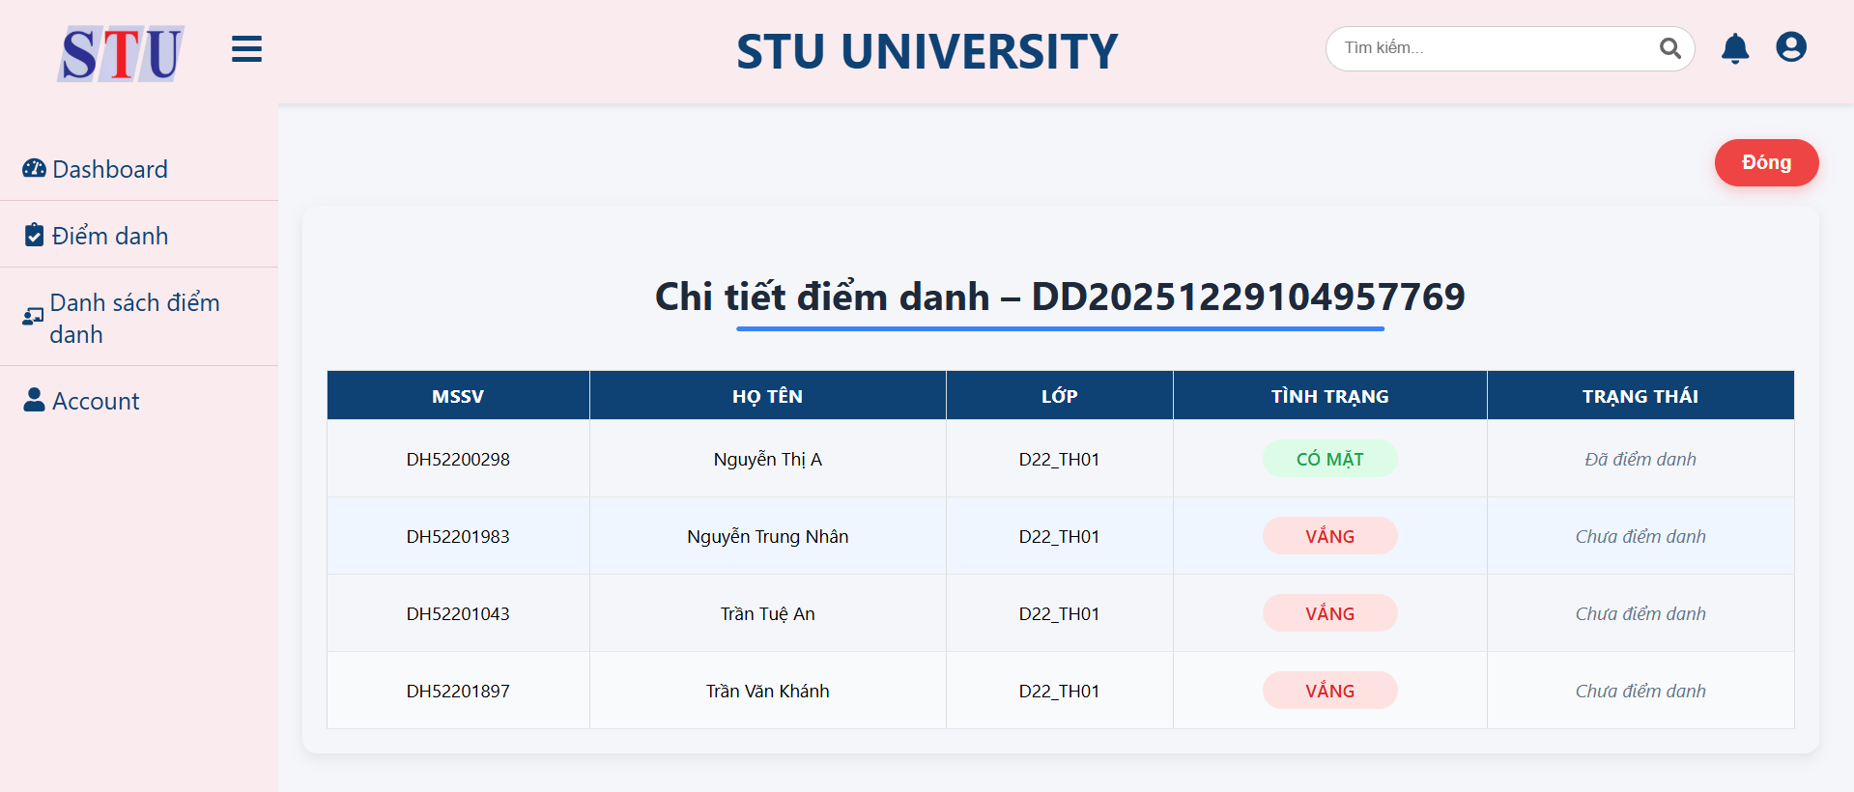

Hình 3 – 1 – 2 – b – 4 . Giao diện chi tiết điểm danh

* Click vào button “Đóng” để quay về lại giao diện “Danh sách điểm danh”.

### 3.1.3 Hướng dẫn sử dụng chức năng “Danh sách điểm danh”

Click vào “Danh sách điểm danh” trên thanh điều khiển sẽ hiển thị danh sách các phiên điểm danh mà giảng viên đó đã thực hiện.

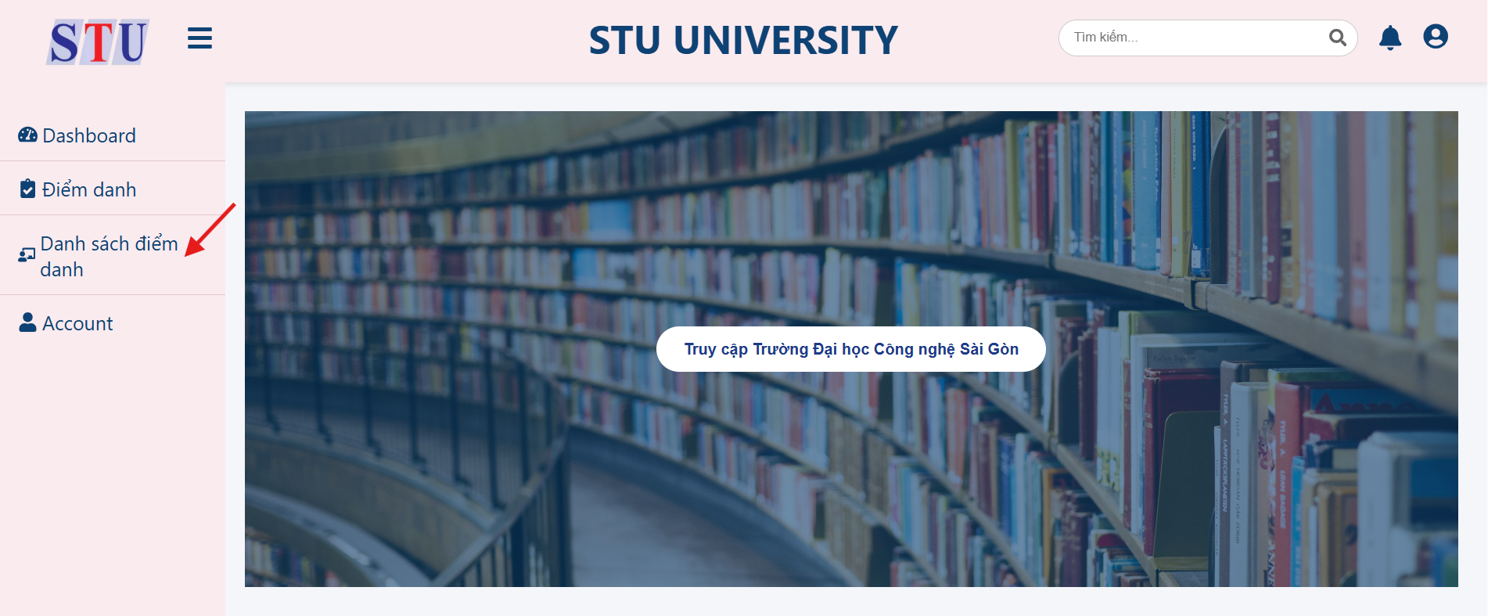

Hình 3 – 1 – 3 – 1 . Chọn “Danh sách điểm danh”

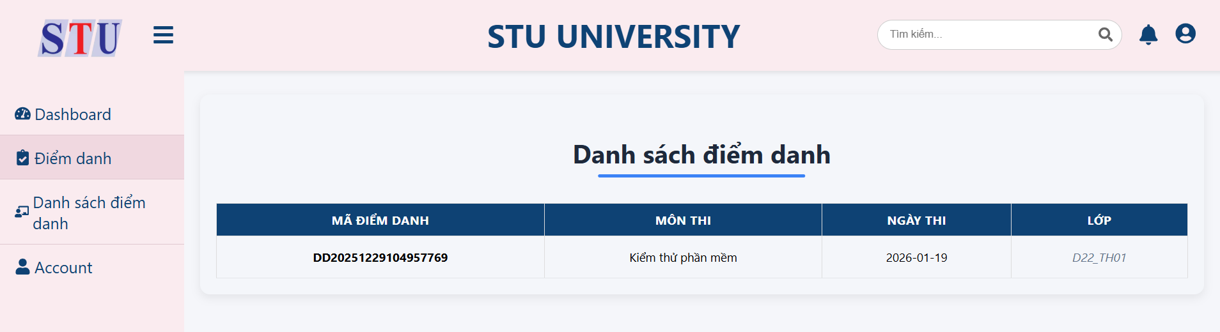

Hình 3 – 1 – 3 – 2 . Giao diện “Danh sách điểm danh”

Click vào một mã điểm danh sẽ hiển thị chi tiết điểm danh của mã điểm danh đó.



Hình 3 – 1 – 3 – 3 . Giao diện “Chi tiết điểm danh”

### 3.1.4 Hướng dẫn sử dụng chức năng “Account”

Khi click vào “Account” trên thanh điều khiển sẽ chuyển qua giao diện hiển thị thông tin của giảng viên.

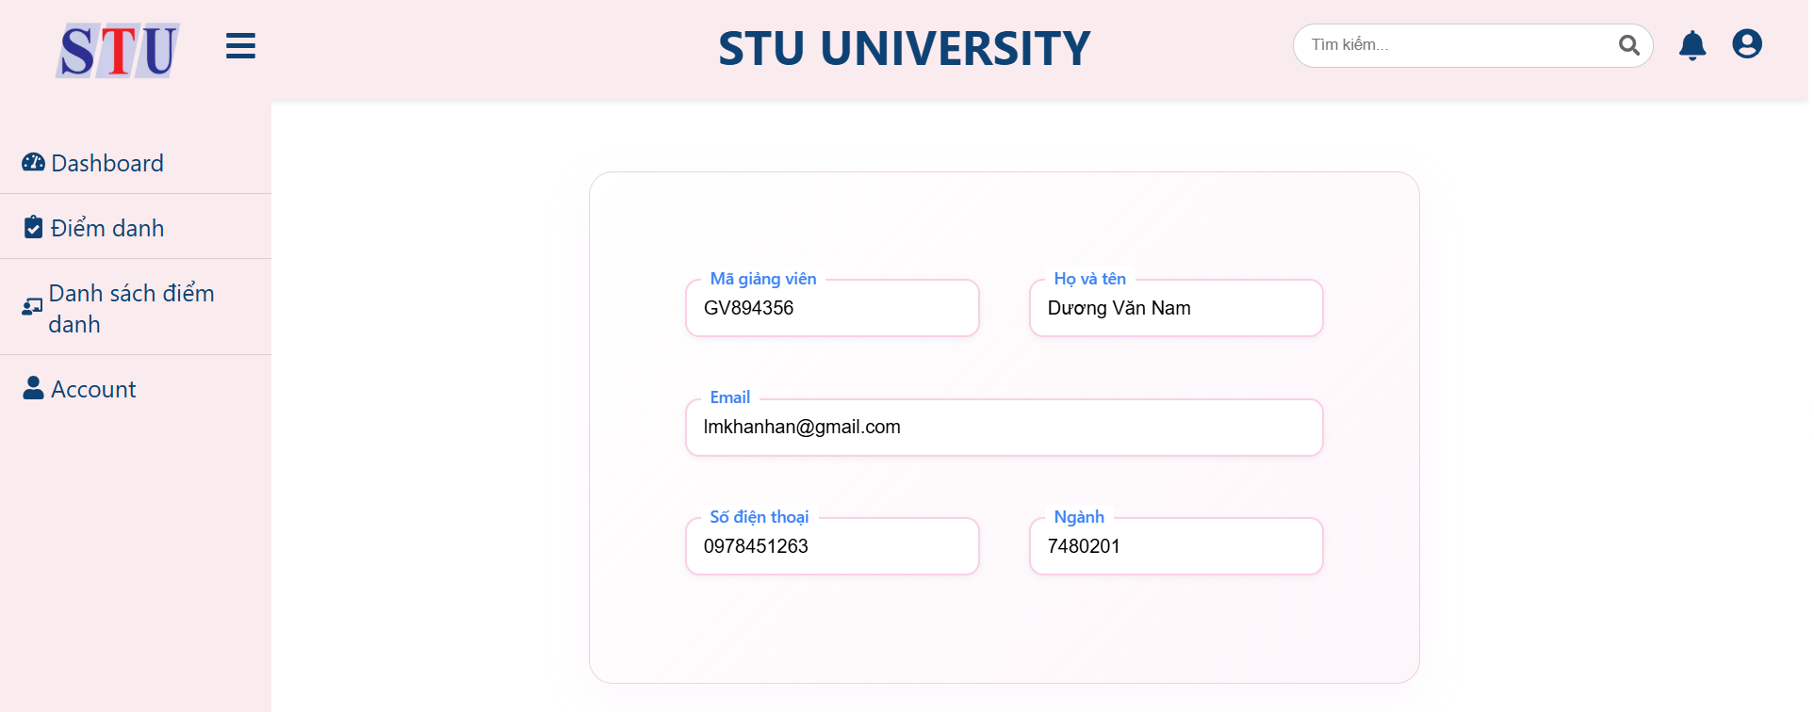

Hình 3 – 1 – 4 . Giao diện hiển thị thông tin giảng viên

### 3.1.5 Hướng dẫn sử dụng chức năng đăng xuất phiên làm việc

Click vào biểu tượng user trên thanh công cụ, sẽ hiển thị loggout. Chọn vào “Loggout” hệ thống đăng xuất phiên làm việc chuyển sang giao diện đăng nhập.

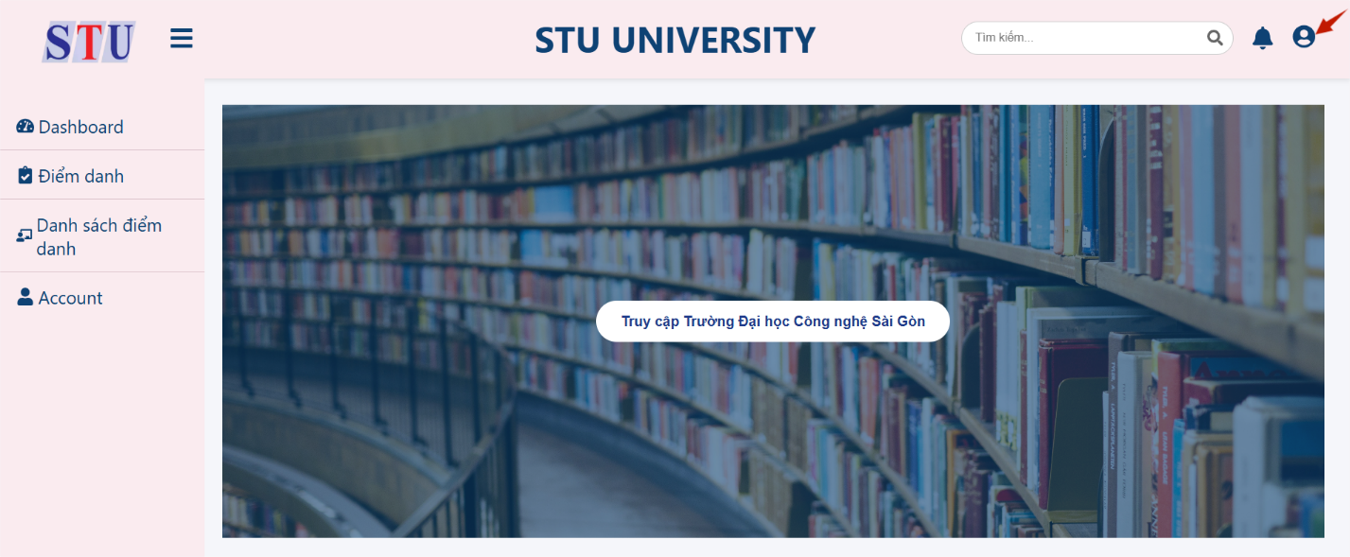

Hình 3 – 1 – 5 – 1 . Chọn biểu tượng user

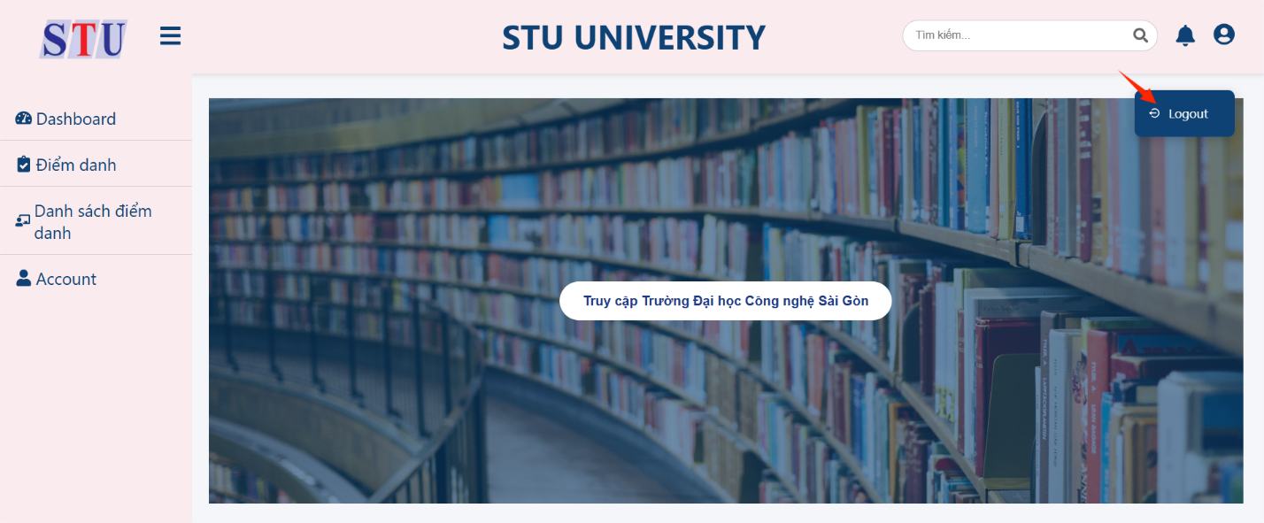

Hình 3 – 1 – 5 – 2 . Chọn “Loggout” để đăng xuất

## 3.2 Hướng dẫn sử dụng cho admin (quản trị viên)

### 3.2.1 Hướng dẫn sử dụng chức năng “Dashboard”

Bấm “Dashboard” trên thanh điều khiển, hệ thống sẽ hiển thị trang home.

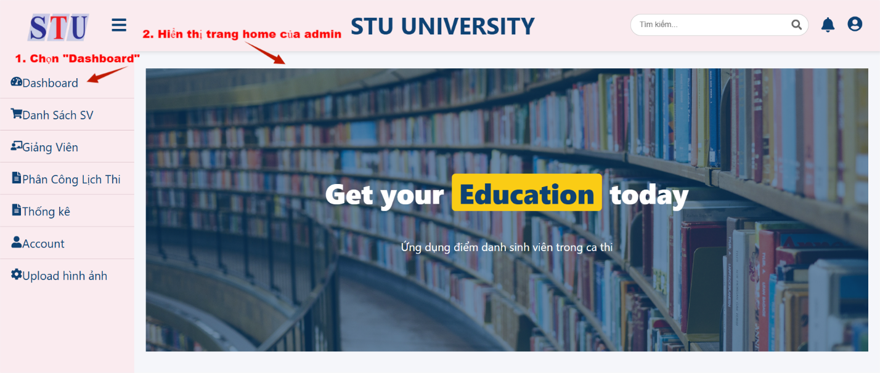

Hình 3 – 2 – 1. Giao diện trang home của admin

### 3.2.2 Hướng dẫn sử dụng chức năng “Danh sách SV”

Bấm “Danh sách SV” trên thanh điều khiển, hệ thống sẽ hiển thị trang danh sách thông tin các sinh viên.

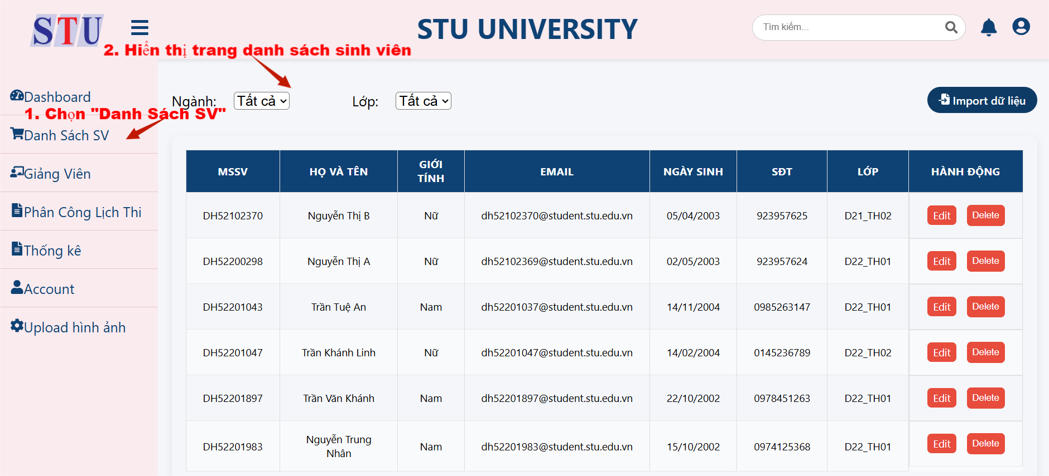

Hình 3 – 2 – 2. Giao diện trang danh sách sinh viên

1. Chức năng lọc sinh viên theo ngành

Click vào combo box của “Ngành” và chọn ngành muốn lọc, sau đó giao diện sẽ hiển thị danh sách sinh viên theo ngành đã chọn.

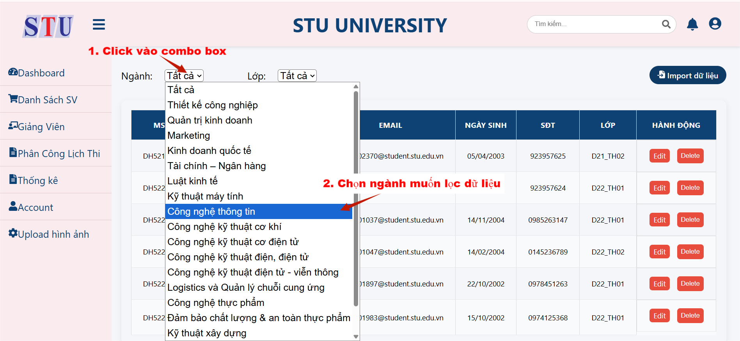

Hình 3 – 2 – 2 – a – 1 . Giao diện chọn combo box lọc sinh viên theo ngành

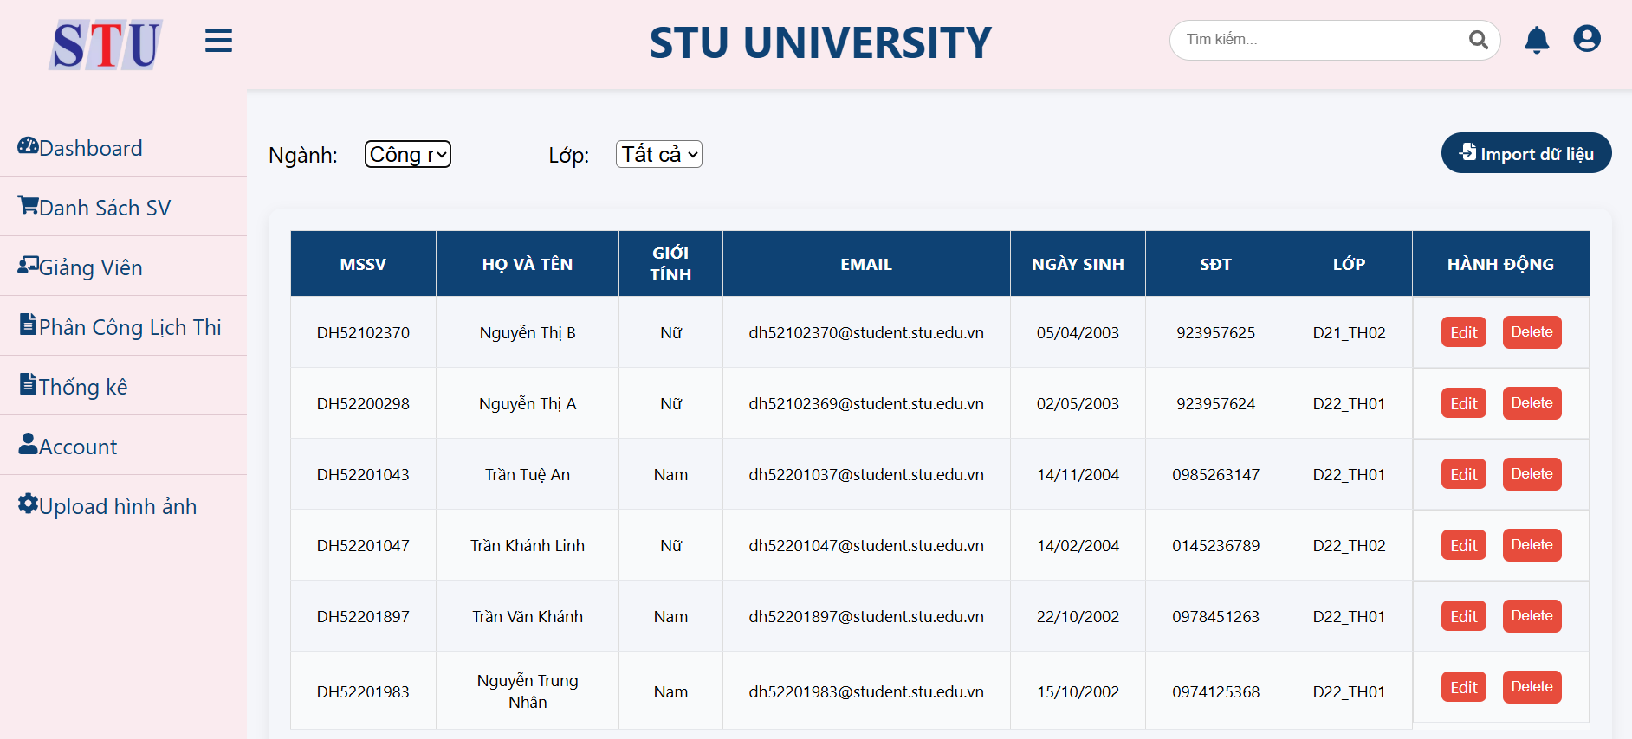

Hình 3 – 2 – 2 – a – 2. Giao diện tất cả sinh viên theo ngành đã chọn

1. Chức năng lọc sinh viên theo lớp

Click vào combo box của “Lớp” và chọn lớp muốn lọc dữ liệu, sau đó giao diện sẽ hiển thị tất cả sinh viên thuộc lớp đã chọn.

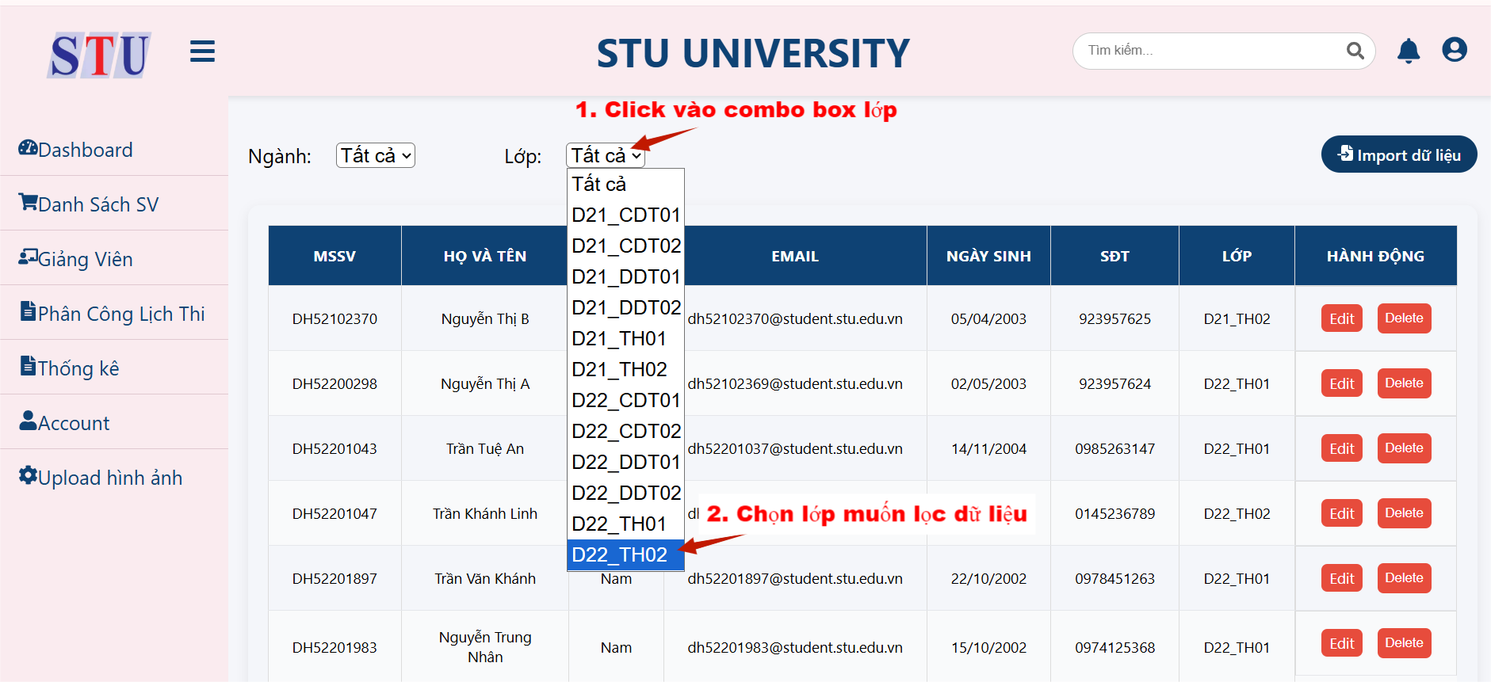

Hình 3 – 2 – 2 – b – 1 . Giao diện chọn combo box lọc sinh viên theo lớp

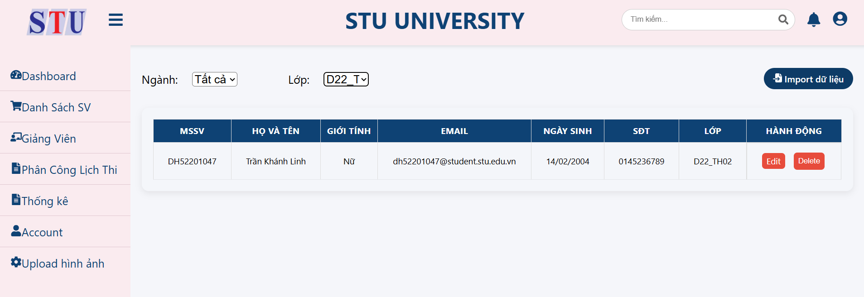

Hình 3 – 2 – 2 – b – 2. Giao diện tất cả sinh viên theo lớp đã chọn

1. Import danh sách sinh viên từ Excel

Click vào button “Import dữ liệu” giao diện mở Windows Explorer để người dùng chọn file excel cần import.

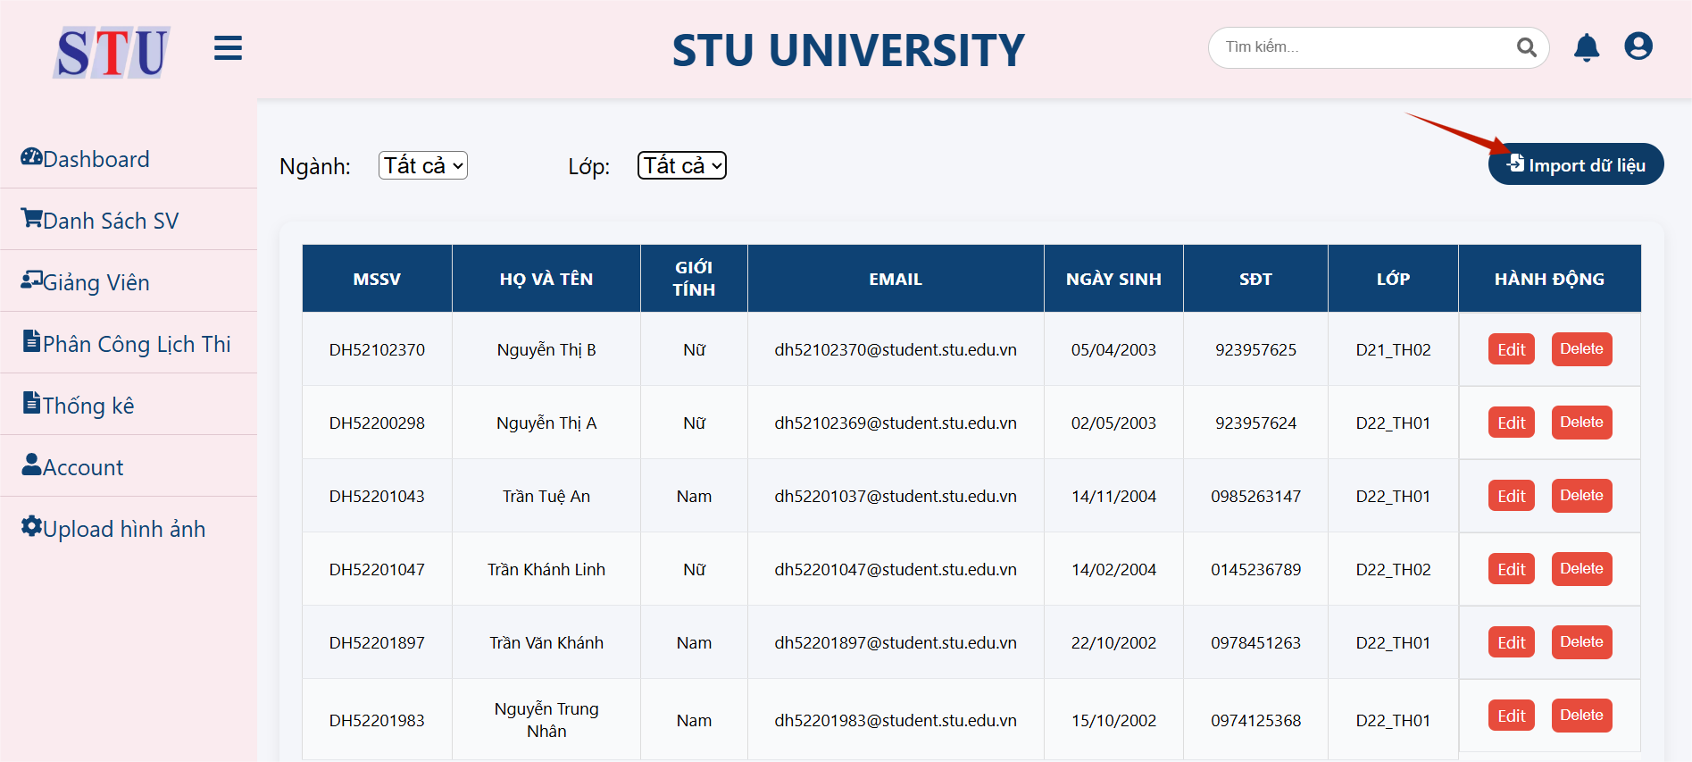

Hình 3 – 2 – 2 – c – 1. Chọn button “Import dữ liệu”

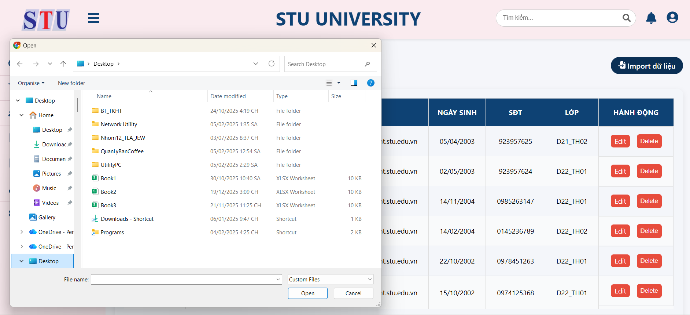

Hình 3 – 2 – 2 – c – 2. Giao diện khi mở Windows Explorer để chọn file Excel

* File Excel import phải có cấu trúc giống như sau:

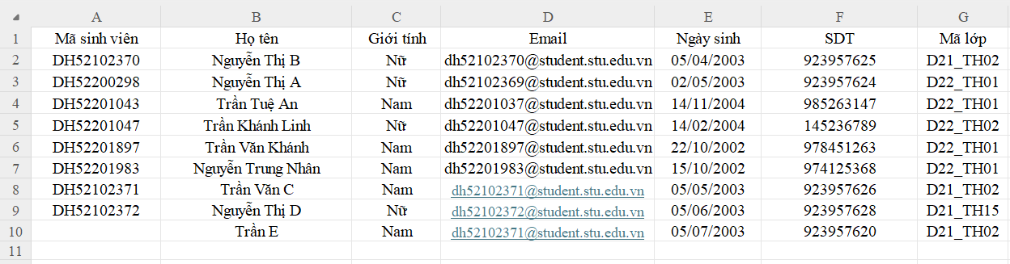

Hình 3 – 2 – 2 – c – 3. Giao diện cấu trúc Excel danh sách sinh viên

Sau khi chọn file excel, hệ thống sẽ import file và hiển thị thông báo bao gồm: số dòng import thành công, các mã sinh viên trùng (nếu có), số dòng không hợp lệ nếu có (do thiếu mã sinh viên, không tồn tại mã lớp).

Giả sử, dùng file Excel ở hình 3 – 2 – 2 – c – 3 có 2 dòng dữ liệu không hợp lệ: dòng 8: không tồn tại mã lớp D21_TH15, dòng 9: thiếu mã sinh viên. Kết quả import sẽ hiển thị như hình 3 – 2 – 2 – c – 4.

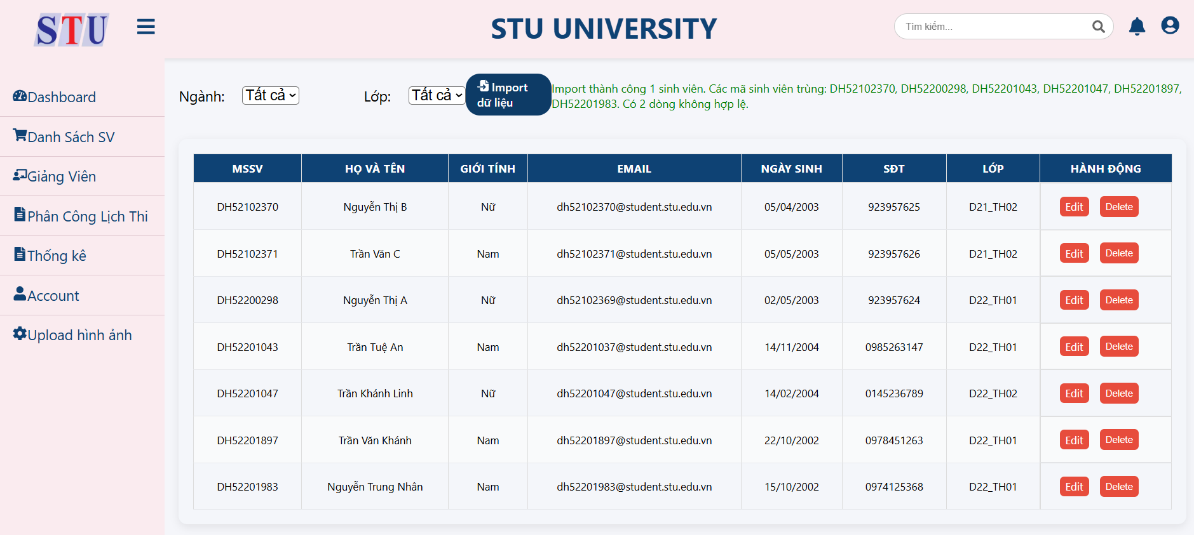

Hình 3 – 2 – 2 – c – 4. Giao diện import sinh viên thành công

1. Cập nhật thông tin sinh viên

Muốn cập nhật thông tin sinh viên, chọn “Edit” tại dòng thông tin muốn thay đổi. Sau đó, điền thông tin vào trường dữ liệu cần thay đổi và nhấn button “Save” để lưu thông tin, nhấn “Cancel” để hủy việc cập nhật và quay về trang danh sách sinh viên.

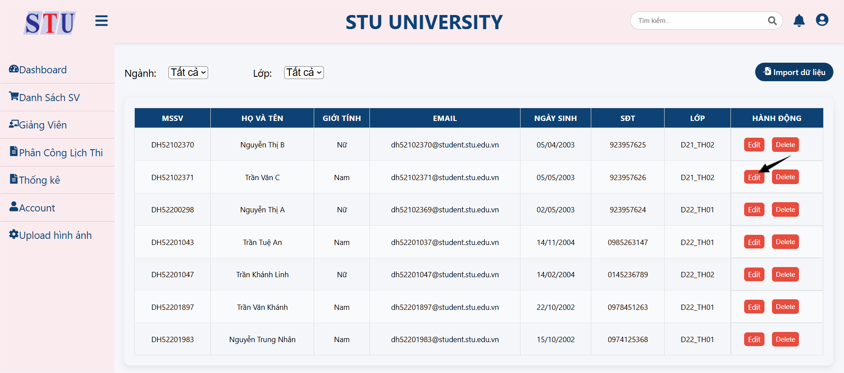

Hình 3 – 2 – 2 – d – 1. Chọn button “Edit”

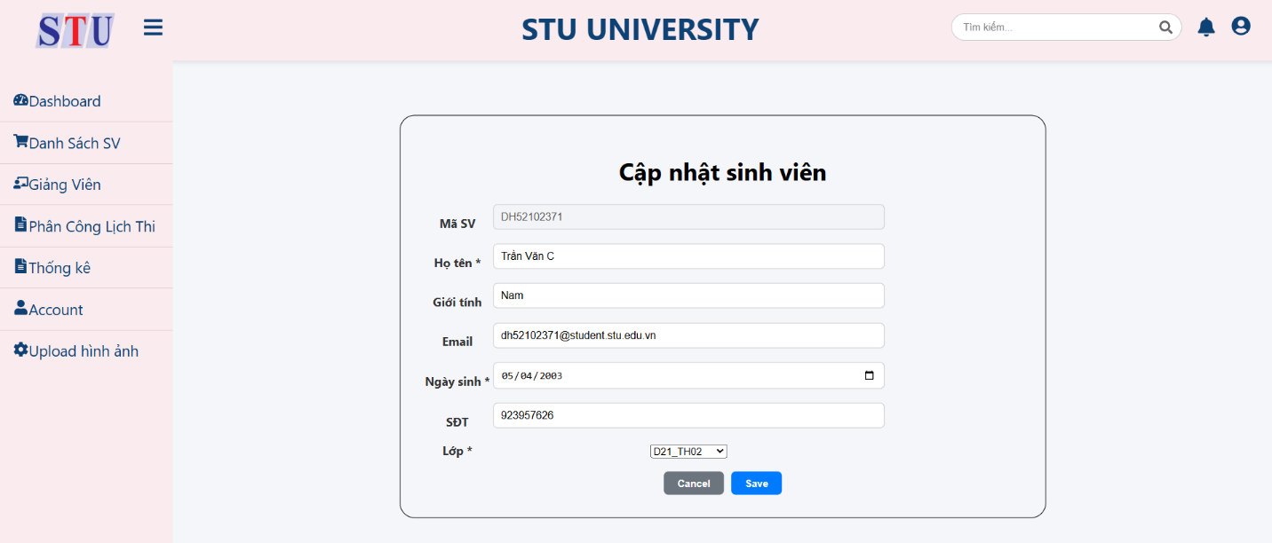

Hình 3 – 2 – 2 – d – 2. Giao diện thông tin sinh viên cần cập nhật

Giả sử, thay đổi trường “Họ tên” của sinh viên “Trần Văn C”.

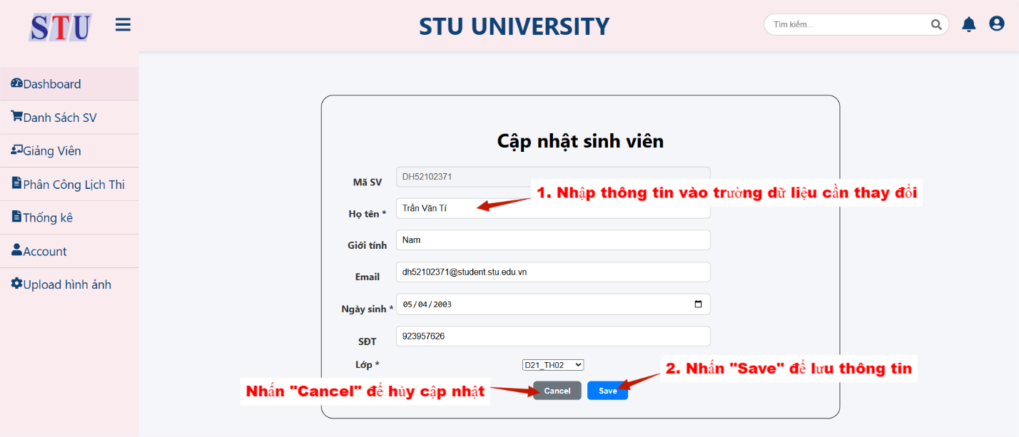

Hình 3 – 2 – 2 – d – 3. Giao diện thực hiện việc cập nhật

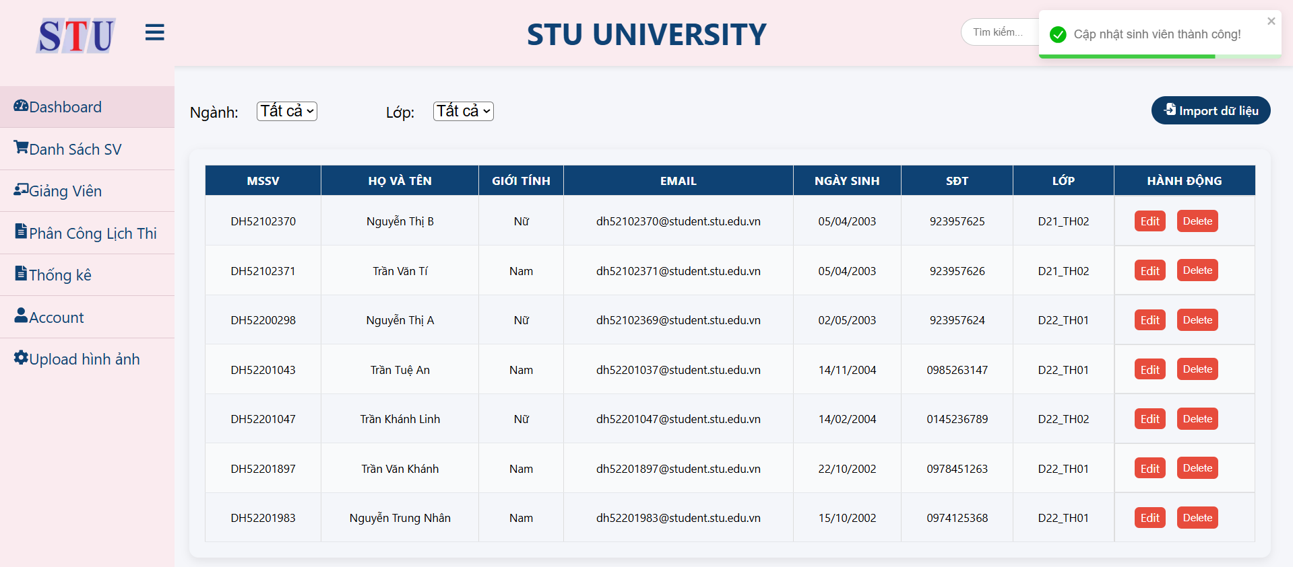

Hình 3 – 2 – 2 – d – 4. Giao diện cập nhật thành công

1. Xóa sinh viên

Để xóa sinh viên, click vào button “Delete” tại dòng muốn xóa.

Giả sử, xóa sinh viên “Trần Văn Tí”.

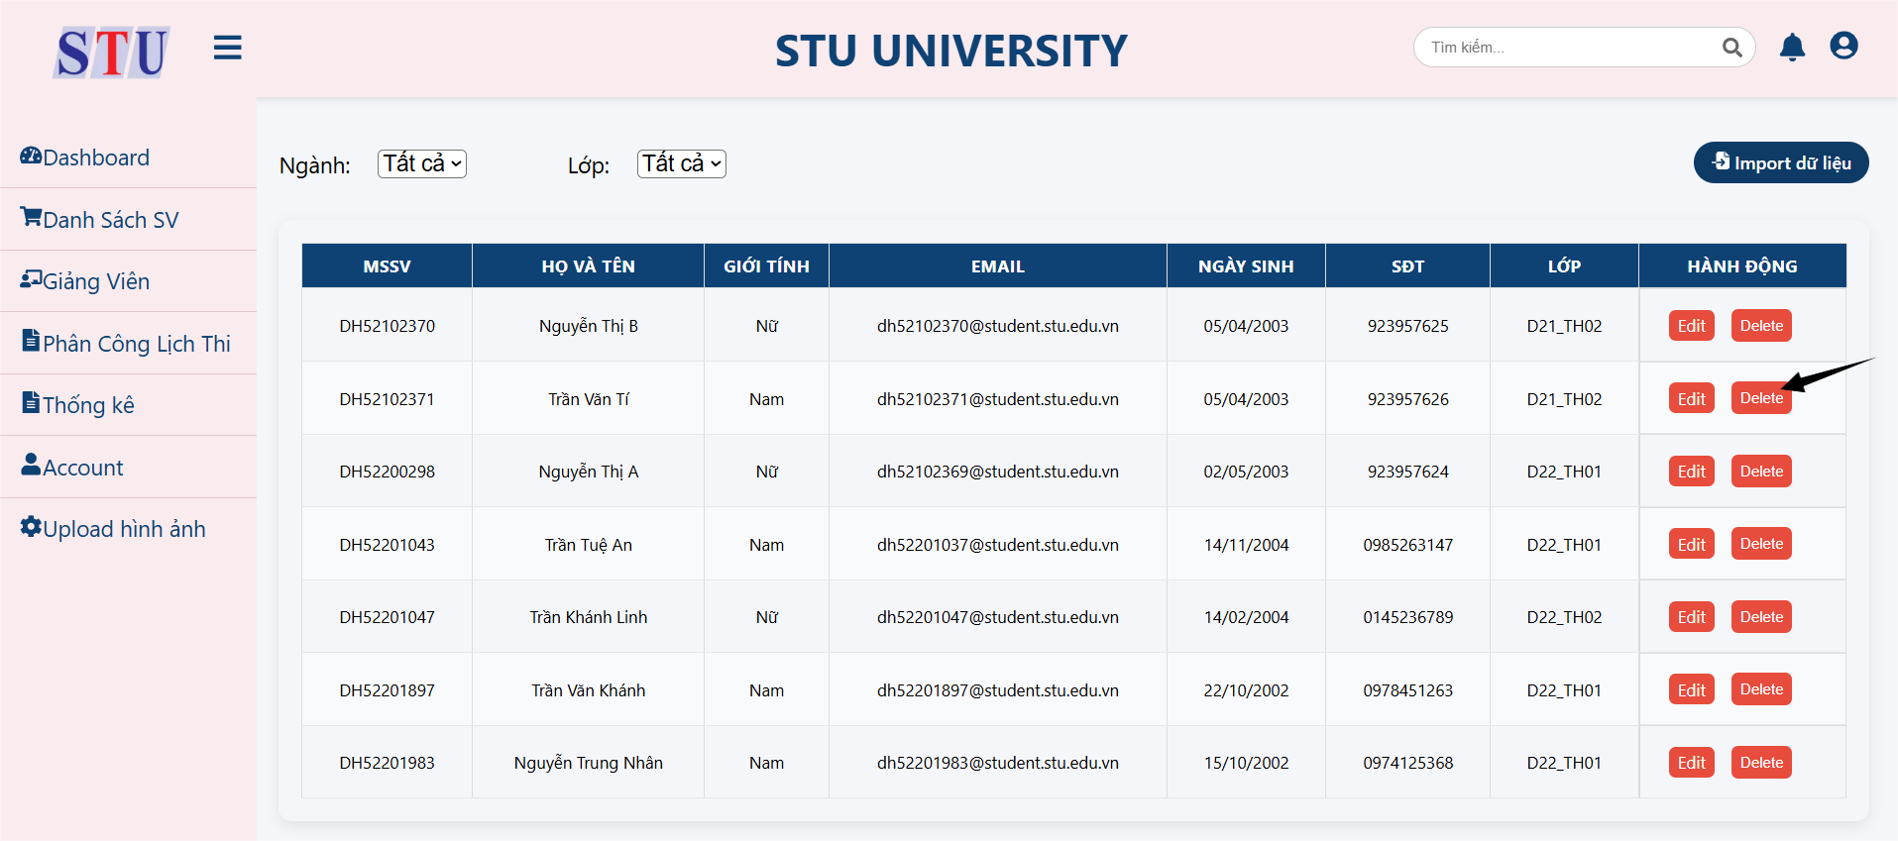

Hình 3 – 2 – 2 – e – 1. Click vào button “Delete”

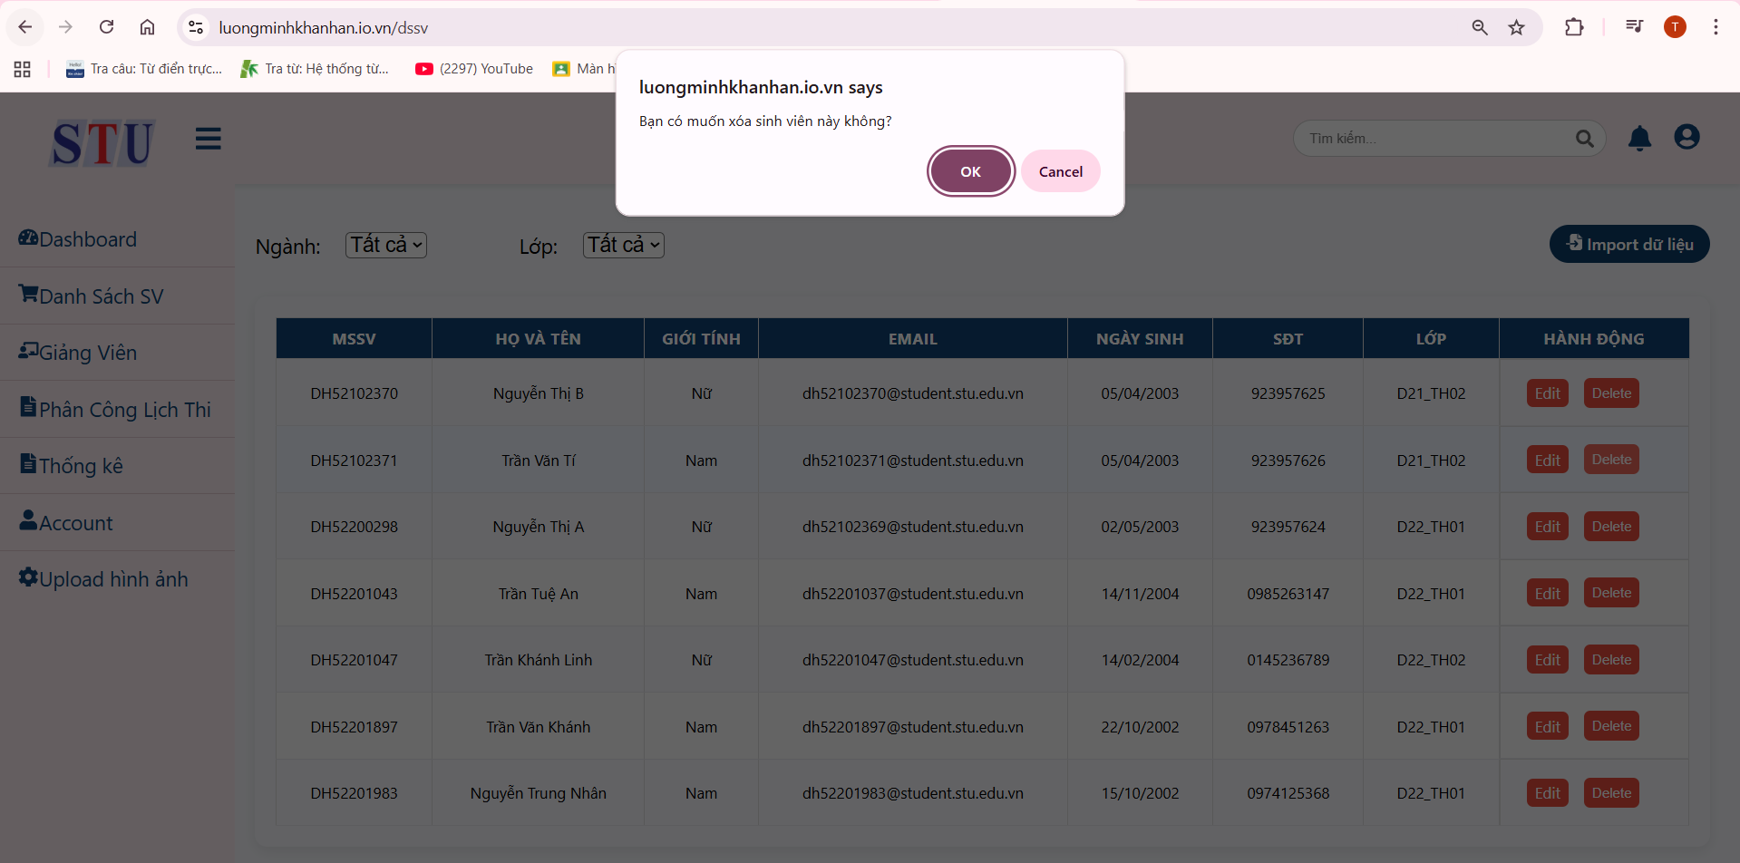

Hình 3 – 2 – 2 – e – 2. Giao diện thông báo từ hệ thống

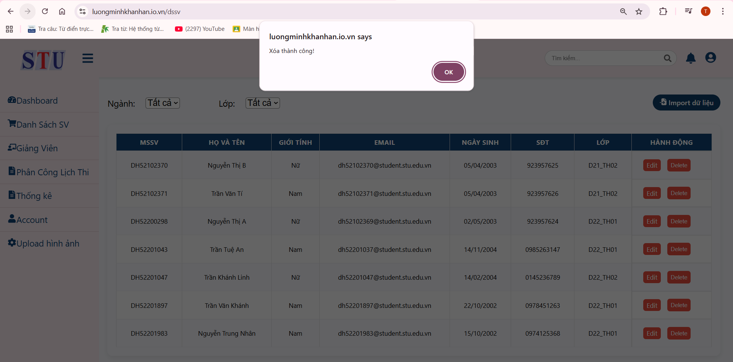

Hình 3 – 2 – 2 – e – 3. Giao diện thông báo xóa thành công

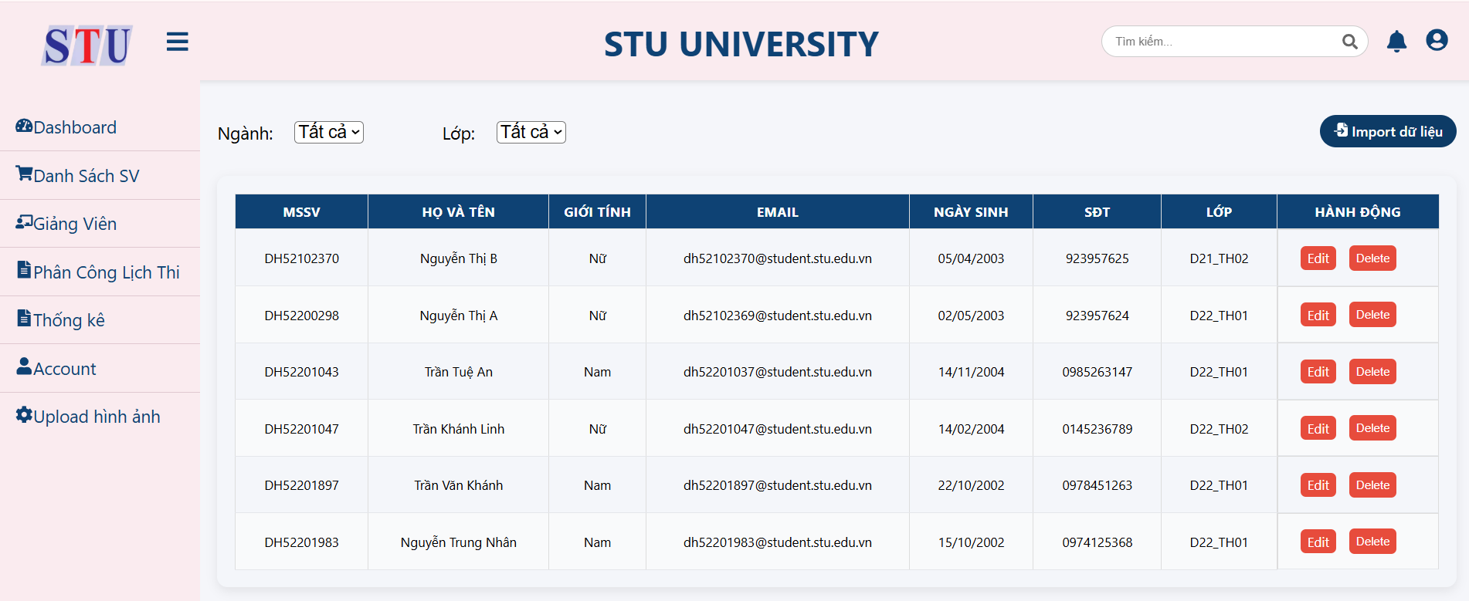

Hình 3 – 2 – 2 – e – 4. Giao diện khi đã xóa thành công

### 3.2.3 Hướng dẫn sử dụng chức năng “Giảng Viên”

Bấm “Giảng Viên” trên thanh điều khiển, hệ thống sẽ hiển thị trang danh sách thông tin các giảng viên.

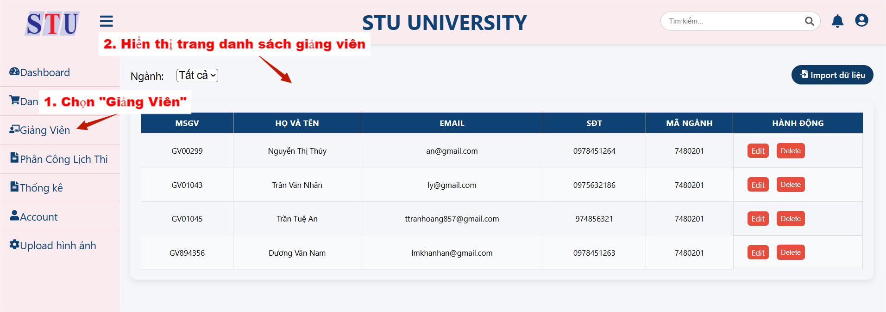

Hình 3 – 2 – 3. Giao diện trang danh sách giảng viên

1. Chức năng lọc giảng viên theo ngành

Click vào combo box của “Ngành” và chọn ngành muốn lọc, sau đó giao diện sẽ hiển thị danh sách giảng viên theo ngành đã chọn.



Hình 3 – 2 – 3 – a – 1 . Giao diện chọn combo box lọc sinh viên theo ngành

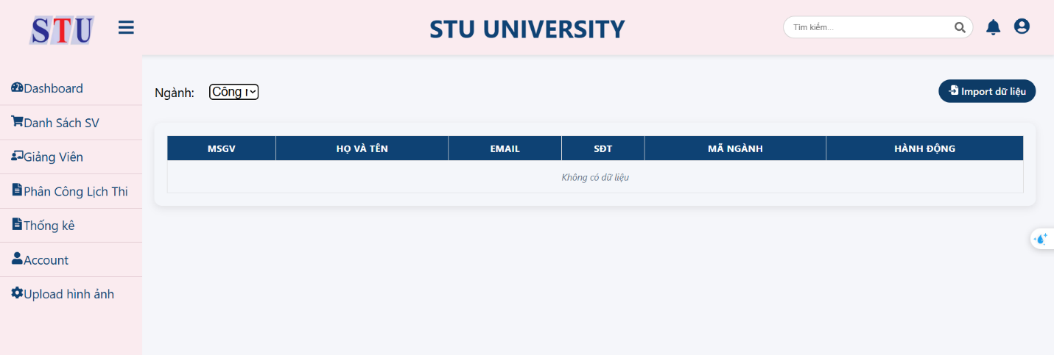

Hình 3 – 2 – 3 – a – 2. Giao diện tất cả giảng viên theo ngành đã chọn

1. Import danh sách giảng viên từ Excel

Click vào button “Import dữ liệu” giao diện mở Windows Explorer để người dùng chọn file excel cần import.

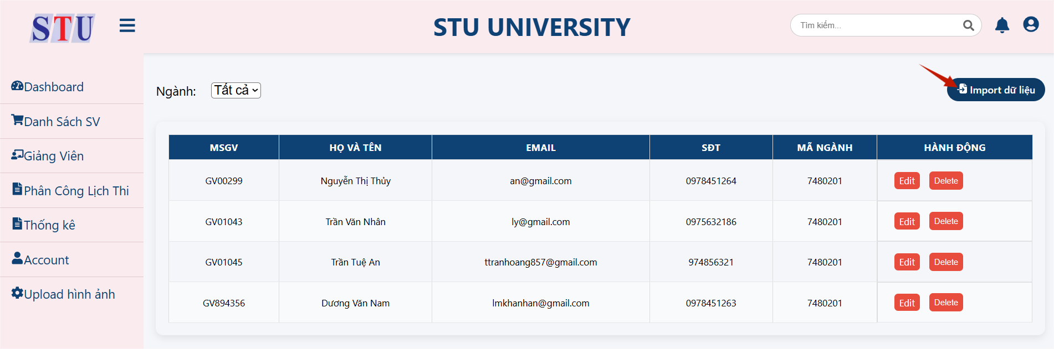

Hình 3 – 2 – 3 – b – 1. Chọn button “Import dữ liệu”

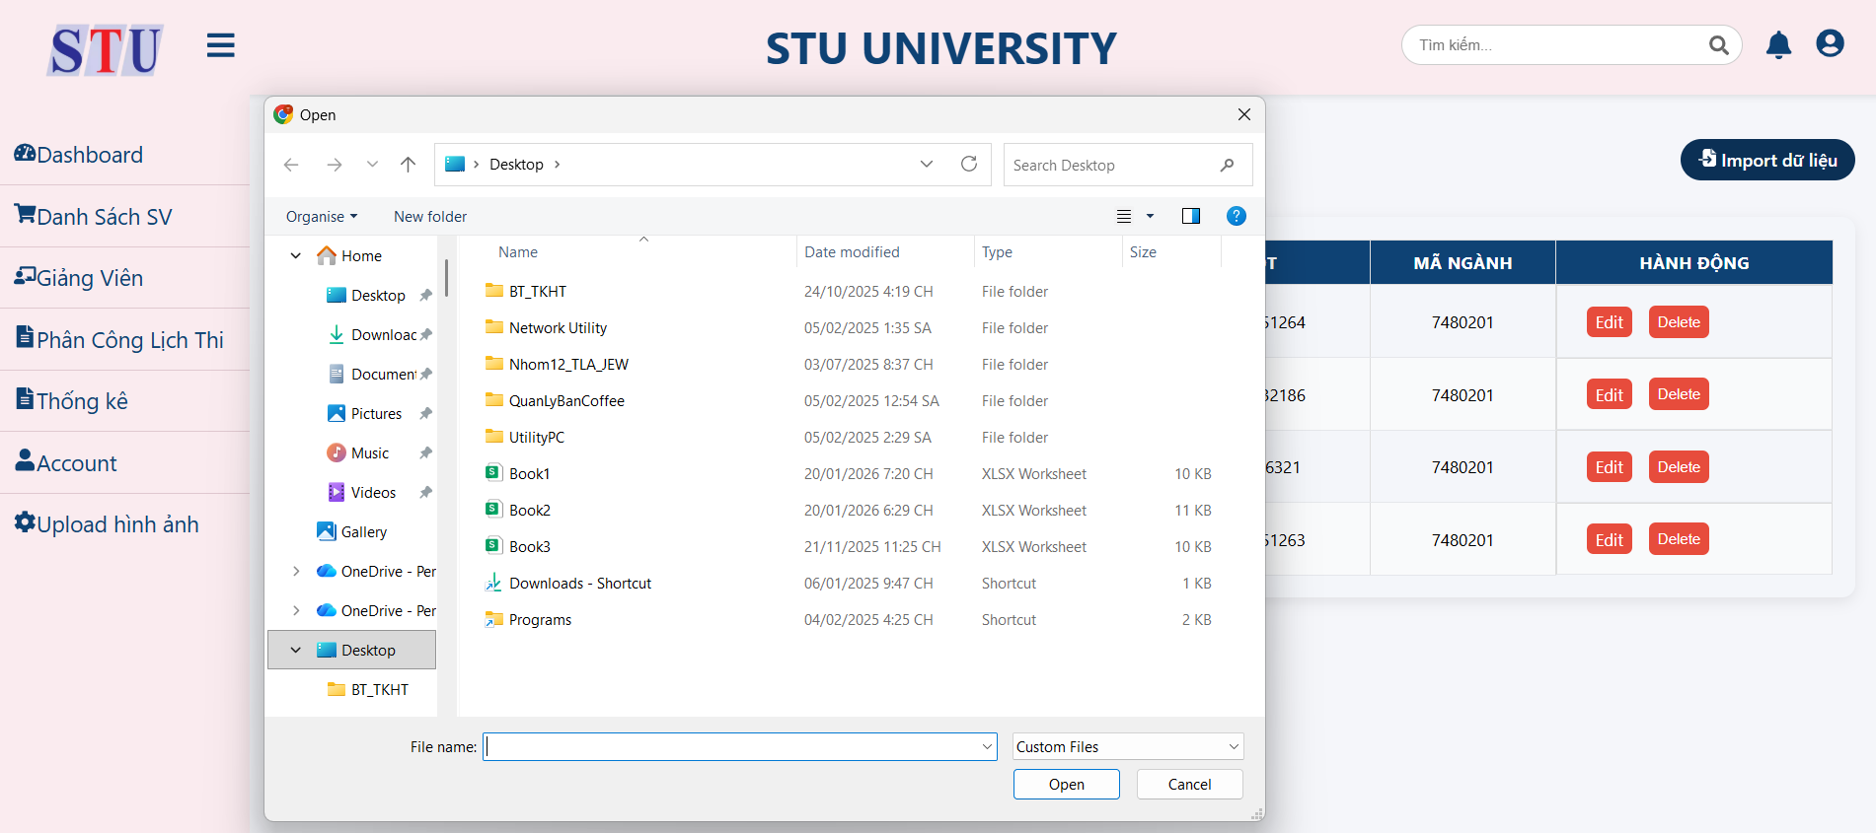

Hình 3 – 2 – 3 – b – 2. Giao diện khi mở Windows Explorer để chọn file Excel

* File Excel import phải có cấu trúc giống như sau:

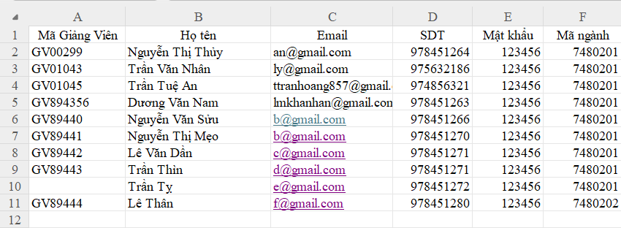

Hình 3 – 2 – 3 – b – 3. Giao diện cấu trúc Excel danh sách giảng viên

Sau khi chọn file excel, hệ thống sẽ import file và hiển thị thông báo bao gồm: số dòng import thành công, các mã giảng viên trùng (nếu có), các email trùng (nếu có), các số điện thoại trùng (nếu có) , số dòng không hợp lệ nếu có (do thiếu mã giảng viên, không tồn tại mã ngành). Cột mật khẩu để trống sẽ lấy mật khẩu mặc định là 123456, còn nếu có giá trị ở cột mật khẩu sẽ lấy giá trị ở cột đó.

Giả sử, dùng file Excel ở hình 3 – 2 – 3 – b – 3 có 2 dòng dữ liệu không hợp lệ: dòng 10: thiếu mã giảng viên, dòng 11: không tồn tại mã ngành 7480202 trong cơ sở dữ liệu, trùng email (dòng 7), trùng số điện thoại (dòng 9). Kết quả import sẽ hiển thị như hình 3 – 2 – 3 – b – 4.

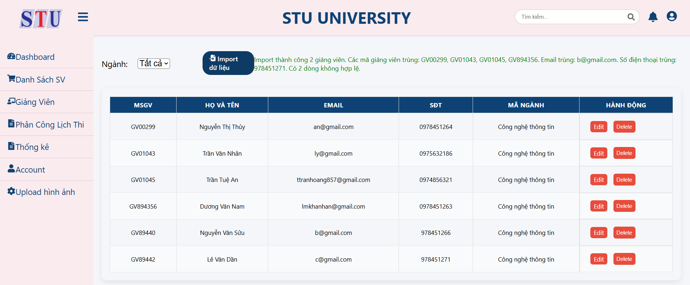

Hình 3 – 2 – 3 – b – 4. Giao diện import giảng viên thành công

1. Cập nhật thông tin giảng viên

Muốn cập nhật thông tin giảng viên, chọn “Edit” tại dòng thông tin muốn thay đổi. Sau đó, điền thông tin vào trường dữ liệu cần thay đổi và nhấn button “Save” để lưu thông tin, nhấn “Cancel” để hủy việc cập nhật và quay về trang danh sách giảng viên.

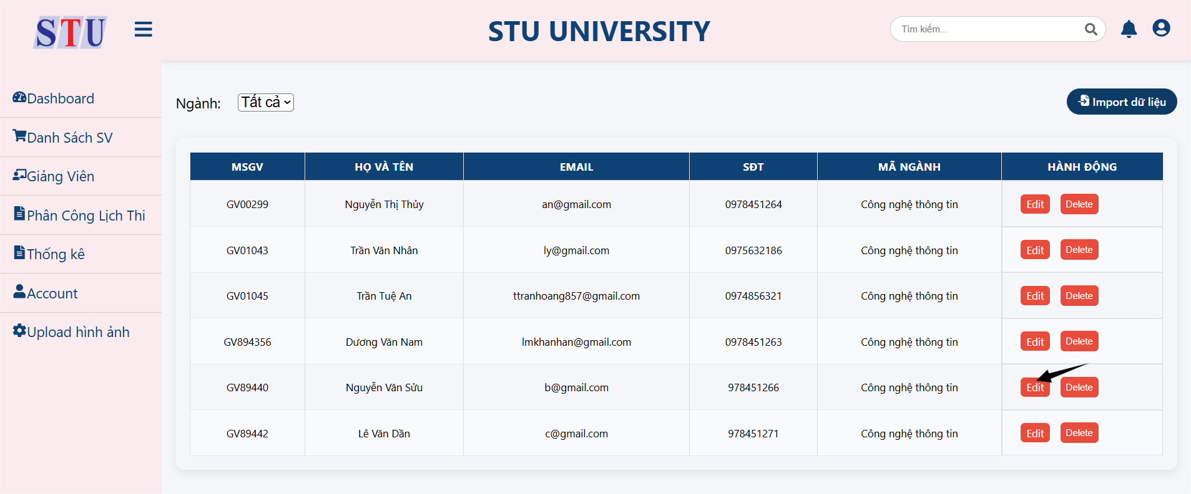

Hình 3 – 2 – 3 – c – 1. Chọn button “Edit”

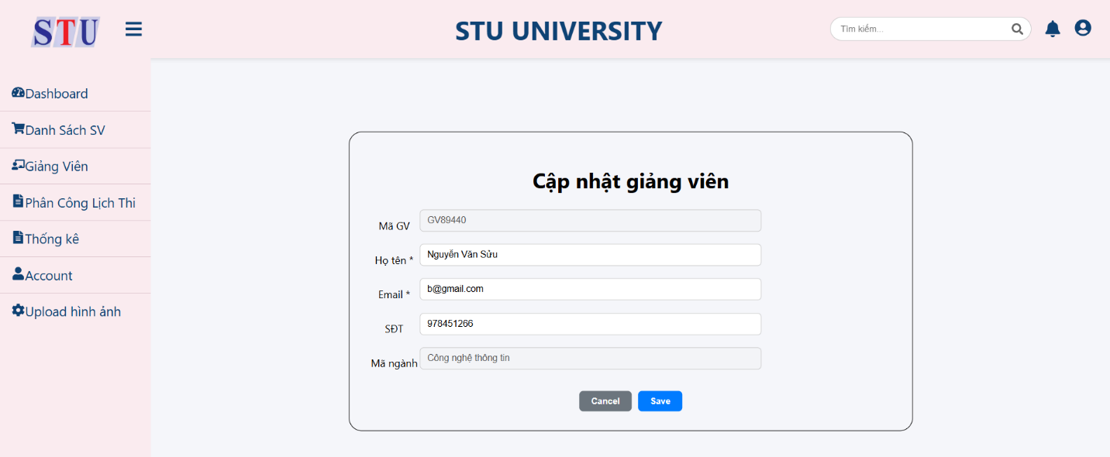

Hình 3 – 2 – 3 – c – 2. Giao diện thông tin giảng viên cần cập nhật

Giả sử, cập nhật thông tin họ tên của “Nguyễn Văn Sửu” thành “Nguyễn Hợi”

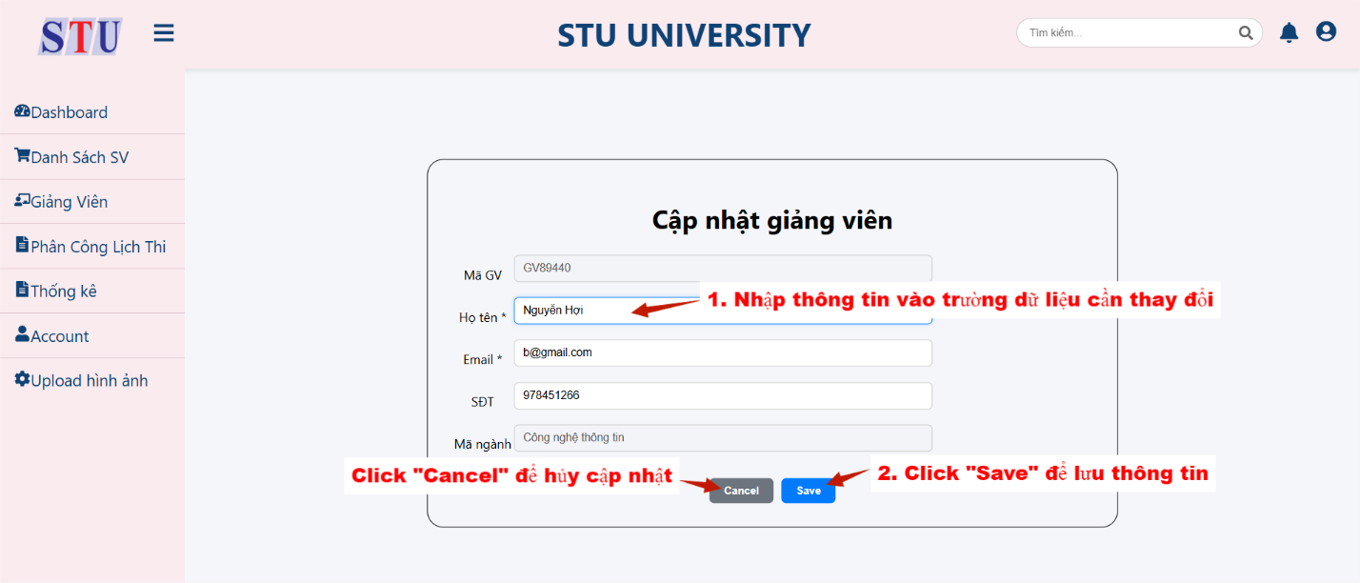

Hình 3 – 2 – 3 – c – 3. Giao diện thực hiện việc cập nhật

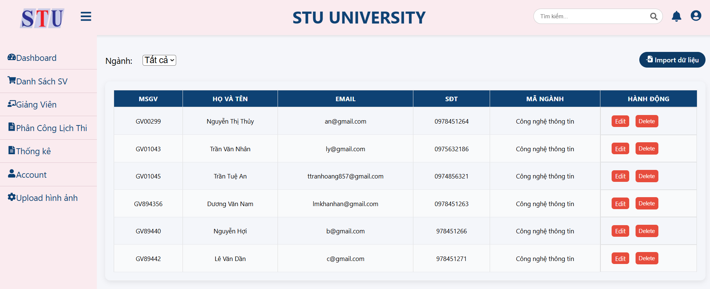

Hình 3 – 2 – 3 – c – 4. Giao diện cập nhật thành công

1. Xóa giảng viên

Để xóa giảng viên, click vào button “Delete” tại dòng muốn xóa.

Giả sử, xóa giảng viên “Nguyễn Hợi”.

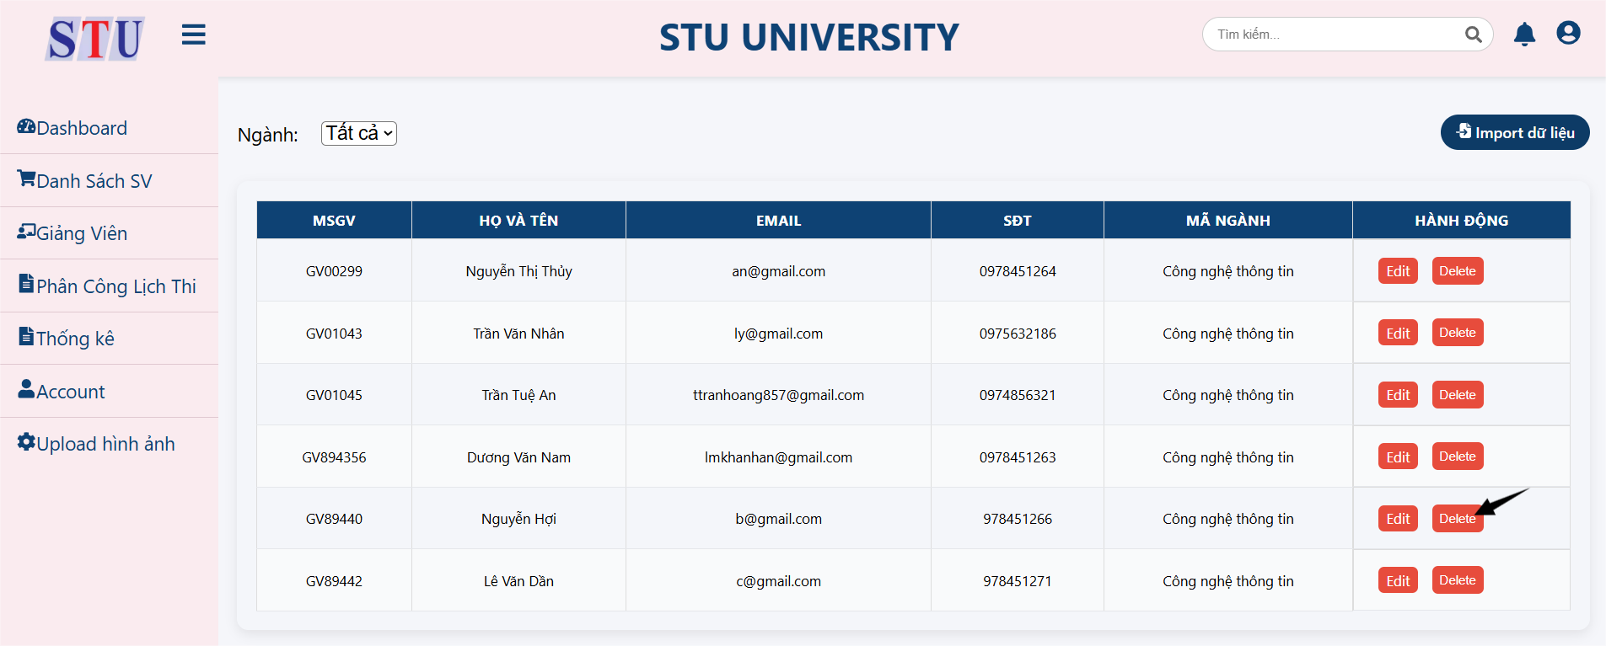

Hình 3 – 2 – 3 – d – 1. Click vào button “Delete”

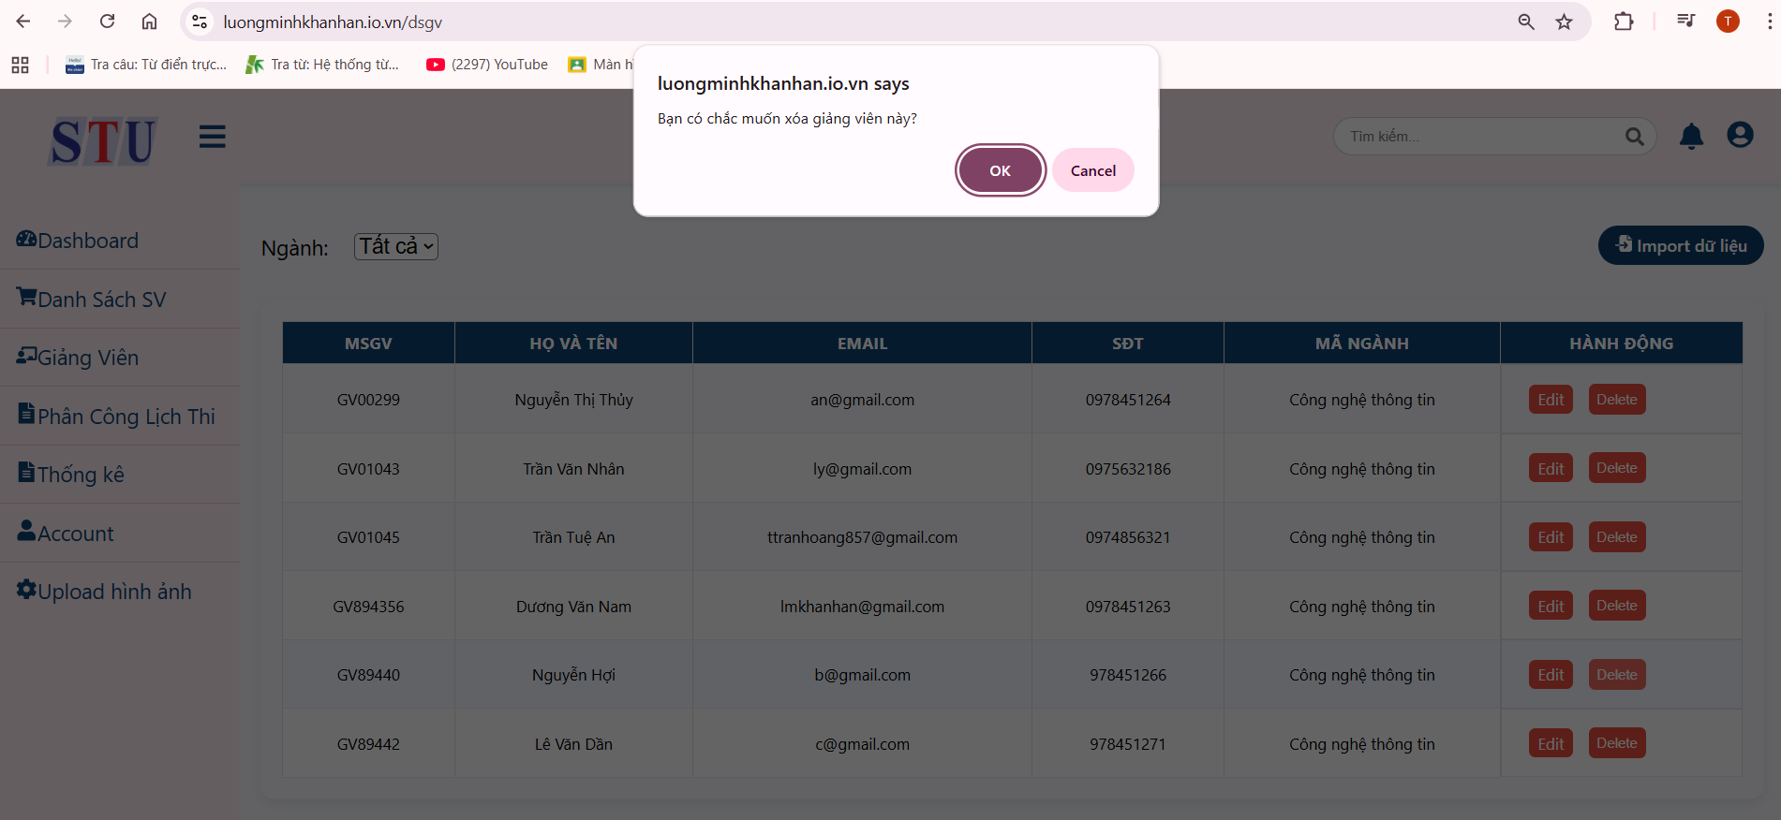

Hình 3 – 2 – 3 – d – 2. Giao diện thông báo từ hệ thống

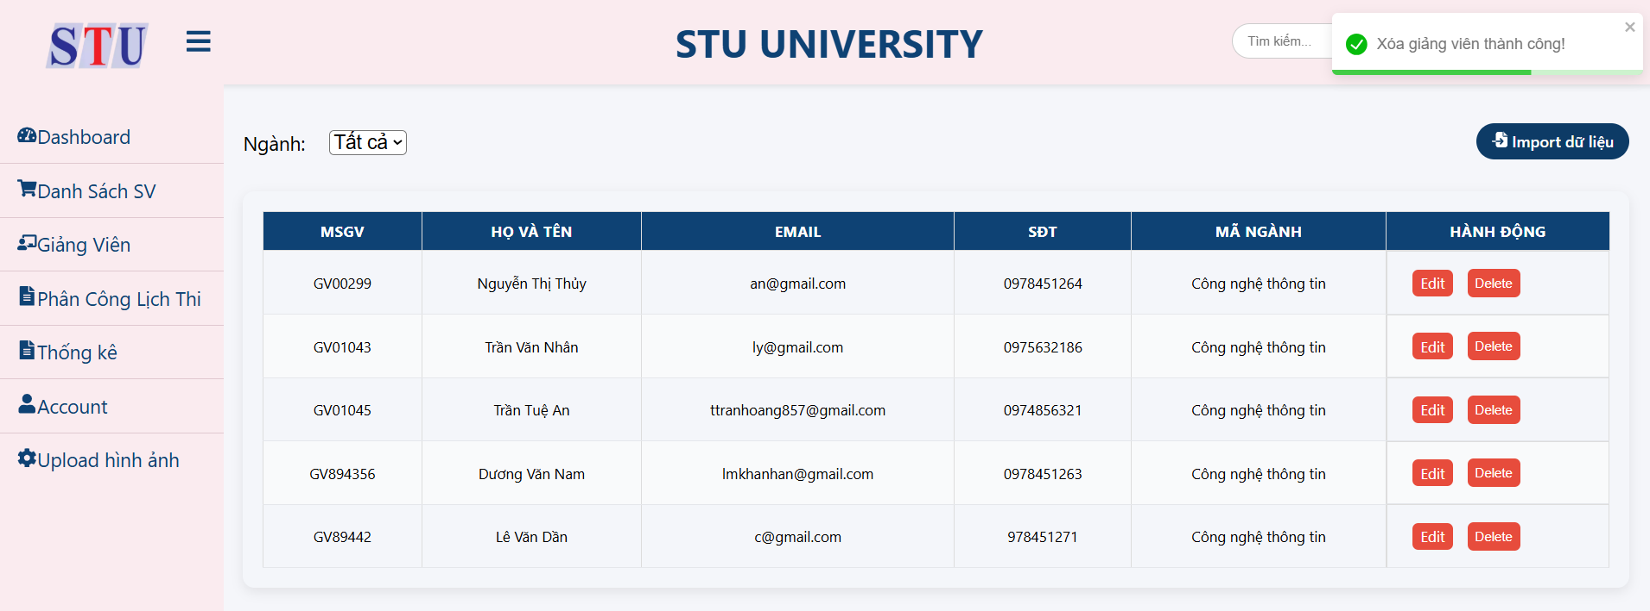

Hình 3 – 2 – 3 – d – 3. Giao diện khi đã xóa thành công

### 3.2.4 Hướng dẫn sử dụng chức năng “Phân Công Lịch Thi”

Bấm “Phân Công Lịch Thi” trên thanh điều khiển, hệ thống sẽ hiển thị trang danh sách lịch thi và thông tin phân công giám thị cho từng lịch thi.

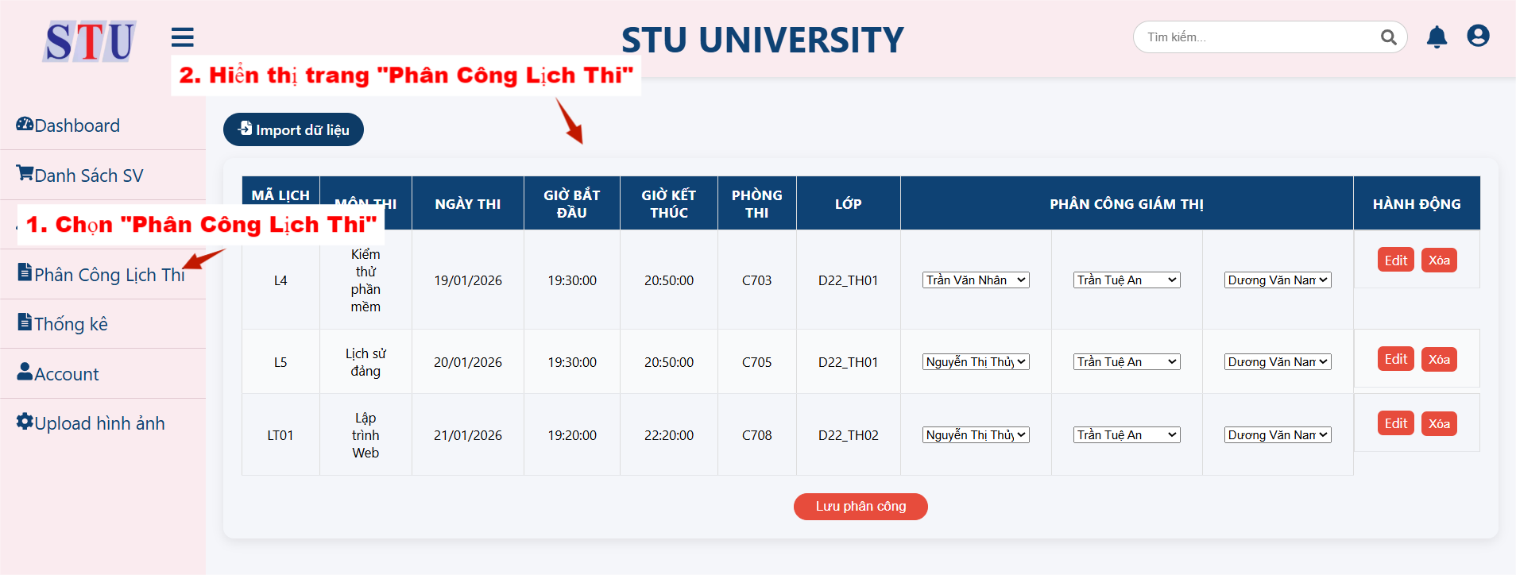

Hình 3 – 2 – 4. Giao diện trang “Phân Công Lịch Thi”

1. Import lịch thi từ file Excel

Click vào button “Import dữ liệu” giao diện mở Windows Explorer để người dùng chọn file excel cần import.

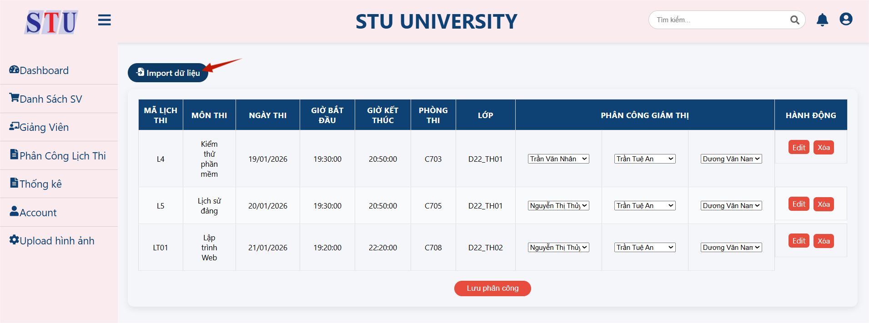

Hình 3 – 2 – 4 – a – 1. Chọn button “Import dữ liệu”

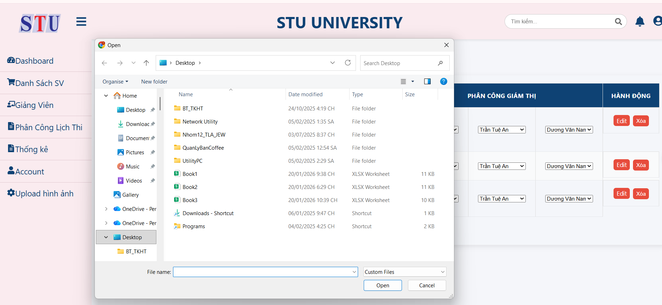

Hình 3 – 2 – 4 – a – 2. Giao diện khi mở Windows Explorer để chọn file Excel

* File Excel import phải có cấu trúc giống như sau:

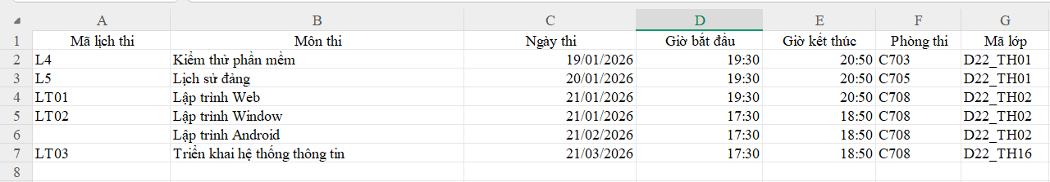

Hình 3 – 2 – 4 – a – 3. Giao diện cấu trúc Excel danh sách lịch thi

Sau khi chọn file excel, hệ thống sẽ import file và hiển thị thông báo bao gồm: số dòng import thành công, các mã lịch thi trùng (nếu có), số dòng không hợp lệ nếu có (do thiếu mã lịch thi, không tồn tại mã lớp).

Giả sử, dùng file Excel ở hình 3 – 2 – 4 – a – 3 có 2 dòng dữ liệu không hợp lệ: dòng 6: thiếu mã lịch thi, dòng 7: không tồn tại mã lớp D22_TH16 trong cơ sở dữ liệu. Kết quả import sẽ hiển thị như hình 3 – 2 – 3 – a – 4.

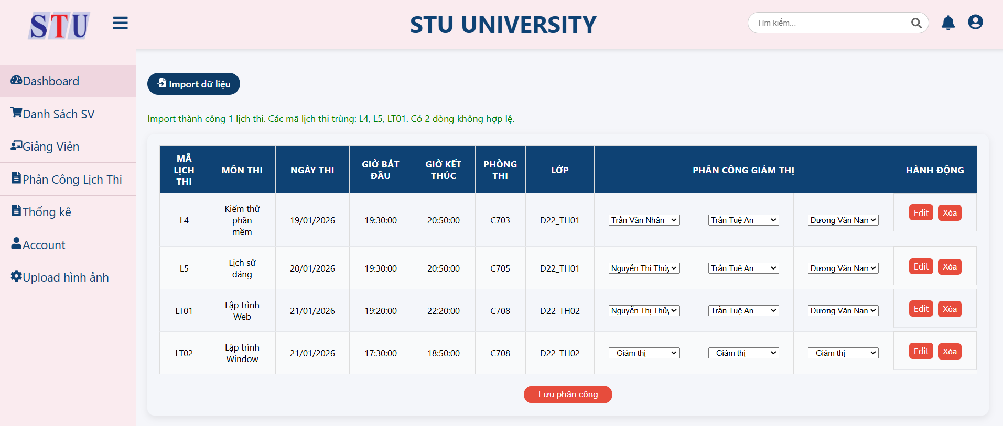

Hình 3 – 2 – 4 – a – 4. Giao diện import lịch thi thành công

1. Phân công lịch thi

Muốn phân công giám thi cho lịch thi, click vào từng combo box và chọn giảng viên để phân công.

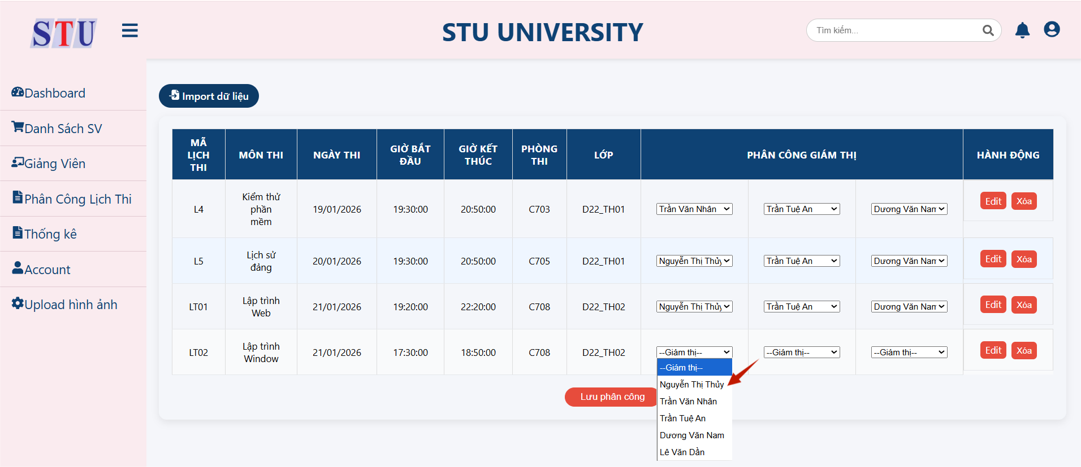

Hình 3 – 2 – 4 – b – 1. Giao diện chọn giảng viên phân công

Một lịch thi gồm ba giám thị, giám thị không được trùng nhau.

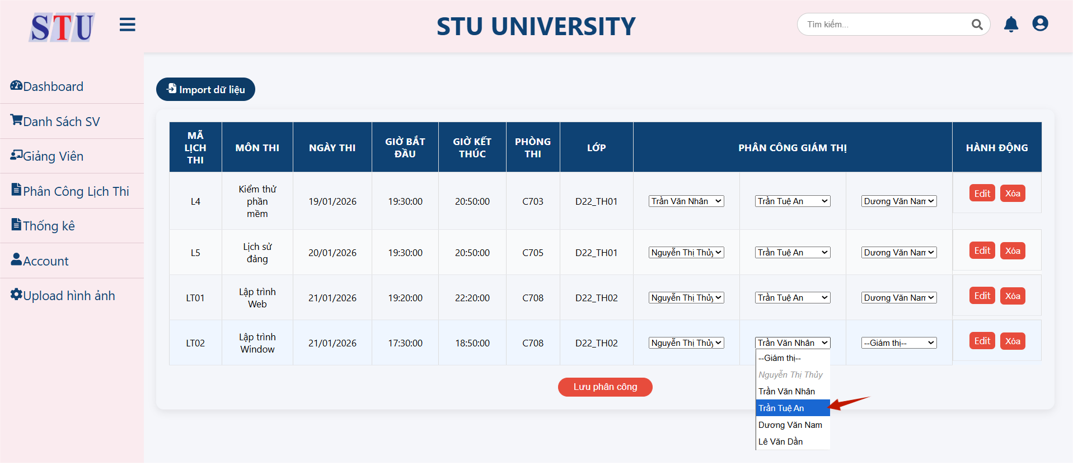

Hình 3 – 2 – 4 – b – 2. Giao diện chọn giảng viên phân công

Lịch thi LT02 đã phân công cho giám thị “Nguyễn Thị Thủy” nên khi chọn các giám thị sau thì tên “Nguyễn Thị Thủy” trong combo box lịch thi đó đã được ẩn đi và không cho chọn.

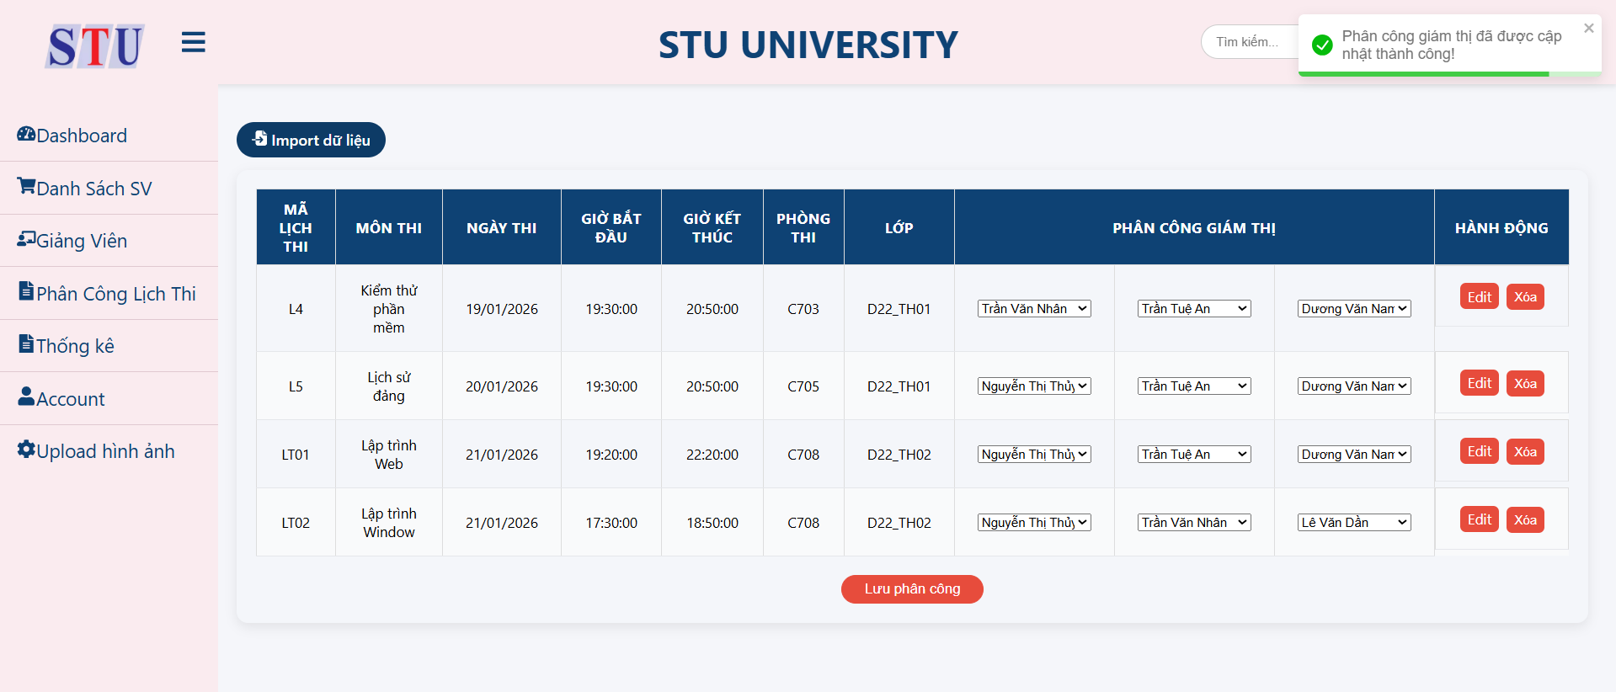

Hình 3 – 2 – 4 – b – 3. Giao diện chọn giảng viên phân công

Bấm button “Lưu phân công” để lưu lại phân công.

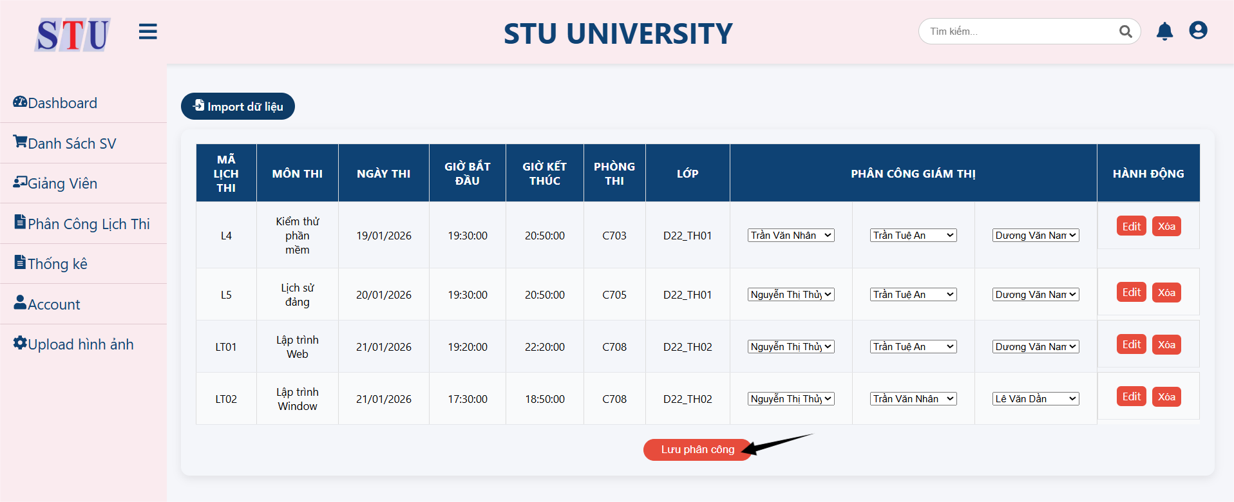

Hình 3 – 2 – 4 – b – 4. Chọn “Lưu phân công”



Hình 3 – 2 – 4 – b – 5. Giao diện phân công lịch thi thành công

1. Chỉnh sửa thông tin lịch thi

Chọn “Edit” tại dòng muốn chỉnh sửa thông tin.

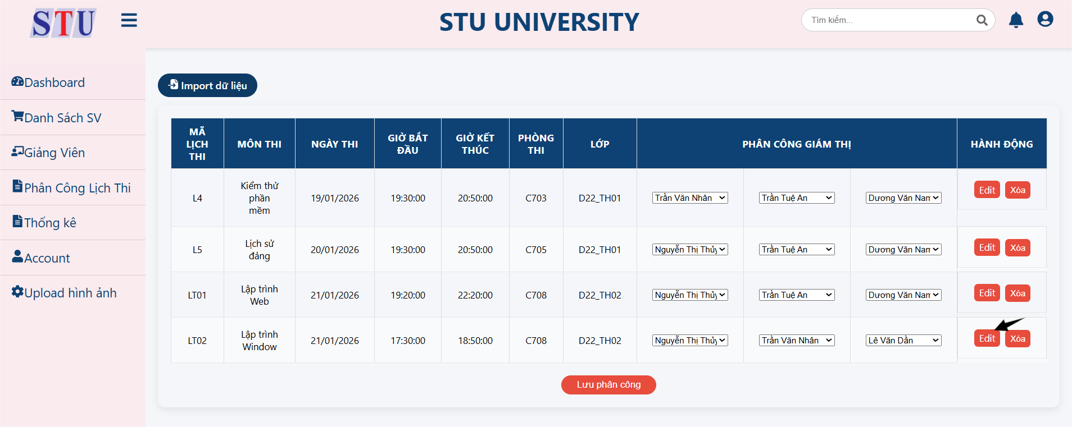

Hình 3 – 2 – 4 – c – 1. Chọn “Edit” tại dòng cần chỉnh

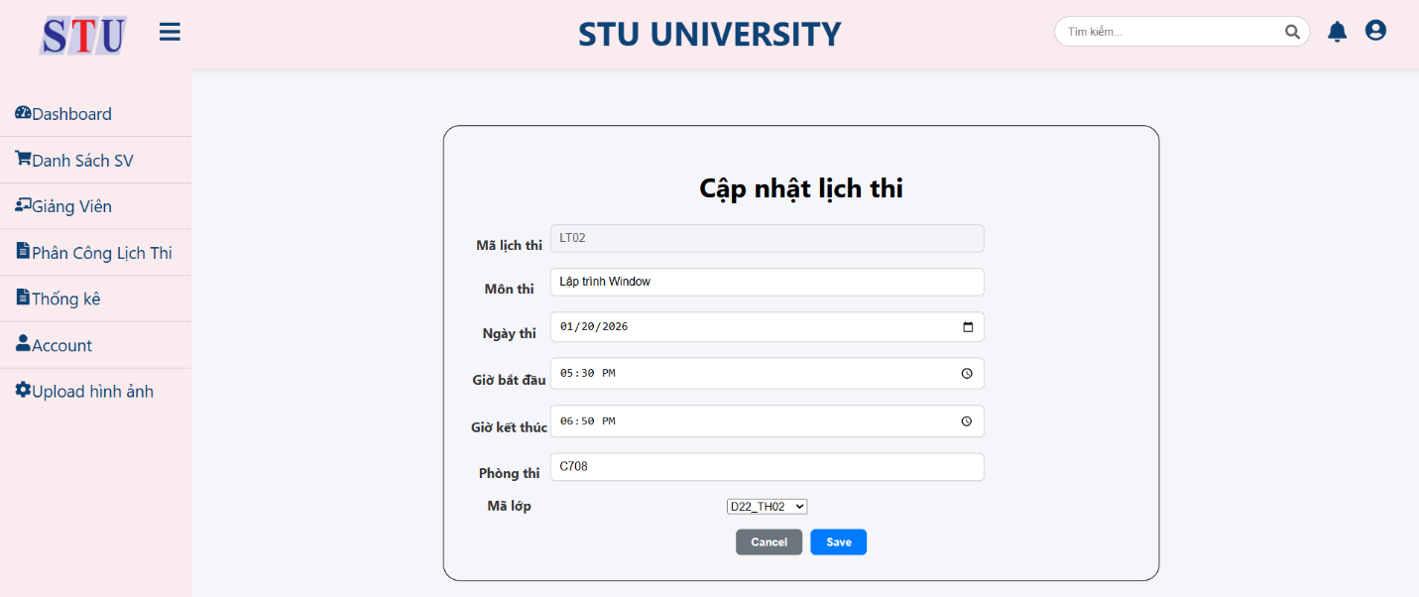

Hình 3 – 2 – 4 – c – 2. Giao diện lịch thi cần chỉnh sửa

Sau khi chỉnh, bấm button “Save” để lưu thông tin hoặc “Cancel” để hủy chỉnh sửa, quay lại trang danh sách lịch thi.

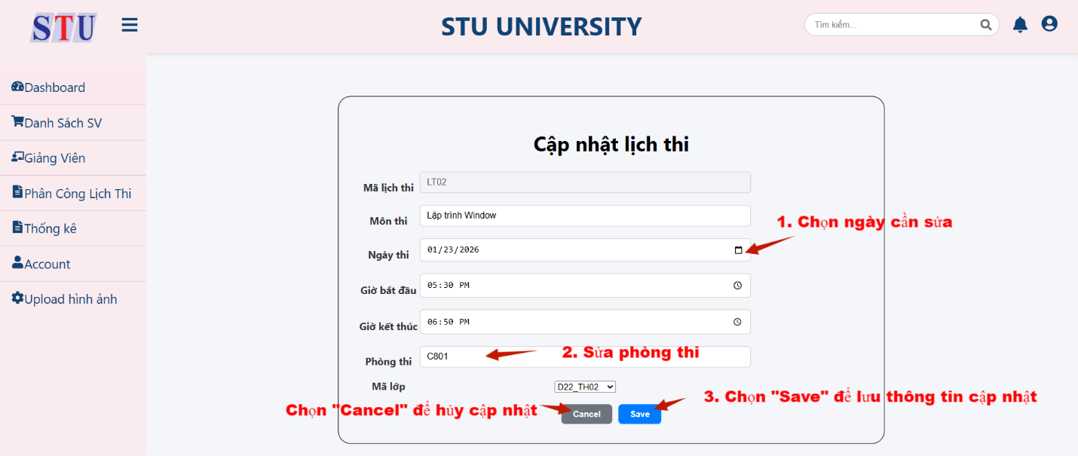

Hình 3 – 2 – 4 – c – 3. Giao diện chỉnh sửa

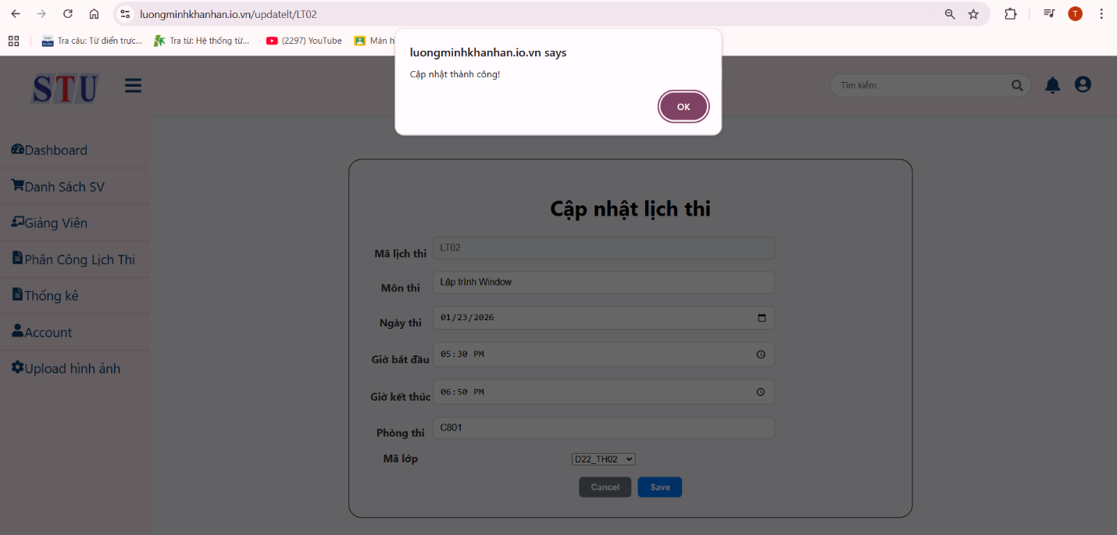

Hình 3 – 2 – 4 – c – 4. Giao diện thông báo chỉnh sửa thành công

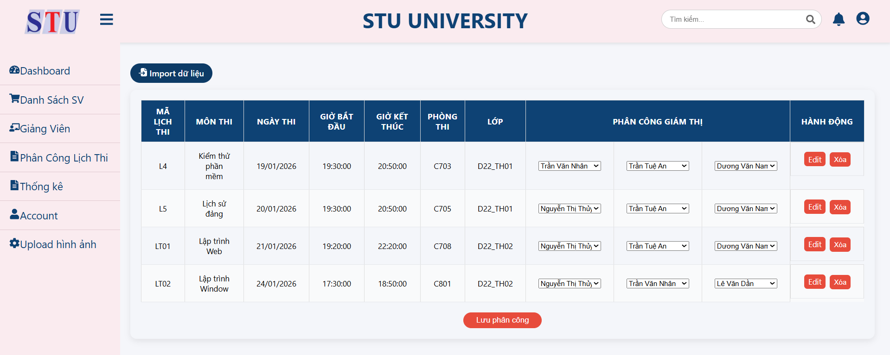

Hình 3 – 2 – 4 – c – 5. Giao diện danh sách sau khi chỉnh sửa

1. Xóa lịch thi

Chọn lịch thi cần xóa và bấm “Xóa” tại dòng cần xóa.

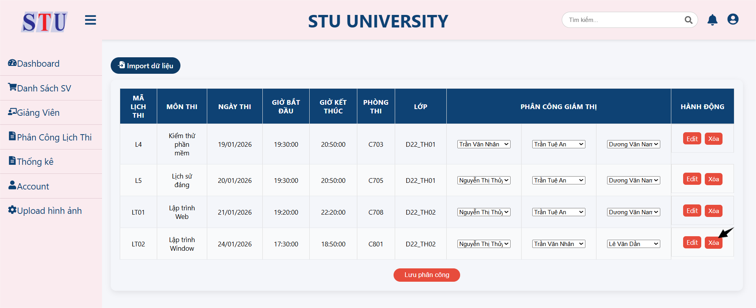

Hình 3 – 2 – 4 – d – 1. Chọn “Xóa” tại dòng muốn xóa

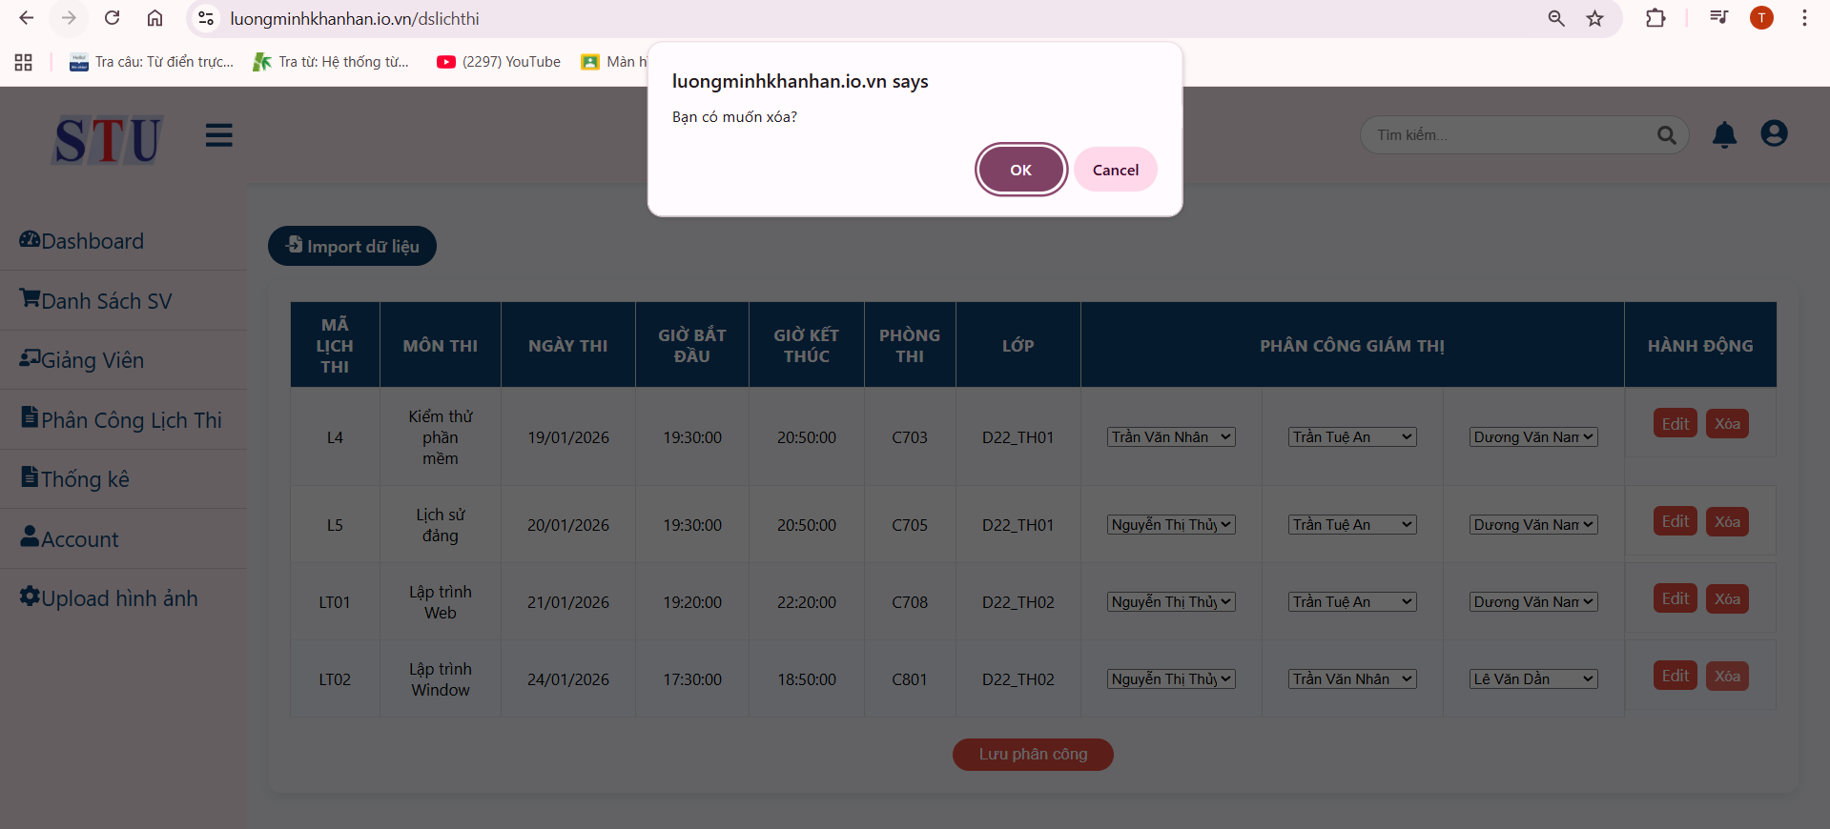

Hình 3 – 2 – 4 – d – 2. Giao diện thông báo xóa

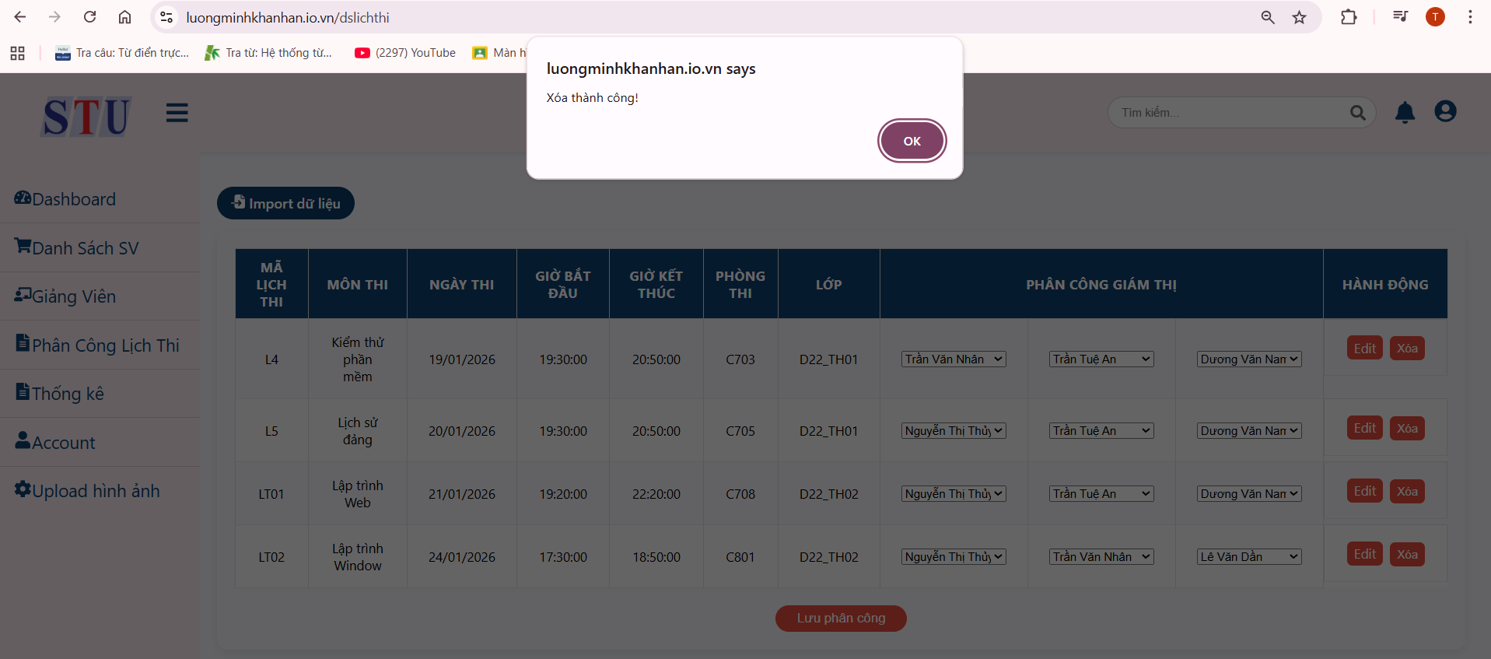

Hình 3 – 2 – 4 – d – 3. Giao diện thông báo xóa thành công

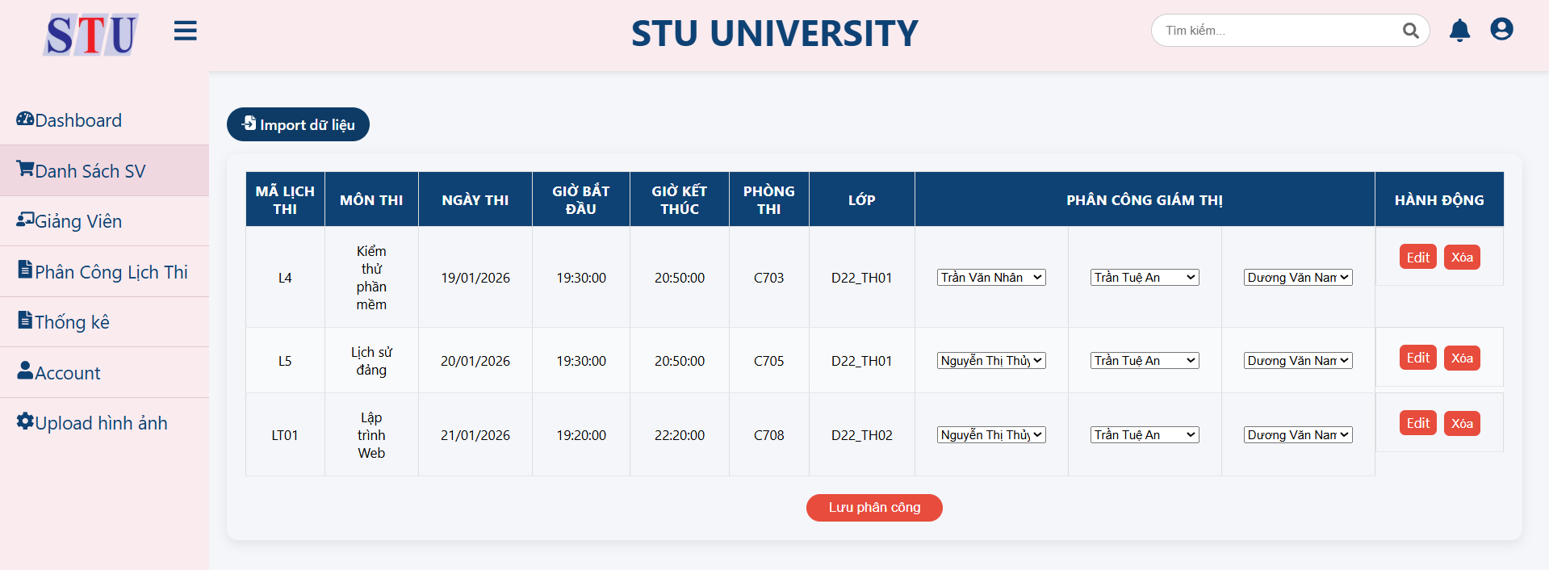

Hình 3 – 2 – 4 – d – 4. Giao diện danh sách sau khi xóa thành công

### 3.2.5 Hướng dẫn sử dụng chức năng “Thống kê”

Bấm “Thống kê” trên thanh điều khiển, hệ thống sẽ hiển thị trang thống kê điểm danh theo ngày.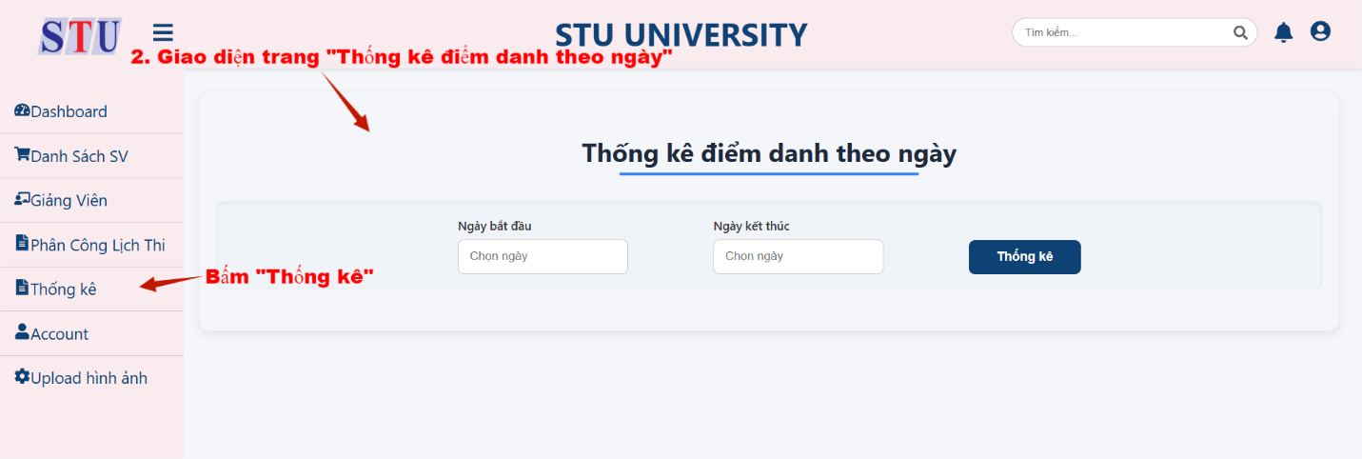

Hình 3 – 2 – 5. Giao diện trang “Thống kê điểm danh theo ngày”

Để thống kê điểm danh theo ngày, chọn “Ngày bắt đầu” và “Ngày kết thúc”, sau đó bấm “Thống kê” để thực hiện thống kê.

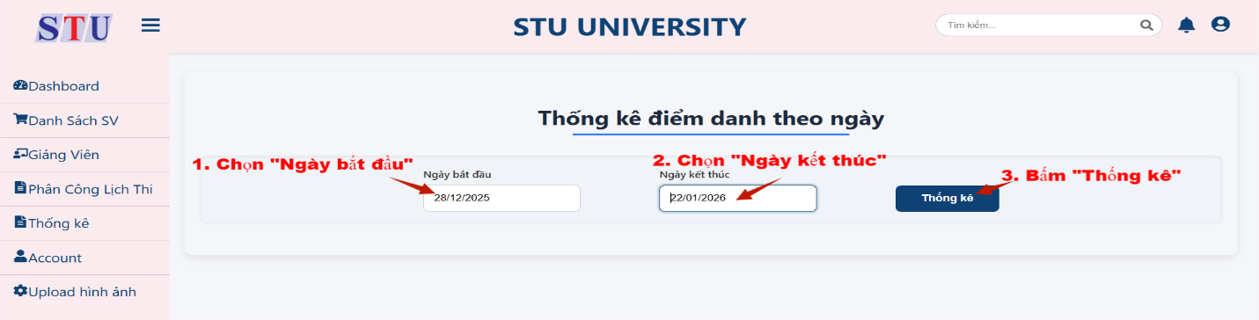

Hình 3 – 2 – 5 – 1. Giao diện chọn thông tin để thống kê

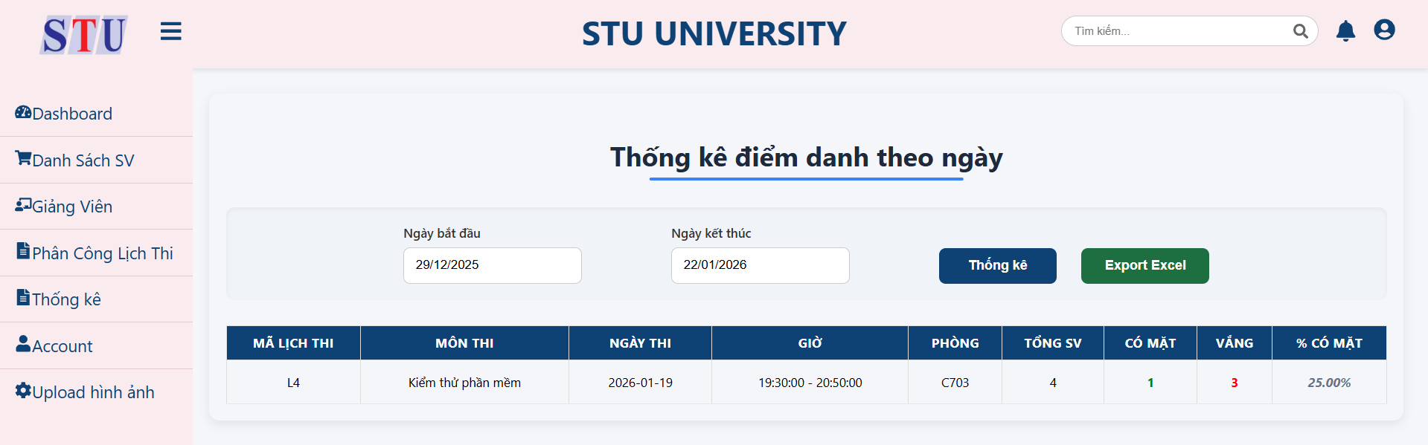

Hình 3 – 2 – 5 – 2. Giao diện dữ liệu đã thống kê

Muốn xuất file Excel, click vào button “Export Excel”.

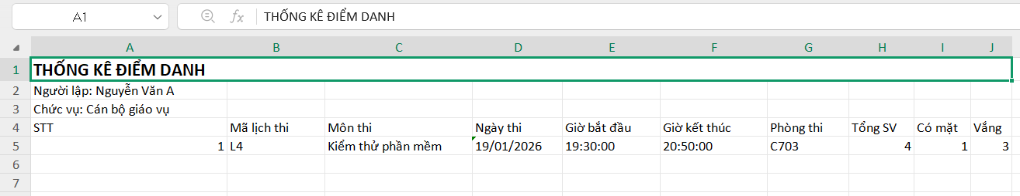

Hình 3 – 2 – 5 – 3. Giao diện file Excel thống kê đã xuất

### 3.2.6 Hướng dẫn sử dụng chức năng “Account”

Bấm “Account” trên thanh điều khiển, hệ thống sẽ hiển thị trang quản lý thông tin cá nhân.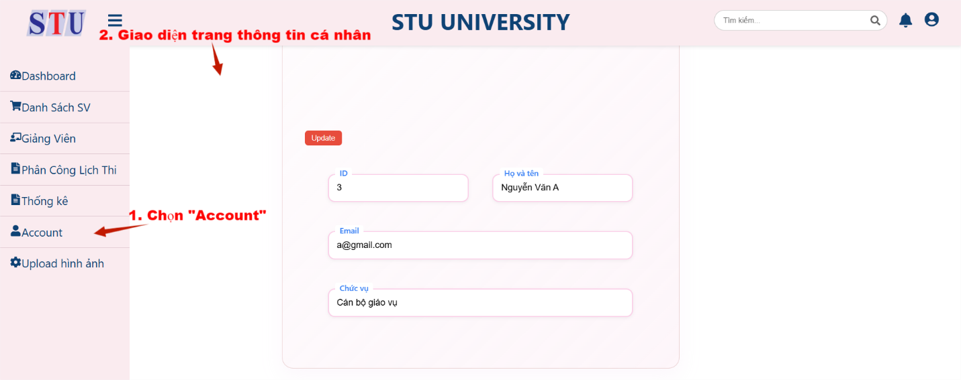

Hình 3 – 2 – 6. Giao diện trang thông tin cá nhân

### 3.2.7 Hướng dẫn sử dụng chức năng “Upload hình ảnh”

Bấm “Upload hình ảnh” trên thanh điều khiển, hệ thống sẽ hiển thị trang quản lý hình ảnh của sinh viên để thực hiện điểm danh cho giám thị gác thi.

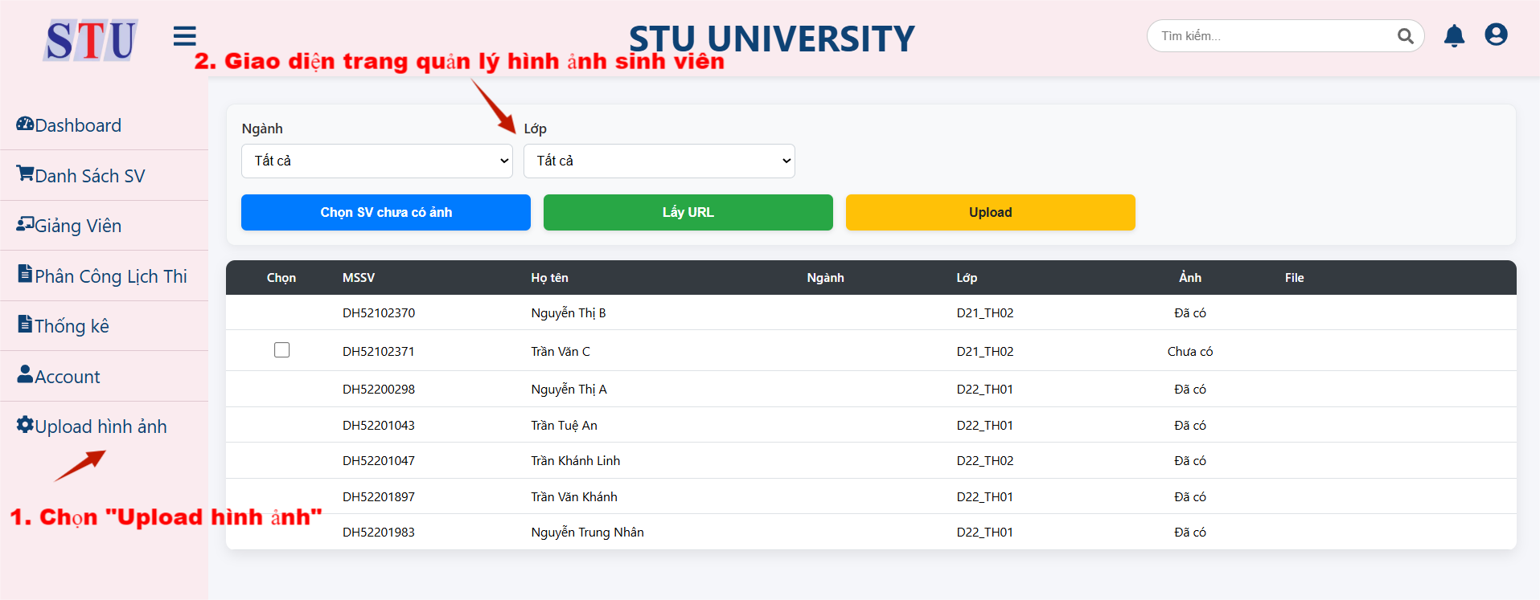

Hình 3 – 2 – 7. Giao diện trang quản lý hình ảnh sinh viên

1. Chức năng lọc sinh viên theo ngành

Click vào combo box của “Ngành” và chọn ngành muốn lọc, sau đó giao diện sẽ hiển thị danh sách sinh viên theo ngành đã chọn.

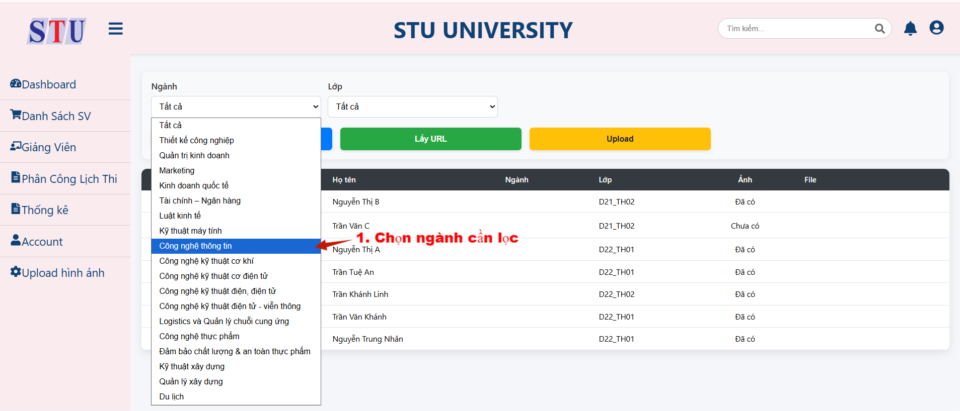

Hình 3 – 2 – 7 – a – 1 . Giao diện chọn combo box lọc sinh viên theo ngành

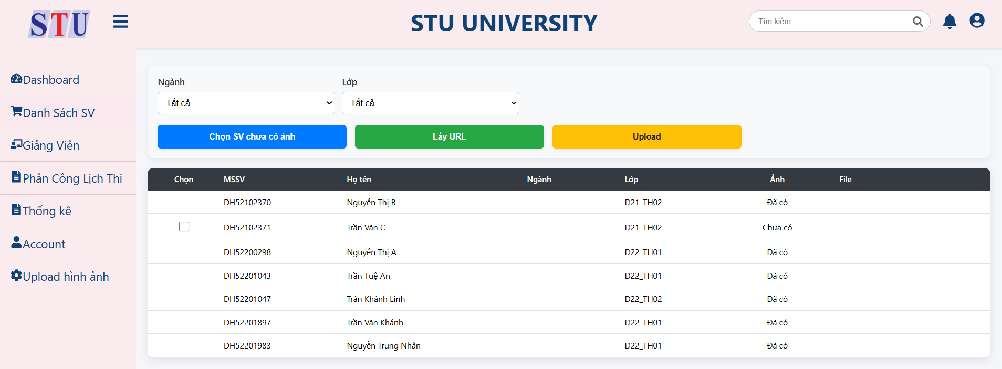

Hình 3 – 2 – 7 – a – 2. Giao diện tất cả sinh viên theo ngành đã chọn

1. Chức năng lọc sinh viên theo lớp

Click vào combo box của “Lớp” và chọn lớp muốn lọc dữ liệu, sau đó giao diện sẽ hiển thị tất cả sinh viên thuộc lớp đã chọn.

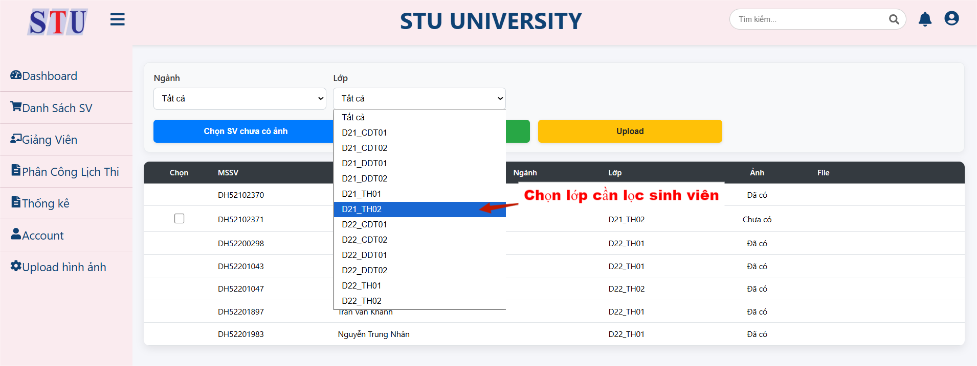

Hình 3 – 2 – 7 – b – 1 . Giao diện chọn combo box lọc sinh viên theo lớp

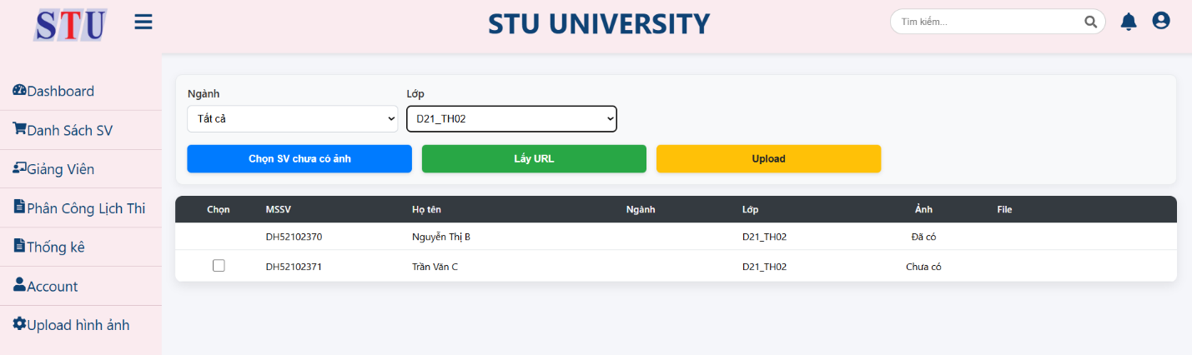

Hình 3 – 2 – 7 – b – 2. Giao diện tất cả sinh viên theo lớp đã chọn

1. Quy trình upload hình ảnh

* Bước 1: Chọn checkbox dòng sinh viên chưa có ảnh hoặc click vào button “Chọn SV chưa có ảnh” để chọn tất cả checkbox sinh viên chưa có ảnh.

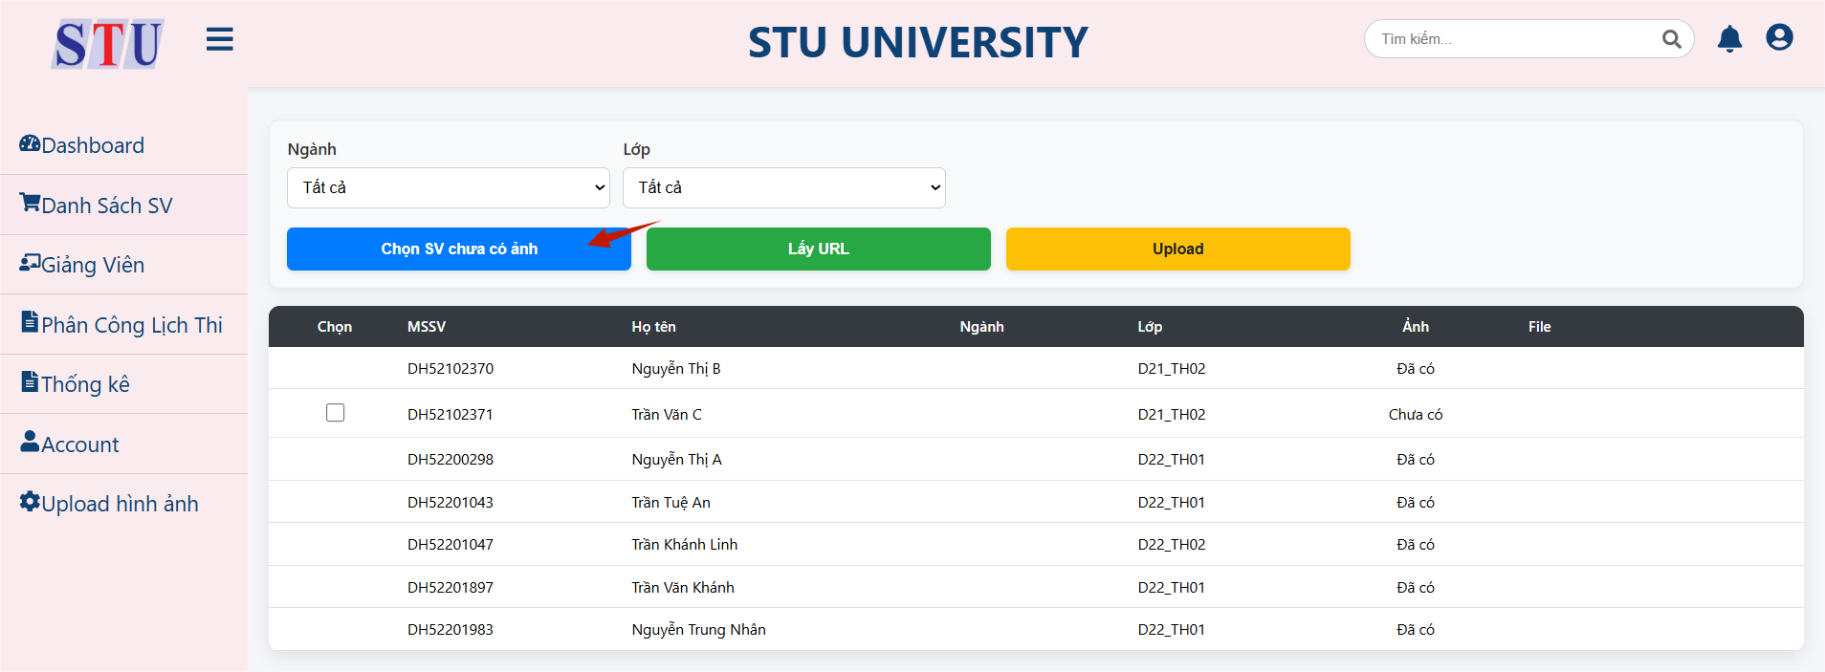

Hình 3 – 2 – 7 – c – 1. Chọn button “Chọn SV chưa có ảnh”

* Bước 2: Chọn button “Choose file” để chọn ảnh upload. Lưu ý: file ảnh cần đặt tên: MSSV.jpg. Ví dụ: DH52200299.jpg

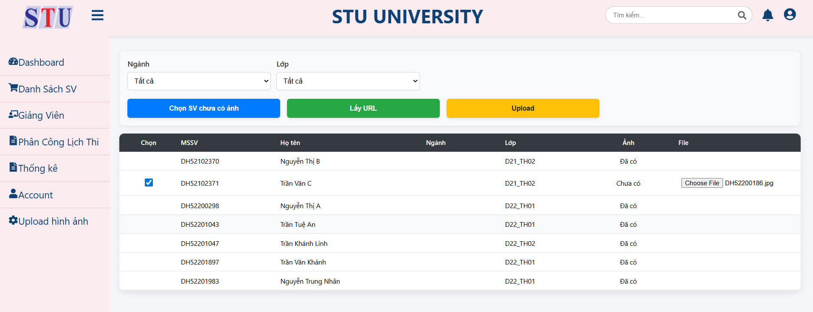

Hình 3 – 2 – 7 – c – 2. Giao diện sau khi chọn ảnh

* Bước 3: Chọn button “Lấy URL”.

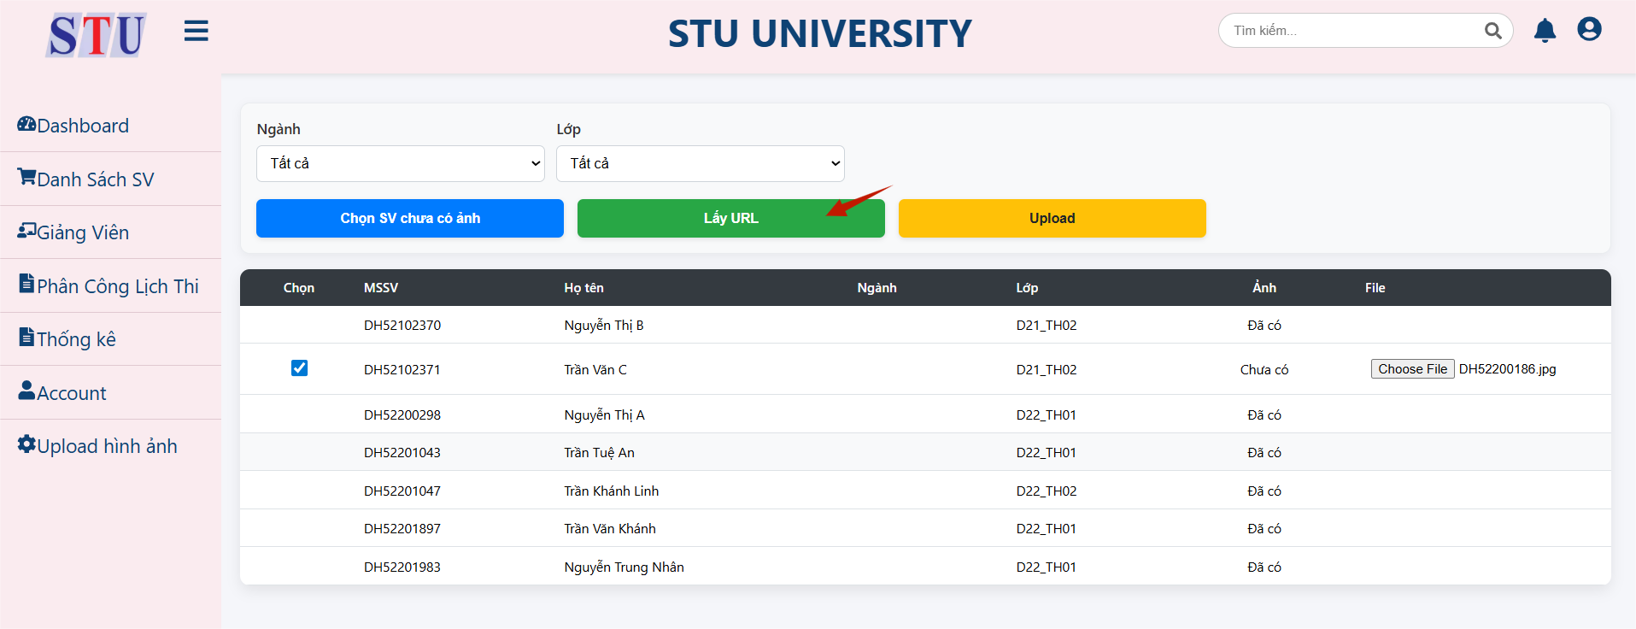

Hình 3 – 2 – 7 – c – 3. Chọn button “Lấy URL”

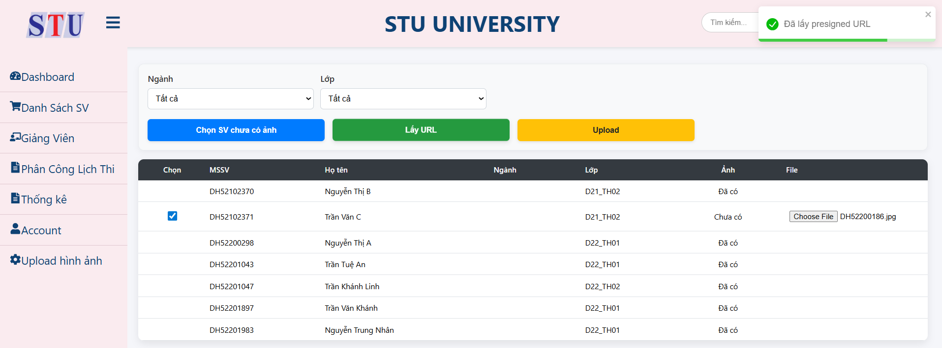

Hình 3 – 2 – 7 – c – 4. Giao diện lấy URL thành công

Khi thông báo lấy URL thành công, nhấn button “Upload” ngay lập tức để upload ảnh vừa lấy URL.

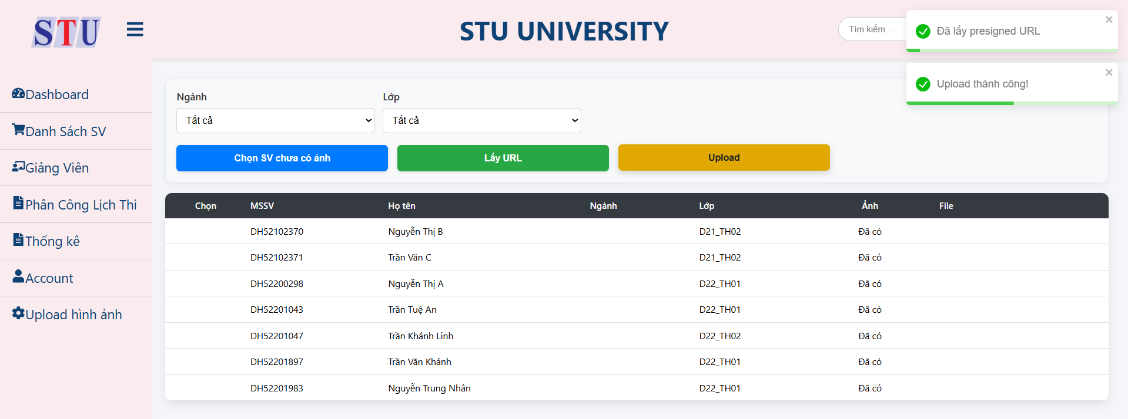

Hình 3 – 2 – 7 – c – 5. Giao diện upload ảnh thành công

### 3.2.8 Hướng dẫn sử dụng chức năng “Loggout”

Muốn đăng xuất khỏi phiên làm việc, chọn logo user bên phải trên thanh công cụ, sau đó chọn “Logout”.

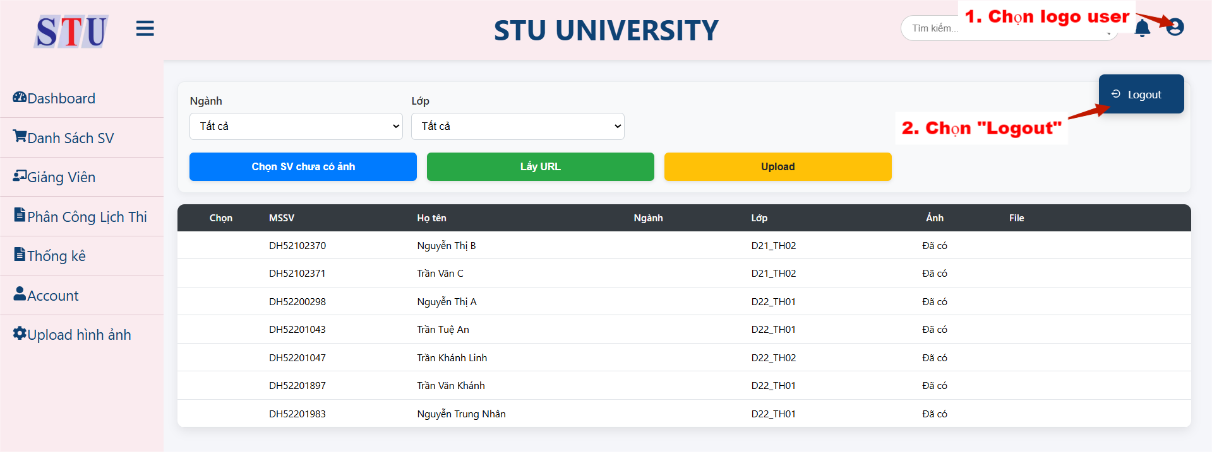

Hình 3 – 2 – 8. Giao diện đăng xuất phiên làm việc

Sau khi đăng xuất thành công, hệ thống chuyển sang giao diện đăng nhập tài khoản.